**TRƯỜNG CAO ĐẲNG THỰC HÀNH FPT**

--- 🕮 ---



**BÁO CÁO DỰ ÁN TỐT NGHIỆP**

**PETFINDER WEBSITE**

**NGÀNH: ỨNG DỤNG PHẦN MỀM**

GVHD: Thầy NGUYỄN NGHIỆM

LỚP: SD18201

THÀNH VIÊN:

|  |  |  |
| --- | --- | --- |
| **Mã** | **Họ và tên** | **Vai trò** |
| 1 | Đào Đức Dũng | Trưởng nhóm |
| 2 | Lê Quang Thiên | Thành viên |
| 3 | Phạm Ngọc Minh | Thành viên |
| 4 | Nguyễn Hòa Hưng | Thành viên |
| 5 | Nguyễn Thị Kiều Trang | Thành viên |
| 6 | Nguyễn Hoàng Chiến Thuật | Thành viên |

**TP.HCM 09/08/2024**

**MỤC LỤC**

PHẦN 1: GIỚI THIỆU ĐỀ TÀI 1

1. Giới thiệu dự án 1

2. Giới thiệu yêu cầu 1

3. Giới thiệu thành viên 1

PHẦN 2: KHẢO SÁT – SURVEY 1

1. Tổng hợp những chức năng cần phải thực hiện 1

2. Lập kế hoạch dự án 1

PHẦN 3: PHÂN TÍCH – ANALYSIS 1

1. Sơ đồ use – cases 1

1.1. Tổng thể 1

1.2. Người dùng 1

1.3. Admin 2

2. Đặc tả yêu cầu hệ thống (SRS - System Requirement Specification) 2

2.1. Chức năng đăng ký 2

2.2. Chức năng đăng nhập 3

2.3. Chức năng tìm kiếm pet 3

2.4. Chức năng nhận nuôi thú cưng 4

2.5. Chức năng xem chi tiết thú cưng 4

2.6. Chức năng thêm thông tin sở thích 5

2.7. Chức năng thay đổi thông tin tài khoản 5

2.8. Chức năng đăng ký trung tâm nuôi thú cưng 6

2.9. Chức năng đăng tải động vật của trung tâm thú cưng 6

2.10. Chức năng quản lý thông tin thú cưng của các trung tâm 7

2.11. Chức năng duyệt các đơn nhận nuôi 8

2.12. Chức năng donate 9

2.13. Chức năng quản lý thông tin pet của trung tâm 9

2.14. Chức năng quản lý trung tâm của admin 10

2.15. Chức năng quản lý người dùng 10

2.16. Chức năng quản lý lịch sử hoạt động của người dùng 11

2.17. Chức năng duyệt đơn đăng ký trung tâm 11

2.18. Chức năng xem thông tin donate 11

2.19. Chức năng quên mật khẩu 12

2.20. Chức năng xác minh tài khoản 12

2.21. Chức năng chia sẻ thú cưng 13

2.22. Chức năng thêm/xóa động vật trong danh sách thích 13

2.23. Chức năng xem chi tiết trung tâm 13

2.24. Chức năng đổi mật khẩu 14

2.25. Chức năng xem lịch sử hoạt động của user 14

3. Mô hình triển khai trong ứng dụng 14

4. Yêu cầu về môi trường 15

PHẦN 4: THIẾT KẾ - DESIGN 16

1. Mô hình công nghệ ứng dụng 16

2. Mô hình thực thể kết hợp (ERD) 16

2.1. Sơ đồ quan hệ 16

2.2. Chi tiết thực thể 17

3. Giao diện ứng dụng 25

3.1. Sơ đồ website (sitemap) 25

3.2. Layout chung 26

3.3. Giao diện chức năng 30

4. Sơ đồ lớp DAO 46

5. Các loại sơ đồ khác 46

5.1. ACTIVITY diagram 46

5.2. CLASS diagram 53

PHẦN 5: THỰC HIỆN – IMPLEMENT 56

1. Database 56

2. Layout 60

2.1. ĐĂNG NHẬP 60

2.2. ĐĂNG KÝ 60

2.3. QUÊN MẬT KHẨU 61

2.4. XÁC THỰC TÀI KHOẢN 61

2.5. ĐẶT LẠI MẬT KHẨU KHI QUÊN 62

2.6. TRANG CHỦ 62

2.7. TRANG TÌM KIẾM THÚ CƯNG 66

2.8. TRANG XEM THÔNG TIN THÚ CƯNG 67

2.9. TRANG TÌM KIẾM TRUNG TÂM 68

2.10. TRANG XEM THÔNG TIN TRUNG TÂM 68

2.11. TRANG THÔNG TIN CỦA NGƯỜI DÙNG 70

2.12. TRANG ĐĂNG KÝ TRUNG TÂM 72

2.13. TRANG CỦA QUẢN LÝ 74

2.14. TRANG CỦA ADMIN 78

3. API 82

3.1. Controllers 82

3.2. Service 87

4. KIỂM THỬ - TESTING 94

4.1. Kiểm thử đăng nhập 94

4.2. Kiểm thử đăng ký 95

4.3. Kiểm thử quên mật khẩu 97

4.4. Kiểm thử xác minh tài khoản 99

4.5. Kiểm thử đổi mật khẩu khi quên 101

4.6. Kiểm thử truy cập trang index 105

4.7. Kiểm thử tìm kiếm thú cưng 107

4.8. Kiểm thử tìm kiếm shetler 113

4.9. Kiểm thử thay đổi thông tin tài khoản 114

4.10. Kiểm thử thay đổi mật khẩu mới 115

4.11. Kiểm thử thêm động vật vào danh sách thích 117

4.12. Kiểm thử xóa động vật khỏi danh sách thích 118

4.13. Kiểm thử xem chi tiết shelter 119

4.14. Kiểm thử xem chi tiết động vật 120

4.15. Kiểm thử chức năng donate 120

4.16. Kiểm thử chức năng nhận nuôi 121

4.17. Kiểm thử chức năng duyệt đơn nhận nuôi 122

4.18. Kiểm thử chức năng xem lịch sử hoạt động của người dùng 123

4.19. Kiểm thử chức năng đăng ký shelter 124

4.20. Kiểm thử chức năng duyệt đơn đăng ký shelter 125

4.21. Kiểm thử chức năng đăng động vật 126

4.22. Kiểm thử chức năng chỉnh sửa thông tin động vật 127

4.23. Kiểm thử chức năng xóa động vật 128

4.24. Kiểm thử chức năng đổi mật khẩu của admin 129

4.25. Kiểm thử chức năng bật tắt hoạt động của shelter 130

4.26. Kiểm thử chức năng xem lịch sử hoạt động của tất cả người dùng 132

5. ĐÓNG GÓI & TRIỂN KHAI 134

PHẦN 6: KẾT LUẬN – CONCLUDE 134

1. KHÓ KHĂN 134

2. THUẬN LỢI 134

3. KẾT QUẢ ĐẠT ĐƯỢC 134

4. HƯỚNG PHÁT TRIỂN 135

5. LỜI CẢM ƠN 135

6. TÀI LIỆU THAM KHẢO 135

PHẦN 1: GIỚI THIỆU ĐỀ TÀI

1. Giới thiệu dự án

* Petfinder là một cơ sở dữ liệu trực tuyến, có thể tìm kiếm được, về các loài động vật cần một ngôi nhà. Đây cũng là một danh bạ gồm các tổ chức cứu hộ và tổ chức nhận nuôi động vật trên khắp Việt Nam.
* Nhiệm vụ của Petfinder là kết nối những người yêu động vật với những người bạn mới, đồng thời tạo điều kiện cho việc nhận nuôi động vật trở nên dễ dàng và thuận tiện hơn. Với một mạng lưới rộng lớn bao gồm nhiều trung tâm cứu hộ và nhóm cứu hộ, Petfinder cung cấp một nguồn thông tin phong phú cho những ai đang tìm kiếm một người bạn động vật mới.
* Trang web cung cấp các công cụ hữu ích như danh sách kiểm tra cho người nhận nuôi mới, nguồn tài nguyên liên quan để hỗ trợ các tổ chức cứu hộ và nhóm cứu hộ, cũng như các câu hỏi thường gặp về việc nhận nuôi động vật. Ngoài ra, Petfinder còn cung cấp các bài viết hữu ích về việc chăm sóc cho chó và mèo mới được nhận nuôi, giúp quá trình chuyển giao diễn ra suôn sẻ.
* Với một nhu cầu cấp thiết cho việc nhận nuôi động vật, Petfinder kêu gọi mọi người tìm kiếm và nhận nuôi các loài động vật khác nhau, từ chó, mèo cho đến các loài động vật khác. Đây là một nguồn tài nguyên quý giá cho cả những người yêu động vật và những sinh mạng đang cần một mái ấm.

1. Giới thiệu yêu cầu

* Website Petfinder sẽ là một nền tảng trực tuyến, tạo cầu nối giữa những người muốn nhận nuôi động vật bị bỏ rơi và các trung tâm cứu trợ động vật trên khắp Việt Nam. Trang web sẽ cung cấp hệ thống tìm kiếm nâng cao, danh sách chi tiết các tổ chức cứu hộ động vật, hồ sơ động vật đi kèm đầy đủ thông tin chi tiết và dễ dàng chia sẻ.
* Người dùng còn được hỗ trợ bởi các công cụ hữu ích như danh sách kiểm tra, tài nguyên chăm sóc và phần FAQ. Các trung tâm cứu hộ sẽ có các công cụ quản lý hồ sơ động vật và tài nguyên hỗ trợ chuyên nghiệp.
* Ngoài ra, website còn cung cấp các bài viết, tin tức liên quan và hệ thống thông báo cập nhật cho người dùng. Tài khoản cá nhân sẽ giúp người dùng quản lý toàn bộ quá trình nhận nuôi, và hệ thống liên hệ cùng hỗ trợ khách hàng sẽ đảm bảo mọi thắc mắc được giải đáp kịp thời.

1. Giới thiệu thành viên

|  |  |
| --- | --- |
|  | **Đào Đức Dũng – PS26188 (Trưởng nhóm)**  * Thiết kế các sơ đồ: * ERD * Ativity diagram * Class diagram * DAO diagram * Thống nhất mô trường thực thi dự án * Thực hiện thiết kế và code toàn bộ giao diện * Thực hiện tất cả các lớp DAO và Service * Thực hiện các chức năng: * Đăng nhập * Bảo mật * Tìm kiếm thú cưng * Load dữ liệu lên trang xem thú cưng * Load dữ liệu lên trang xem chi tiết thú cưng * Load dữ liệu lên trang index * Load dữ liệu lên trang xem chi tiết shelter * Donate * Nhận nuôi thú cưng * Tổng hợp code và fix lại theo trải nghiệm người dùng * Làm PPT Dự án tốt nghiệp * Đánh giá từng cá nhân, nhóm trong suốt quá trình làm việc |
|  | **Lê Quang Thiên – PS26353**  * Hoàn thiện báo cáo nội dung mỗi tuần đề ra * Tổng hợp, sửa chữa và hoàn thiện các nội dung trong báo cáo * Vẽ sơ đồ Use – Cases * Thực hiện các chức năng: * Quên mật khẩu * Khôi phục mật khẩu * Thống kê của quản lý shelter * Load dữ liệu lên toàn bộ các trang của quản lý * Chỉnh sửa thông tin của động vật đã đăng * Xóa động vật đã đăng * Bật/tắt hoạt động của động vật đã đăng |
|  | **Nguyễn Hoàng Chiến Thuật – PS26351**  * Viết test case * Kiểm thử sản phẩm * Thực hiện các chức năng: * Đăng ký * Xác mình tài khoản * Đăng tải động vật * Đăng ký shelter * Chia sẻ động vật qua gmail |
|  | **Nguyễn Hòa Hưng – PS26222**  * Thêm dữu liệu vào database * Thực hiện các chức năng: * Thêm động vật vào danh sách thích * Tìm kiếm shelter * Load dữ liệu lên trang shelter * Load dữ liệu lên trang danh sách thích * Xóa 1 hoặc all động vật ra khỏi danh sách thích * Xác nhận và từ chối đơn nhận nuôi của user |
|  | **Phạm Ngọc Minh – PS26756**  * Kiểm thử sản phẩm * Thực hiện các chức năng: * Thay đổi thông tin cá nhân * Thay đổi mật khẩu * Xem lịch sử hoạt động * Bật/tắt hoạt động của Shelter * Load dữu liệu lên trang xem all shelter của admin |
|  | **Nguyễn Thị Kiều Trang – PS26281**  * Thực hiện các chức năng: * Thống kê trong trang của admin * Load dữ liệu lên trang xem toàn bộ user * Load dữ liệu lên trang xem toàn bộ doante * Đồng ý / từ chối đơn đăng ký shelter * Bật/tắt hoạt động của Shelter |

PHẦN 2: KHẢO SÁT – SURVEY

1. Tổng hợp những chức năng cần phải thực hiện

* **Tìm kiếm và Lọc Động Vật:**
* Hệ thống tìm kiếm nâng cao cho phép người dùng tìm kiếm theo loài (chó, mèo, v.v.), giống, tuổi, kích thước, giới tính, và vị trí.
* Tính năng lọc kết quả tìm kiếm theo các tiêu chí như tuổi, kích thước, và giống.
* **Danh sách Các Tổ Chức Cứu Hộ và Nhận Nuôi:**
* Danh sách các tổ chức cứu hộ và nhận nuôi động vật trên khắp Việt Nam.
* Thông tin chi tiết về từng tổ chức, bao gồm địa chỉ, số điện thoại, email, và trang web.
* **Hồ Sơ Động Vật:**
* Trang chi tiết về mỗi động vật bao gồm hình ảnh, mô tả, tính cách, yêu cầu chăm sóc đặc biệt, và thông tin liên hệ của tổ chức cứu hộ.
* Tính năng báo cáo nếu bài đăng vi phạm bản quyền hoặc bài đăng không hợp lệ.
* **Công Cụ Hỗ Trợ Người Nhận Nuôi:**
* Danh sách kiểm tra và hướng dẫn dành cho người mới nhận nuôi.
* Tài nguyên hỗ trợ cho người nhận nuôi bao gồm các bài viết hoặc video hướng dẫn về chăm sóc chó, mèo, và các loài động vật khác.
* **Câu Hỏi Thường Gặp (FAQ):**
* Phần FAQ giải đáp các câu hỏi thường gặp về quy trình nhận nuôi, chăm sóc động vật, và các chính sách của Petfinder.
* **Hỗ Trợ Tổ Chức Cứu Hộ:**
* Các nguồn tài nguyên hỗ trợ tổ chức cứu hộ và nhóm cứu hộ, bao gồm các bài viết về quy trình nhận nuôi và gây quỹ.
* Tính năng đăng ký và quản lý hồ sơ động vật dành cho tổ chức cứu hộ.
* **Bài Viết và Tin Tức:**
* Bài viết hữu ích về chăm sóc động vật, câu chuyện thành công, và các tin tức mới nhất liên quan đến việc nhận nuôi động vật.
* **Tài Khoản Người Dùng:**
* Hệ thống đăng ký và đăng nhập tài khoản cho người dùng.
* Trang cá nhân của người dùng để quản lý hồ sơ nhận nuôi, lịch sử tìm kiếm, và các động vật yêu thích.
* **Thông Báo và Cập Nhật:**
* Tính năng thông báo cho người dùng về động vật mới được đưa vào hệ thống phù hợp với tiêu chí tìm kiếm của họ.
* Cập nhật về các sự kiện nhận nuôi và chương trình khuyến mãi.
* **Liên Hệ và Hỗ Trợ Khách Hàng:**
* Trang liên hệ với thông tin chi tiết để người dùng có thể liên hệ với Petfinder.
* Hỗ trợ khách hàng qua chat trực tuyến, email, hoặc số điện thoại.

1. Lập kế hoạch dự án

|  |  |  |  |  |  |
| --- | --- | --- | --- | --- | --- |
| **TT** | **CÔNG VIỆC** | **BẮT ĐẦU** | **KẾT THÚC** | **THÀNH VIÊN** | **TÌNH TRẠNG** |
| **Phân tích yêu cầu** | | | | | |
| 1 | Xác định đề tài | 24/05/2024 | 25/05/2024 | Cả nhóm | PASS |
| 2 | Xác định yêu cầu về chức năng | 25/05/2024 | 27/05/2024 | Cả nhóm | PASS |
| 3 | Xây dựng bản đặc tả yêu cầu hệ thống | 27/05/2024 | 28/05/2024 | Cả nhóm | PASS |
| 4 | Vẽ sơ đồ use case | 28/05/2024 | 29/05/2024 | Cả nhóm | PASS |
| 5 | Mô tả các quy trình nghiệp vụ | 30/05/2024 | 30/05/2024 | Cả nhóm | PASS |
| **Thiết kế hệ thống** | | | | | |
| 5 | Phác thảo mô hình công nghệ ứng dụng | 31/05/2024 | 01/06/2024 | Cả nhóm | PASS |
| 6 | Thông nhất mô hình triển khai trong hệ thống | 01/06/2024 | 01/06/2024 | Cả nhóm | PASS |
| 7 | Phác thảo layout chung | 02/06/2024 | 03/06/2024 | Hưng | PASS |
| 8 | Phác thảo các giao diện chức năng | 04/06/2024 | 06/062024 | Cả nhóm | PASS |
| 9 | Thiết kế giao diện | 06/06/2024 | 12/06/2024 | Dũng | PASS |
| 10 | Thiết kế chi tiết thực thể | 02/06/2024 | 04/06/2024 | Dũng, Thiên | PASS |
| 11 | Thiết kế sơ đồ quan hệ thực thể (ERD) | 04/06/2024 | 06/06/2024 | Dũng, Thiên | PASS |
| 12 | Thiết kế sơ đồ lớp (Class Diagram) | 13/06/2024 | 13/06/2024 | Dũng | PASS |
| 13 | Thiết kế cơ sở dữ liệu | 14/06/2024 | 16/06/2024 | Dũng, Hưng | PASS |
| **Thực hiện dự án** | | | | | |
| 17 | Xây dựng các lớp thực thể (Entity Class) | 17/06/2024 | 20/06/2024 | Dũng | PASS |
| 18 | Xây dựng các lớp truy xuất dữ liệu (DAO) | 20/06/2024 | 24/06/2024 | Dũng, Thiên, Thuật | PASS |
| 19 | Lập trình liên kết các trang web chức năng | 25/06/2024 | 08/07/2024 | Cả nhóm | PASS |
| 20 | Lập trình cho các chức năng nghiệp vụ | 09/07/2024 | 29/07/2024 | Cả nhóm | PASS |
| 21 | Lập trình tổng hợp - thống kê | 30/07/2024 | 05/08/2024 | Cả nhóm | PASS |
| **Kiểm thử** | | | | | |
| 22 | Xây dựng kịch bản kiểm thử | 06/08/2024 | 07/08/2024 | Thuật, Minh | PASS |
| 23 | Thực hiện kiểm thử | 08/08/2024 | 08/08/2024 | Thuật, Minh | PASS |
| 24 | Lập trình sửa lỗi | 09/08/2024 | 09/08/2024 | Dũng, Thiên | PASS |
| **Đóng gói và triển khai** | | | | | |
| 25 | Đóng gói sản phẩm | 09/08/2024 | 09/08/2024 | Dũng | PASS |
| 26 | Viết tài liệu hướng dẫn sử dụng | 09/08/2024 | 09/08/2024 | Dũng | PASS |

PHẦN 3: PHÂN TÍCH – ANALYSIS

1. Sơ đồ use – cases
   1. **Tổng thể**

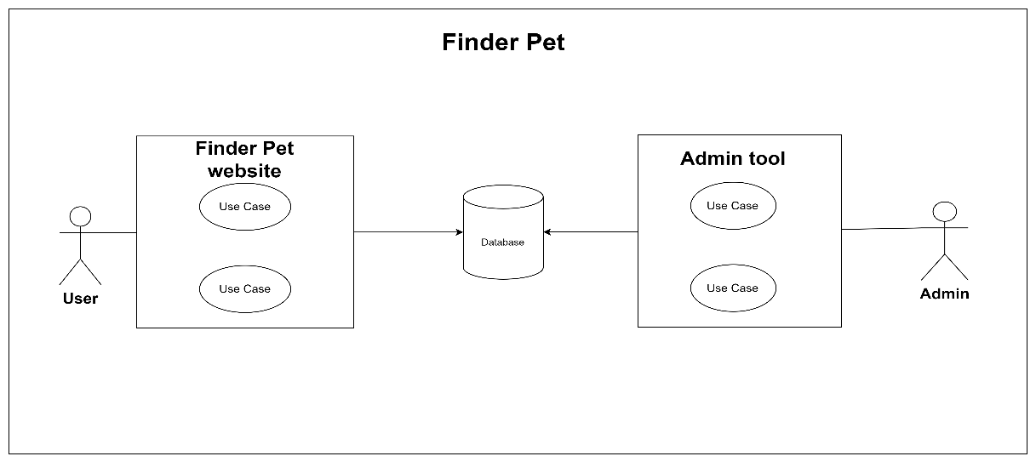

* 1. **Người dùng**

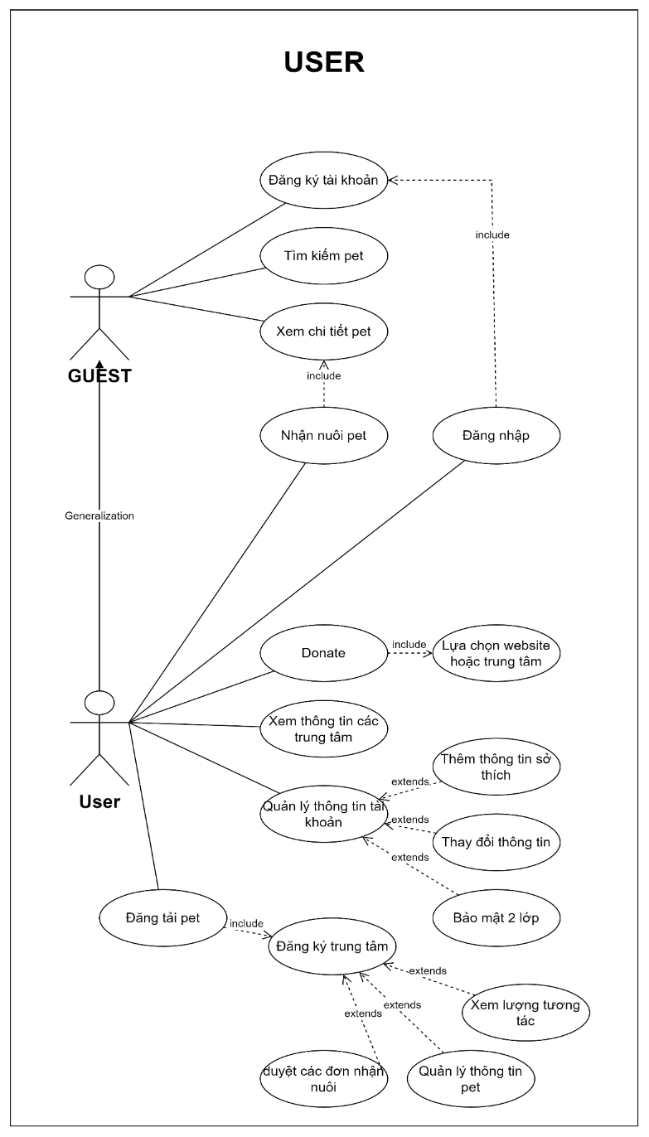

* 1. **Admin**

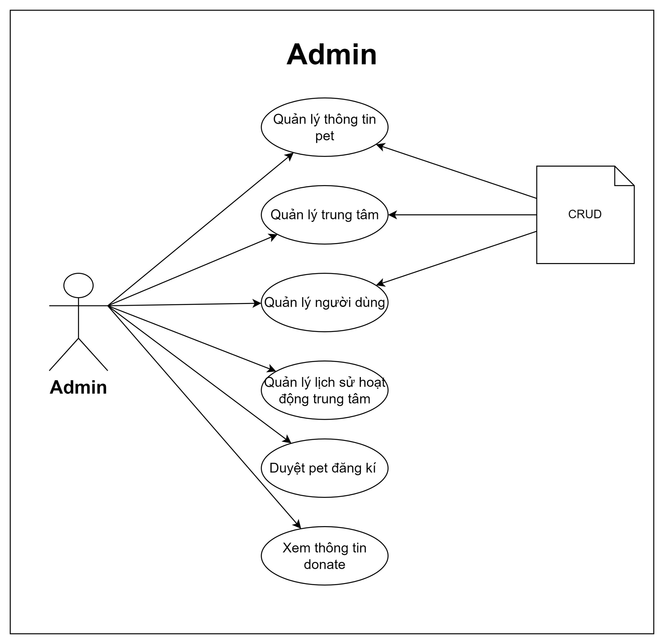

1. Đặc tả yêu cầu hệ thống (SRS - System Requirement Specification)
   1. **Chức năng đăng ký**

* Mô tả chức năng: chức năng này cho phép người dùng tạo một tài khoản mới trên hệ thống để có thể truy cập vào các tính năng và dịch vụ.
* Dữ liệu liên quan:
* Họ và tên: chuỗi ký tự, không được trống.
* Địa chỉ email: chuỗi ký tự, phải có định dạng hợp lệ và không được trùng lặp trong hệ thống.
* Mật khẩu: chuỗi ký tự, ít nhất 8 ký tự, bao gồm ít nhất một chữ cái viết hoa, một chữ cái viết thường và một ký tự số.
* Ngày sinh: ngày tháng năm, phải đủ tuổi theo quy định của pháp luật.
* Số điện thoại: chuỗi ký tự, có thể trống.
* Địa chỉ: chuỗi ký tự, có thể trống.
* Đối tượng sử dụng: tất cả người dùng muốn tham gia vào hệ thống để sử dụng dịch vụ.
* Yêu cầu:
* Hệ thống phải cung cấp một giao diện đăng ký dễ sử dụng và thân thiện với người dùng.
* Hệ thống phải cung cấp một giao diện đăng ký dễ sử dụng và thân thiện với người dùng.
* Hệ thống phải xác thực thông tin đầu vào của người dùng và cung cấp thông báo lỗi nếu có dữ liệu không hợp lệ hoặc bị thiếu.
* Sau khi đăng ký thành công, hệ thống phải gửi một mã xác nhận đến địa chỉ email được cung cấp bởi người dùng để kích hoạt tài khoản.
* Tài khoản mới tạo phải được kích hoạt bằng cách xác nhận thông qua mã được gửi trước khi có thể truy cập vào hệ thống.
  1. **Chức năng đăng nhập**
* Mô tả chức năng: chức năng này cho phép người dùng đã đăng ký trước đó truy cập vào hệ thống bằng cách xác thực danh tính của họ.
* Dữ liệu liên quan:
* Tên đăng nhập là địa chỉ email: chuỗi ký tự, không được trống.
* Mật khẩu: chuỗi ký tự, không được trống.
* Đối tượng sử dụng: tất cả người dùng đã đăng ký trên hệ thống và muốn truy cập vào nó.
* Yêu cầu:
* Hệ thống phải cung cấp một giao diện đăng nhập dễ sử dụng và thân thiện với người dùng.
* Người dùng phải cung cấp thông tin đăng nhập chính xác để truy cập vào hệ thống.
* Hệ thống phải xác thực thông tin đăng nhập của người dùng và cung cấp thông báo lỗi nếu có dữ liệu không hợp lệ hoặc bị thiếu.
* Nếu thông tin đăng nhập chính xác, hệ thống phải cho phép người dùng truy cập vào hệ thống và chuyển hướng họ đến trang chủ hoặc chức năng tương ứng.
* Hệ thống phải có khả năng xác định vai trò của người dùng sau khi đăng nhập thành công để hiển thị nội dung phù hợp với vai trò đó.
  1. **Chức năng tìm kiếm pet**
* Mô tả chức năng: chức năng này cho phép người dùng tìm kiếm thú cưng dựa trên nhiều tiêu chí khác nhau như vị trí, giống, tên, kích cỡ, tuổi, và giới tính.
* Dữ liệu liên quan:
* Vị trí
* Giống loài
* Kích cỡ
* Tuổi
* Giới tính.
* Tên
* Đối tượng sử dụng: tất cả người dùng đã đăng ký trên hệ thống và muốn tìm kiếm thú cưng dựa trên các tiêu chí cụ thể.
* Yêu cầu:
* Hệ thống phải cung cấp một giao diện đơn giản và dễ sử dụng cho người dùng tìm kiếm thú cưng.
* Người dùng có thể tìm kiếm dựa trên một hoặc nhiều tiêu chí.
* Hệ thống phải trả về kết quả chính xác dựa trên các tiêu chí tìm kiếm mà người dùng cung cấp.
* Hệ thống phải hiển thị danh sách các thú cưng phù hợp với tiêu chí tìm kiếm của người dùng.
  1. **Chức năng nhận nuôi thú cưng**
* Mô tả chức năng: chức năng này cho phép người dùng đăng ký nhận nuôi thú cưng từ hệ thống.
* Dữ liệu liên quan:
* Thông tin cá nhân: tên, địa chỉ, số điện thoại, email – chuỗi ký tự, phải có định dạng hợp lệ.
* Thông tin thú cưng: ID thú cưng, tên, loại, tuổi, tình trạng sức khỏe – chuỗi ký tự và số.
* Thông tin nhận nuôi: ngày nhận nuôi, điều kiện nhận nuôi (ví dụ: đã từng nuôi thú cưng, có sân vườn, v.v.) – chuỗi ký tự và ngày tháng.
* Đối tượng sử dụng: tất cả người dùng đã đăng ký trên hệ thống và mong muốn nhận nuôi thú cưng.
* Yêu cầu:
* Hệ thống phải cung cấp một giao diện đơn giản và dễ sử dụng cho người dùng đăng ký nhận nuôi.
* Hệ thống phải ghi nhận và lưu trữ lịch sử nhận nuôi của người dùng.
* Sau khi người dùng gửi yêu cầu nhận nuôi, hệ thống phải kiểm tra tình trạng hiện tại của thú cưng (đã được nhận nuôi hoặc chưa).
* Nếu thú cưng chưa được nhận nuôi, hệ thống phải lưu thông tin nhận nuôi và gửi xác nhận đến email của người dùng.
* Hệ thống phải cung cấp thông báo xác nhận cho người dùng sau khi họ đã đăng ký nhận nuôi thành công và chuyển người dùng đến trang danh sách thú cưng đã nhận nuôi.
* Hệ thống phải ghi nhận và lưu trữ lịch sử nhận nuôi của người dùng.
  1. **Chức năng xem chi tiết thú cưng**
* Mô tả chức năng: chức năng này cho phép người dùng xem chi tiết thông tin của một thú cưng cụ thể, bao gồm các thông tin như tên, giống, tuổi, kích cỡ, giới tính, vị trí, ngày đăng, lượt thích, mô tả, và hình ảnh.
* Dữ liệu liên quan:
* ID.
* Tên.
* Giống.
* Tuổi.
* Kích cỡ.
* Giới tính.
* Vị trí.
* Ngày đăng.
* Lượt thích.
* Mô tả.
* Hình ảnh.
* Đối tượng sử dụng: tất cả người dùng đã đăng ký trên hệ thống và muốn xem chi tiết thông tin của một thú cưng cụ thể.
* Yêu cầu:
* Hệ thống phải cung cấp một giao diện đơn giản và dễ sử dụng cho người dùng xem chi tiết thông tin thú cưng.
* Người dùng có thể truy cập trang chi tiết của một thú cưng thông qua danh sách thú cưng.
* Hệ thống phải hiển thị đầy đủ và chính xác các thông tin chi tiết của thú cưng.
* Hệ thống phải cung cấp nút để người dùng quay lại danh sách thú cưng hoặc thực hiện các hành động khác như thích hoặc nhận nuôi thú cưng.
  1. **Chức năng thêm thông tin sở thích**
* Mô tả chức năng: chức năng này cho phép người dùng thêm thông tin về sở thích của mình vào hồ sơ cá nhân.
* Dữ liệu liên quan: thông tin sở thích của người dùng.
* Đối tượng sử dụng: tất cả người dùng đã đăng ký trên hệ thống và muốn cập nhật thông tin sở thích của mình.
* Yêu cầu:
* Hệ thống phải cung cấp một giao diện đơn giản và dễ sử dụng cho người dùng thêm thông tin sở thích.
* Người dùng có thể nhập các sở thích của mình vào các trường văn bản hoặc chọn từ các danh sách thả xuống.
* Hệ thống phải lưu trữ và hiển thị lại thông tin sở thích của người dùng sau khi họ cập nhật.
  1. **Chức năng thay đổi thông tin tài khoản**
* Mô tả chức năng: chức năng này cho phép người dùng thay đổi các thông tin cá nhân trong mục thông tin tài khoản như tên, địa chỉ, số điện thoại, và đổi mật khẩu.
* Dữ liệu liên quan:
* Họ.
* Tên.
* Địa chỉ.
* Số điện thoại.
* Mật khẩu.
* Đối tượng sử dụng: tất cả người dùng đã đăng ký trên hệ thống và muốn thay đổi thông tin cá nhân của mình.
* Yêu cầu:
* Hệ thống phải cung cấp một giao diện đơn giản và dễ sử dụng cho người dùng thay đổi thông tin cá nhân.
* Người dùng có thể thay đổi tên, địa chỉ, số điện thoại và đổi mật khẩu.
* Hệ thống phải xác thực tính hợp lệ của thông tin mới trước khi lưu trữ vào cơ sở dữ liệu.
* Sau khi cập nhật thành công, hệ thống phải thông báo cho người dùng và cập nhật lại thông tin cá nhân hiển thị trên giao diện.
  1. **Chức năng đăng ký trung tâm nuôi thú cưng**
* Mô tả chức năng: chức năng này cho phép người dùng đăng ký một trung tâm nuôi thú cưng.
* Dữ liệu liên quan:
* Tên trung tâm.
* Địa chỉ.
* Số điện thoại.
* Email.
* Sứ mệnh.
* Chính sách.
* Hình ảnh.
* Giờ hoạt động.
* Đối tượng sử dụng: tất cả người dùng đã đăng ký trên hệ thống và muốn đăng ký trung tâm để đăng ký cho thú cưng.
* Yêu cầu:
* Hệ thống phải cung cấp một giao diện đơn giản và dễ sử dụng cho người dùng đăng ký thông tin.
* Người dùng cung cấp thông tin chi tiết về trung tâm mà họ muốn đăng ký.
* Hệ thống cần xác thực thông tin và lưu trữ nó an toàn trong cơ sở dữ liệu.
* Sau khi đăng ký thành công, hệ thống cần thông báo lại cho người dùng và lưu trữ thông tin đăng ký để sử dụng cho các mục đích quản lý và thực hiện chăm sóc thú cưng.
  1. **Chức năng đăng tải động vật của trung tâm thú cưng**
* Mô tả chức năng: chức năng này cho phép trung tâm thú cưng đăng tải thông tin về các con vật nuôi (pet) mà họ đang chăm sóc.
* Dữ liệu liên quan:
* Thông tin thú cưng:
* ID.
* Tên.
* Loài.
* Tuổi.
* Giới tính.
* Kích cỡ.
* Màu lông.
* Sức khỏe.
* Tính cách.
* Mô tả.
* Hình ảnh.
* Thông tin trung tâm thú cưng:
* Tên trung tâm.
* Địa chỉ.
* Số điện thoại.
* Email.
* Sứ mệnh.
* Chính sách.
* Hình ảnh.
* Giờ hoạt động.
* Đối tượng sử dụng: tất cả người dùng đã đăng ký trên hệ thống và đã đăng ký trung tâm muốn giới thiệu thú cưng của họ đến với các người dùng muốn nhận nuôi.
* Yêu cầu:
* Hệ thống cung cấp giao diện đơn giản và dễ sử dụng để trung tâm thú cưng có thể đăng tải thông tin về pet.
* Trung tâm thú cưng cần cung cấp các thông tin chi tiết về pet.
* Hệ thống cần xác thực và lưu trữ thông tin pet và thông tin liên quan đến trung tâm thú cưng một cách an toàn.
* Sau khi đăng tải thành công, hệ thống cần hiển thị thông tin về pet trên trang web của trung tâm thú cưng để người dùng có thể xem và quan tâm.
  1. **Chức năng quản lý thông tin thú cưng của các trung tâm**
* Mô tả chức năng: chức năng này cho phép trung tâm thú cưng có quyền quản lý các thú cưng của trung tâm đã đăng ký.
* Dữ liệu liên quan:
* ID.
* Tên.
* Loài.
* Tuổi.
* Giới tính.
* Kích cỡ.
* Màu lông.
* Sức khỏe.
* Tính cách.
* Mô tả.
* Hình ảnh.
* Đối tượng sử dụng: tất cả các người dùng đã đăng ký trong hệ thống và đăng ký thông tin trung tâm thú cưng của họ có mong muốn quản lý thông tin thú cưng của người dùng đã đăng ký.
* Yêu cầu:
* Hệ thống cung cấp giao diện đơn giản và dễ sử dụng để trung tâm thú cưng có thể quản lý thông tin về thú cưng.
* Người dùng có thể thêm mới, chỉnh sửa, xóa thông tin về pet của các trung tâm thú cưng.
* Các trường thông tin cần được xác thực để đảm bảo tính hợp lệ và an toàn của dữ liệu.
* Hệ thống cần lưu trữ thông tin pet và thông tin liên quan đến trung tâm thú cưng một cách bảo mật.
* Sau khi thực hiện các thao tác quản lý, hệ thống cần cập nhật và hiển thị thông tin pet mới nhất trên giao diện người dùng.
  1. **Chức năng duyệt các đơn nhận nuôi**
* Mô tả chức năng: chức năng này cho phép người dùng đã đăng ký trung tâm thú cưng duyệt các đơn đăng ký nhận nuôi pet từ người dùng có mong muốn nhận nuôi thú cưng của trung tâm đã đăng ký.
* Dữ liệu liên quan:
* Thông tin thú cưng:
* ID.
* Tên.
* Loài.
* Tuổi.
* Giới tính.
* Kích cỡ.
* Màu lông.
* Sức khỏe.
* Tính cách.
* Mô tả.
* Hình ảnh.
* Thông tin người nhận:
* Email.
* Đối tượng sử dụng: tất cả các người dùng đã đăng ký trong hệ thống và đăng ký thông tin trung tâm thú cưng duyệt và xử lý các đơn đăng ký nhận nuôi pet từ người dùng có mong muốn nhận nuôi thú cưng của trung tâm đã đăng ký.
* Yêu cầu:
* Hệ thống cung cấp giao diện đơn giản và dễ sử dụng để trung tâm thú cưng có thể duyệt các đơn nhận nuôi thú cưng.
* Người quản trị có thể duyệt hoặc từ chối các đơn đăng ký nhận nuôi pet từ người dùng.
* Sau khi duyệt, hệ thống cần thông báo lại cho người dùng về kết quả xử lý của đơn đăng ký.
* Hệ thống cần lưu trữ lịch sử duyệt đơn và thông tin chi tiết về kết quả duyệt.
  1. **Chức năng donate**
* Mô tả chức năng: chức năng này cho phép người dùng thực hiện donate cho trung tâm nuôi thú cưng đã đăng ký trên website hoặc donate cho chính website.
* Dữ liệu liên quan:
* Thông tin trung tâm nuôi thú cưng: ID, tên, địa chỉ, thông tin liên hệ.
* Thông tin người dùng: email.
* Thông tin giao dịch donate: Số tiền, thời điểm, lời nhắn.
* Đối tượng sử dụng: tất cả người dùng truy cập website muốn donate cho trung tâm nuôi thú cưng hoặc cho chính website.
* Yêu cầu:
* Hệ thống cần cung cấp giao diện đơn giản để người dùng có thể chọn trung tâm nuôi thú cưng hoặc website và thực hiện donate.
* Người dùng cần cung cấp thông tin số tiền donate và lựa chọn mục đích donate.
* Hệ thống cần xử lý và lưu trữ giao dịch donate một cách an toàn và hiển thị thông tin giao dịch cho người dùng sau khi hoàn thành.
  1. **Chức năng quản lý thông tin pet của trung tâm**
* Mô tả chức năng: chức năng này cho phép trung tâm quản lý thông tin về các pet trong hệ thống, bao gồm các thao tác thêm mới, sửa đổi, xem chi tiết và xóa thông tin pet.
* Dữ liệu liên quan:
* Thông tin thú cưng
* Thông tin thú cưng: ID.
* Tên.
* Loài.
* Tuổi.
* Giới tính.
* Kích cỡ.
* Màu lông.
* Sức khỏe.
* Tính cách.
* Mô tả.
* Hình ảnh.
* Thông tin trung tâm thú cưng (nếu có): ID, tên, địa chỉ, số điện thoại.
* Đối tượng sử dụng: trung tâm hệ thống có quyền cao nhất để quản lý và điều hành các hoạt động trong hệ thống.
* Yêu cầu:
* Hệ thống cần cung cấp giao diện quản lý đơn giản và tiện lợi cho trung tâm.
* Hệ thống cần xử lý và lưu trữ giao dịch donate một cách an toàn và hiển thị thông tin giao dịch cho người dùng sau khi hoàn thành.
* Các thao tác này phải được thực hiện an toàn và đảm bảo tính nhất quán dữ liệu trong hệ thống.
* Sau khi thực hiện các thao tác quản lý, hệ thống cần cập nhật và hiển thị thông tin pet mới nhất trên giao diện.
  1. **Chức năng quản lý trung tâm của admin**
* Mô tả chức năng: chức năng này cho phép admin quản lý thông tin của các trung tâm nuôi thú cưng trong hệ thống, bao gồm các thao tác thêm mới, sửa đổi, xem chi tiết và xóa trung tâm.
* Dữ liệu liên quan:
* ID trung tâm.
* Tên trung tâm.
* Địa chỉ trung tâm.
* Số điện thoại liên lạc.
* Email.
* Mô tả.
* Đối tượng sử dụng: admin hệ thống có quyền cao nhất để quản lý và điều hành các hoạt động liên quan đến các trung tâm nuôi thú cưng.
* Yêu cầu:
* Hệ thống cần cung cấp giao diện quản lý đơn giản và tiện lợi cho admin.
* Admin có thể thực hiện các thao tác quản lý như thêm mới trung tâm, chỉnh sửa thông tin trung tâm, xem chi tiết trung tâm và xóa trung tâm.
* Các thao tác này phải được thực hiện an toàn và đảm bảo tính nhất quán dữ liệu trong hệ thống.
* Sau khi thực hiện các thao tác quản lý, hệ thống cần cập nhật và hiển thị thông tin mới nhất trên giao diện.
  1. **Chức năng quản lý người dùng**
* Mô tả chức năng: chức năng này cho phép admin quản lý thông tin của các người dùng trong hệ thống, bao gồm các thao tác thêm mới, sửa đổi, xem chi tiết và xóa người dùng.
* Dữ liệu liên quan: thông tin chi tiết người dùng
* Đối tượng sử dụng: admin hệ thống có quyền cao nhất để quản lý và điều hành các hoạt động liên quan đến người dùng.
* Yêu cầu:
* Hệ thống cần cung cấp giao diện quản lý đơn giản và tiện lợi cho admin.
* Admin có thể thực hiện các thao tác quản lý như thêm mới người dùng, chỉnh sửa thông tin người dùng, xem chi tiết người dùng và xóa người dùng.
* Các thao tác này phải được thực hiện an toàn và đảm bảo tính nhất quán dữ liệu trong hệ thống.
* Sau khi thực hiện các thao tác quản lý, hệ thống cần cập nhật và hiển thị thông tin mới nhất trên giao diện.
  1. **Chức năng quản lý lịch sử hoạt động của người dùng**
* Mô tả chức năng: chức năng này cho phép admin xem và quản lý lịch sử các hoạt động đã được thực hiện bởi người dùng trong hệ thống.
* Dữ liệu liên quan:
* ID hoạt động.
* Ngày giờ.
* Loại hoạt động (donate, nhận nuôi.).
* Người thực hiện.
* Trung tâm liên quan (nếu có).
* Đối tượng sử dụng: admin hệ thống có quyền cao nhất để quản lý và theo dõi các hoạt động của các trung tâm nuôi thú cưng.
* Yêu cầu:
* Hệ thống cần cung cấp giao diện đơn giản và dễ sử dụng cho admin để xem lịch sử hoạt động.
* Admin có thể xem chi tiết các hoạt động đã được thực hiện, bao gồm ngày giờ, loại hoạt động, người thực hiện và thông tin liên quan.
* Các hoạt động này cần được sắp xếp theo thời gian để admin có thể dễ dàng theo dõi và phân tích.
  1. **Chức năng duyệt đơn đăng ký trung tâm**
* Mô tả chức năng: chức năng này cho phép admin có quyền duyệt đơn xin đăng ký làm trung tâm từ người dùng.
* Dữ liệu liên quan:
* Đơn đăng ký làm trung tâm: ID đơn, thông tin mô tả, thông tin người sỡ hữu, trạng thái duyệt (chưa duyệt, đã duyệt, từ chối).
* Thông tin người dùng: email.
* Đối tượng sử dụng: admin có thể duyệt các đơn đăng ký nuôi pet.
* Yêu cầu:
* Hệ thống cần cung cấp giao diện quản lý để admin có thể xem danh sách các đơn đăng ký và thực hiện duyệt.
* Admin có thể duyệt hoặc từ chối các đơn đăng ký dựa trên thông tin cung cấp.
* Sau khi duyệt, hệ thống cần cập nhật trạng thái của đơn đăng ký và thông báo cho người dùng kết quả của quá trình duyệt
  1. **Chức năng xem thông tin donate**
* Mô tả chức năng:
* Chức năng này cho phép admin xem và quản lý thông tin chi tiết về các đóng góp, donate đã được thực hiện trên hệ thống.
* Dữ liệu liên quan:
* ID donate.
* Ngày giờ donate.
* Người thực hiện.
* Số tiền.
* Lời nhắn.
* Đối tượng sử dụng: admin hệ thống có quyền cao nhất để xem và quản lý thông tin donate.
* Yêu cầu:
* Hệ thống cần cung cấp giao diện đơn giản và dễ sử dụng cho admin xem thông tin donate.
* Admin có thể xem danh sách các donate đã thực hiện và chi tiết về từng donate.
* Thông tin chi tiết bao gồm ngày giờ, người thực hiện, số tiền và mục đích donate.
* Các thông tin này cần được sắp xếp theo thời gian để admin có thể dễ dàng theo dõi và quản lý.
  1. **Chức năng quên mật khẩu**
* Mô tả chức năng: chức năng này cho phép người dùng khôi phục mật khẩu khi họ quên.
* Dữ liệu liên quan:
* Email người dùng.
* Mã xác nhận (được gửi qua email).
* Mật khẩu mới.
* Đối tượng sử dụng: người dùng hệ thống.
* Yêu cầu:
* Hệ thống cung cấp giao diện để người dùng nhập email.
* Hệ thống gửi mã xác nhận qua email cho người dùng.
* Người dùng nhập mã xác nhận và mật khẩu mới.
* Hệ thống xác minh mã và cập nhật mật khẩu mới cho người dùng.
  1. **Chức năng xác minh tài khoản**
* Mô tả chức năng: chức năng này cho phép người dùng xác minh tài khoản qua email khi đăng ký hoặc khi quên mật khẩu.
* Dữ liệu liên quan:
* Email người dùng.
* Mã xác nhận (được gửi qua email).
* Đối tượng sử dụng: người dùng hệ thống.
* Yêu cầu:
* Hệ thống gửi email xác minh cho người dùng sau khi đăng ký hoặc khi quên mật khẩu.
* Người dùng nhập mã xác nhận từ email vào hệ thống.
* Hệ thống xác minh mã và kích hoạt tài khoản hoặc cho phép đặt lại mật khẩu.
  1. **Chức năng chia sẻ thú cưng**
* Mô tả chức năng: chức năng này cho phép người dùng chia sẻ thông tin về động vật qua Gmail.
* Dữ liệu liên quan:
* Tên thú cưng.
* Hình ảnh.
* Mô tả.
* Email người dùng.
* Email muốn chia sẻ.
* Đối tượng sử dụng: người dùng hệ thống.
* Yêu cầu:
* Hệ thống cung cấp giao diện để người dùng nhập email người nhận.
* Hệ thống gửi thông tin động vật qua email đến người nhận.
  1. **Chức năng thêm/xóa động vật trong danh sách thích**
* Mô tả chức năng: chức năng này cho phép người dùng thêm hoặc xóa động vật vào danh sách yêu thích.
* Dữ liệu liên quan:
* Thông tin động vật: ID động vật.
* Thông tin người dùng: ID người dùng.
* Đối tượng sử dụng: người dùng hệ thống.
* Yêu cầu:
* Hệ thống cung cấp giao diện để người dùng thêm hoặc xóa động vật vào danh sách thích.
* Hệ thống cập nhật danh sách thích của người dùng.
  1. **Chức năng xem chi tiết trung tâm**
* Mô tả chức năng: chức năng này cho phép người dùng xem chi tiết về shelter.
* Dữ liệu liên quan:
* Tên trung tâm.
* Địa chỉ.
* Mô tả.
* Hình ảnh.
* Danh sách động vật.
* Vị trí.
* Đối tượng sử dụng: người dùng hệ thống.
* Yêu cầu:
* Hệ thống cung cấp giao diện để người dùng xem thông tin chi tiết về shelter.
* Thông tin chi tiết bao gồm tên, địa chỉ, mô tả, hình ảnh và danh sách động vật.
  1. **Chức năng đổi mật khẩu**
* Mô tả chức năng: chức năng này cho phép người dùng thay đổi mật khẩu hiện tại.
* Dữ liệu liên quan:
* Mật khẩu hiện tại.
* Mật khẩu mới.
* Đối tượng sử dụng: người dùng hệ thống.
* Yêu cầu:
* Hệ thống cung cấp giao diện để người dùng nhập mật khẩu hiện tại và mật khẩu mới.
* Hệ thống xác minh mật khẩu hiện tại và cập nhật mật khẩu mới cho người dùng.
  1. **Chức năng xem lịch sử hoạt động của user**
* Mô tả chức năng: cChức năng này cho phép người dùng xem lịch sử hoạt động của mình.
* Dữ liệu liên quan:
* ID hoạt động.
* Ngày giờ.
* Loại hoạt động (nhận nuôi, donate.).
* Đối tượng sử dụng: người dùng hệ thống.
* Yêu cầu:
* Hệ thống cung cấp giao diện đơn giản và dễ sử dụng để người dùng xem lịch sử hoạt động.
* Người dùng có thể xem chi tiết các hoạt động đã thực hiện, bao gồm ngày giờ, loại hoạt động và thông tin liên quan.
* Các hoạt động này cần được sắp xếp theo thời gian để người dùng dễ dàng theo dõi và phân tích.

1. Mô hình triển khai trong ứng dụng

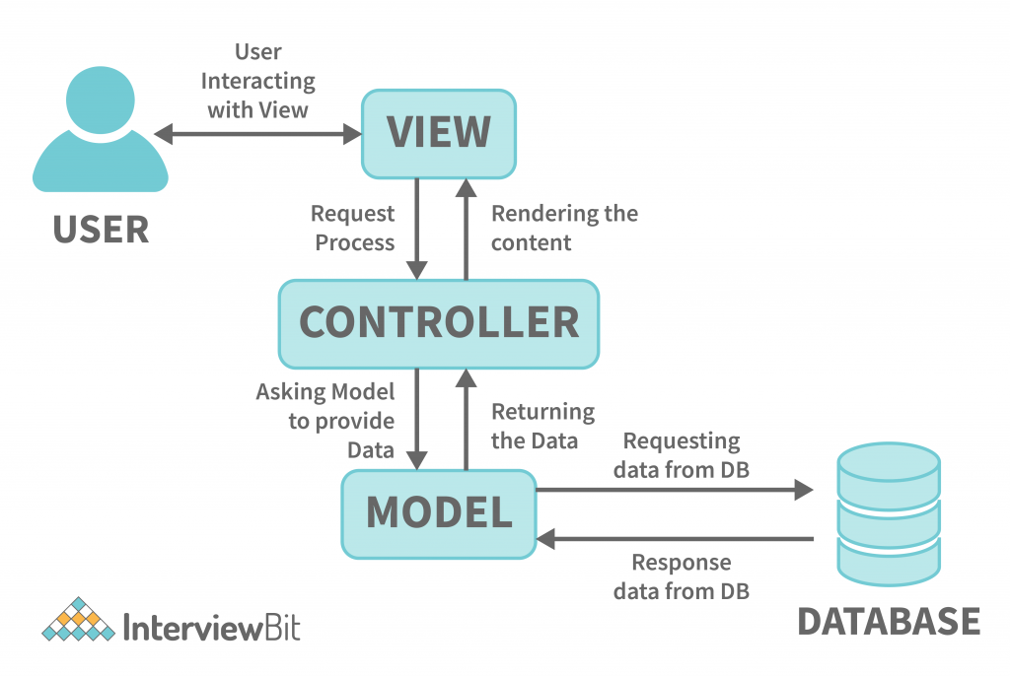

* **Model:**
* Có nhiệm vụ thao tác với Database
* Nó chứa tất cả các hàm, các phương thức truy vấn trực tiếp với dữ liệu
* Controller sẽ thông qua các hàm, phương thức đó để lấy dữ liệu rồi gửi qua View
* **View:**
* Là giao diện người dùng (User Interface)
* Chứa các thành phần tương tác với người dùng như menu, button, image, text,...
* Nơi nhận dữ liệu từ Controller và hiển thị
* **Controller:**
* Là thành phần trung gian giữa Model và View
* Đảm nhận vai trò tiếp nhận yêu cầu từ người dùng, thông qua Model để lấy dữ liệu sau đó thông qua View để hiển thị cho người dùng
* **Luồng xử lý trong MVC:**
* Đầu tiên là Request từ người dùng được gửi từ client đến server
* Sau đó Controller dựa vào yêu cầu của người dùng tiến hành giao tiếp với Model để lấy data từ database
* Cuối cùng Controller gửi dữ liệu vừa lấy được về View và hiển thị ra cho người dùng trên trình duyệt

1. Yêu cầu về môi trường

* **Font-end:**
* Visual Studio Code:
* HTML.
* CSS.
* Javascript.
* Jquery.
* Bootstrap.
* **Back-end:**
* IntelliJ IDEA Community Edition:
* SpringBoot:
* Spring MVC.
* Spring Security.
* Spring Oauth2.
* RESTFul API.
* Java Mail.
* Thymeleaf.
* Hibernate.
* Xampp và HeidiSQL:
* Tomcat.
* MySQL.

PHẦN 4: THIẾT KẾ - DESIGN

1. Mô hình công nghệ ứng dụng

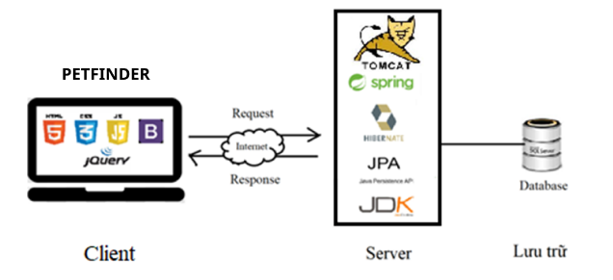

**Mô tả về mô hình Client-Server:**

* Người dùng sử dụng trình duyệt web để truy cập vào ứng dụng bằng cách nhập URL.
* Trình duyệt web gửi một yêu cầu HTTP đến máy chủ web.
* Máy chủ web xử lý yêu cầu, có thể tương tác với cơ sở dữ liệu để lấy thông tin cần thiết.
* Máy chủ web gửi lại phản hồi HTTP chứa nội dung HTML, CSS, và JavaScript tới trình duyệt web.
* Trình duyệt web nhận phản hồi và hiển thị nội dung ứng dụng cho người dùng.

1. Mô hình thực thể kết hợp (ERD)
2. 1. **Sơ đồ quan hệ**

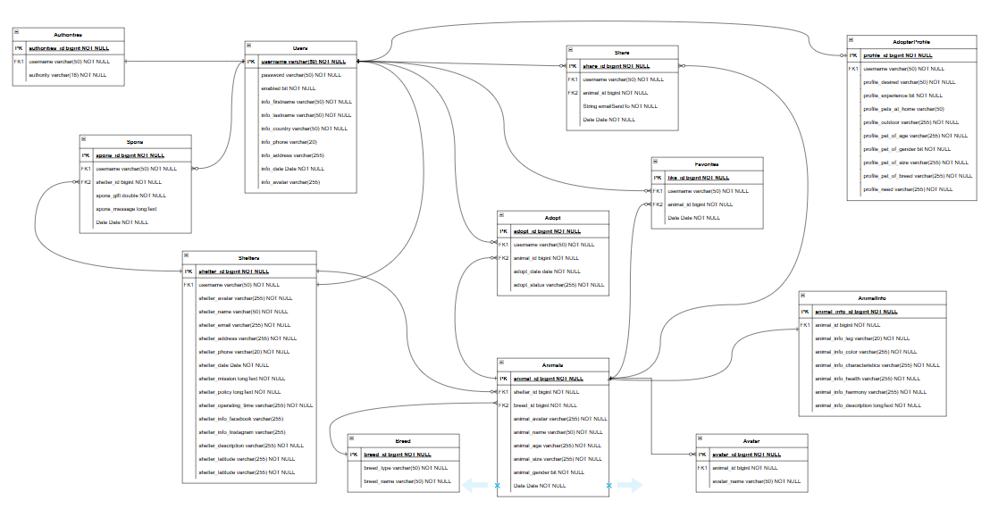

* 1. **Chi tiết thực thể**
     1. **AdopterProfile**

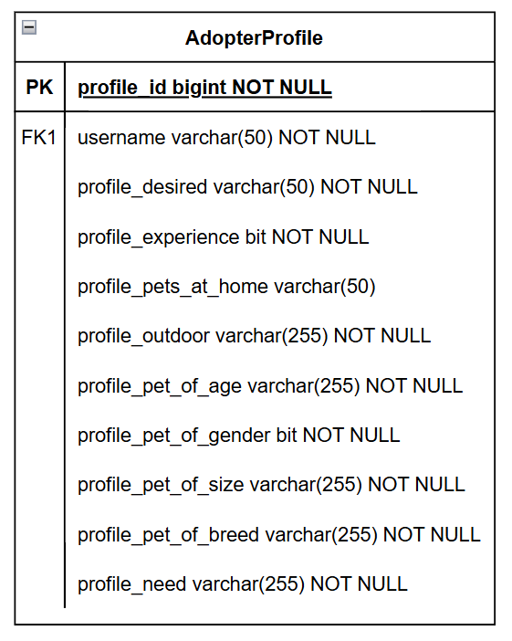

|  |  |
| --- | --- |
| **THUỘC TÍNH** | **MÔ TẢ** |
| **profile_id** | ID của hồ sơ người nhận nuôi |
| username | Email dùng để đăng nhập |
| profile_desired | Mông muốn nuôi pet gì |
| profile_experience | Kinh nghiệm của người nhận nuôi |
| profile_pets_at_home | Có đang nuôi pet ở nhà không |
| profile_outdoor | Khu vực nuôi pet có không gian ngoài trời không |
| profile_pet_of_age | Tuổi của thú cưng theo sở thích |
| profile_pet_of_gender | Giới tính của thú cưng theo sở thích |
| profile_pet_of_size | Kích thước của thú cưng theo sở thích |
| profile_pet_of_breed | Giống loài của thứ cưng theo sở thích |
| profile_need | Cần pet cho việc gì |

* + 1. **Animals**

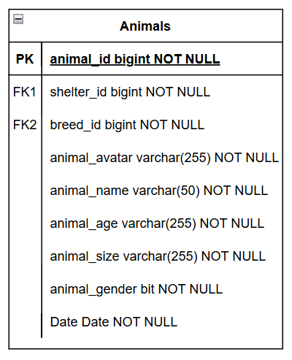

|  |  |
| --- | --- |
| **THUỘC TÍNH** | **MÔ TẢ** |
| **animal_id** | ID của thú cưng |
| shelter_id | ID của trung tâm sở hữu thú cưng |
| breed_id | ID của loại thú cưng |
| animal_avatar | Ảnh đại diện của thú cưng |
| animal_name | Tên của thú cưng |
| animal_age | Tuổi của thú cưng |
| animal_size | Kích thước của thú cưng |
| animal_gender | Giới tính của thú cưng |
| Date | Ngày đăng tải thú cưng |

* + 1. **Spons**

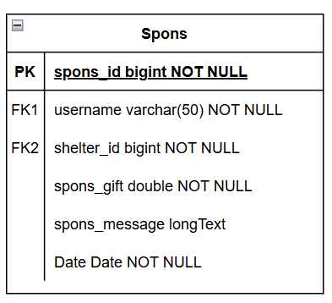

|  |  |
| --- | --- |
| **THUỘC TÍNH** | **MÔ TẢ** |
| **spon_id** | ID của người tài trợ |
| username | Tên tài khoản của người ủng hộ |
| shelter_id | ID của trung tâm nhận ủng hộ |
| spon_date | Ngày ủng hộ |
| spon_gift | Số tiền ủng hộ |
| spon_message | Tin nhắn của người ủng hộ |

* + 1. **Adopt**

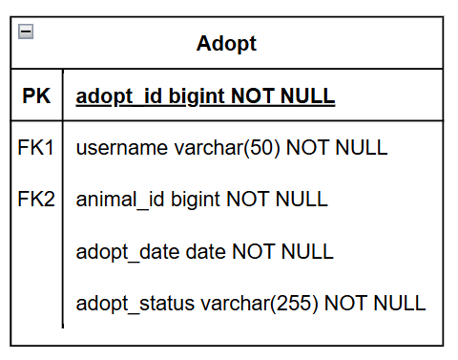

|  |  |
| --- | --- |
| **THUỘC TÍNH** | **MÔ TẢ** |
| **adopt_id** | ID nhận nuôi |
| username | Tên tài khoản của người nhận nuôi |
| animal_id | ID của thú cưng được nhận nuôi |
| adopt_date | Ngày nhận nuôi |
| adopt_status | Trạng thái của việc nhận nuôi |

* + 1. **AnimalsInfo**

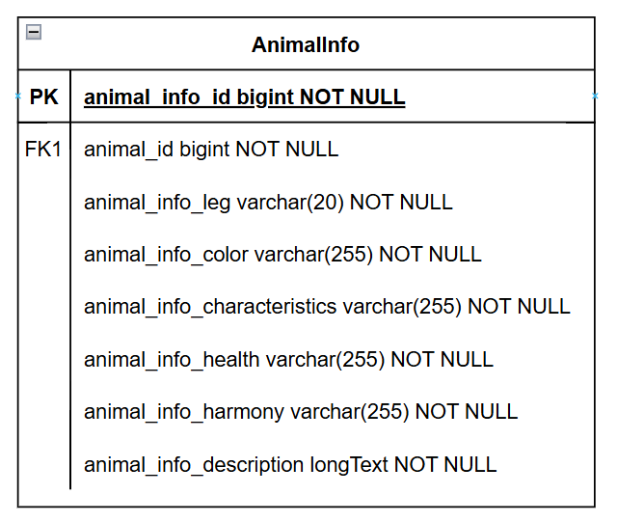

|  |  |
| --- | --- |
| **THUỘC TÍNH** | **MÔ TẢ** |
| **Animal_info_id** | ID thông tin của động vật |
| animal_id | ID của động vật |
| animal_info_leg | Thông tin về chân của động vật |
| animal_info_color | Màu sắc của động vật |
| animal_info_characteristics | Các đặc điểm nhận dạng của động vật |
| animal_info_health | Tình trạng sức khỏe của động vật |
| animal_info_harmony | Khả năng hòa hợp của động vật với các loài khác hoặc với con người |
| animal_info_description | Mô tả chi tiết khác về động vật |

* + 1. **Users**

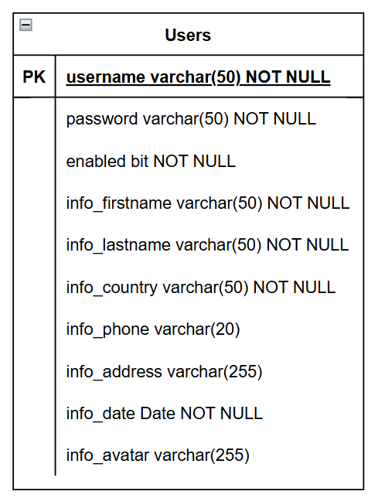

|  |  |
| --- | --- |
| **THUỘC TÍNH** | **MÔ TẢ** |
| **username** | Tên đăng nhập của người dùng |
| password | Mật khẩu của người dùng |
| enabled | Trạng thái kích hoạt của tài khoản người dùng |
| info_firstname | Tên riêng (first name) của người dùng |
| info_lastname | Họ (last name) của người dùng |
| info_country | Thành phố nơi người dùng sinh sống |
| info_phone | Số điện thoại của người dùng |
| info_address | Địa chỉ chi tiết của người dùng, bao gồm số nhà, đường phố, thành phố, và mã bưu điện |
| info_date | Thời gian tạo tài khoản |
| info_avatar | Đường dẫn URL hoặc tên tệp hình ảnh đại diện (avatar) của người dùng |

* + 1. **Authorities**

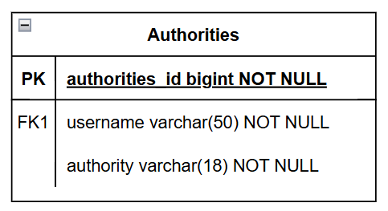

|  |  |
| --- | --- |
| **THUỘC TÍNH** | **MÔ TẢ** |
| **authorities_id** | Khóa chính của bảng |
| username | Tên đăng nhập của người dùng |
| authority | Chức vụ của người dùng |

* + 1. **Breed**

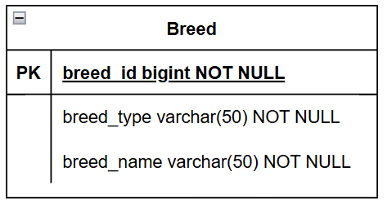

|  |  |
| --- | --- |
| **THUỘC TÍNH** | **MÔ TẢ** |
| **breed_id** | Id của loài |
| breed_type | Loại động vật |
| breed_name | Tên của giống loài |

* + 1. **Shelters**

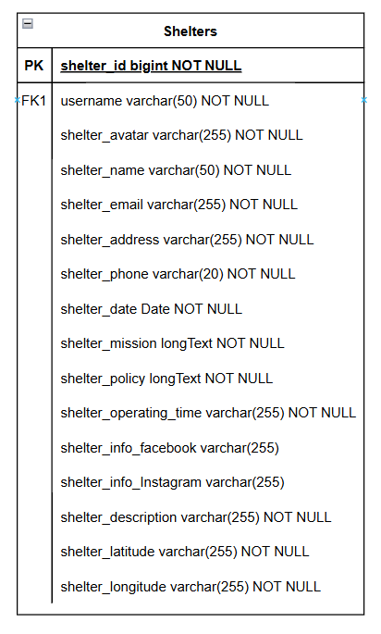

|  |  |
| --- | --- |
| **THUỘC TÍNH** | **MÔ TẢ** |
| **shelter_id** | Id của trung tâm |
| username | Tên đăng nhập của người dùng quản lý trung tâm |
| shelter_avatar | Đường dẫn URL hoặc tên tệp hình ảnh đại diện của trại động vật |
| shelter_name | Tên của trung tâm |
| shelter_email | Email của trung tâm |
| shelter_address | Địa chỉ chi tiết của trung tâm, bao gồm số nhà, thành phố |
| shelter_phone | Số điện thoại liên hệ của trung tâm |
| shelter_date | Ngày đăng ký trung tâm trên web |
| shelter_mission | Sứ mệnh của trung tâm thú cưng, mô tả mục tiêu và cam kết của trại đối với việc bảo vệ và chăm sóc động vật |
| shelter_policy | Các chính sách của trung tâm thú cưng, bao gồm các quy tắc và quy định liên quan đến việc nhận nuôi, chăm sóc và bảo vệ động vật |
| shelter_ operating_time | Thời gian hoạt động của trung tâm, bao gồm giờ mở cửa và đóng cửa hàng ngày |
| shelter_info_facebook | Link facebook của trung tâm |
| shelter_info_Instagram | Link Instagram của trung tâm |
| shelter_description | Mô tả ngắn về trung tâm |
| shelter_latitude | Vĩ độ của trung tâm |
| shelter_longitude | Kinh độ của trung tâm |

* + 1. **Favorites**

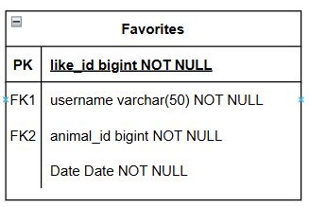

|  |  |
| --- | --- |
| **THUỘC TÍNH** | **MÔ TẢ** |
| **like_id** | ID của lượt thích |
| username | Tên tài khoản thích |
| animal_id | ID của động vật được thích |
| Date | Ngày thích |

* + 1. **Share**

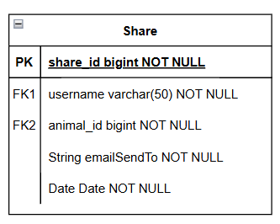

|  |  |
| --- | --- |
| **THUỘC TÍNH** | **MÔ TẢ** |
| **share_id** | Đây là khóa chính của bảng |
| username | Tên đăng nhập của người dùng thực hiện việc chia sẻ |
| animal_id | ID của động vật mà thông tin được chia sẻ |
| emailSendTo | Địa chỉ email của người nhận thông tin chia sẻ |
| Date | Ngày mà thông tin động vật được chia sẻ |

1. Giao diện ứng dụng

4. 1. **Sơ đồ website (sitemap)**

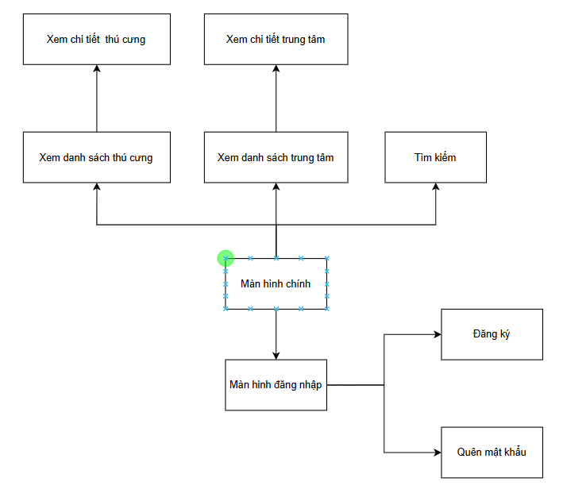

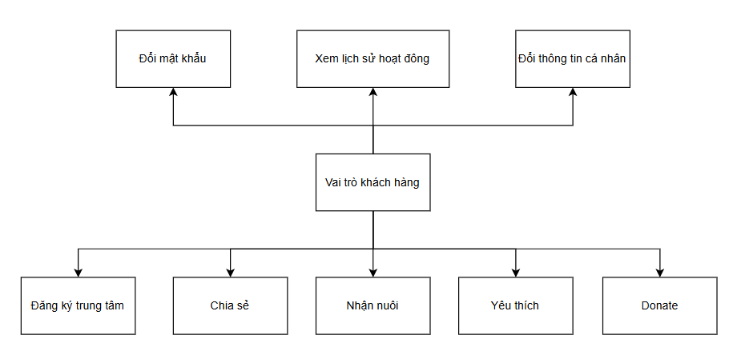

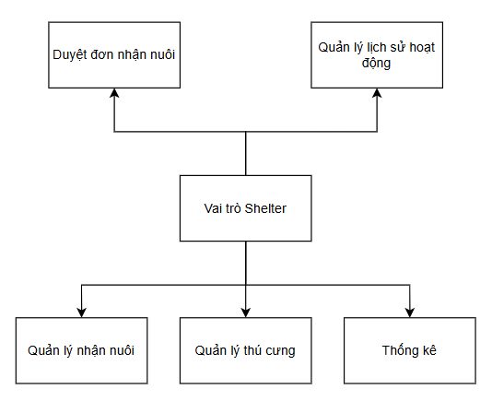

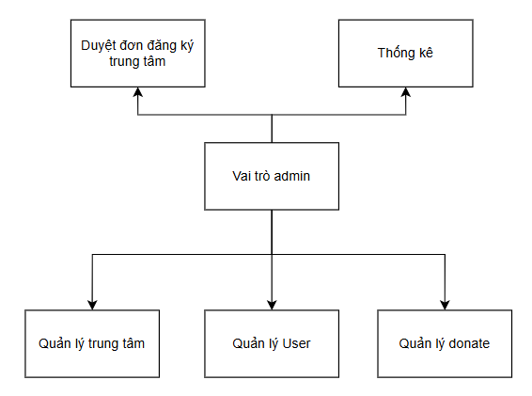

* 1. **Layout chung**
     1. **Layout trang chủ**

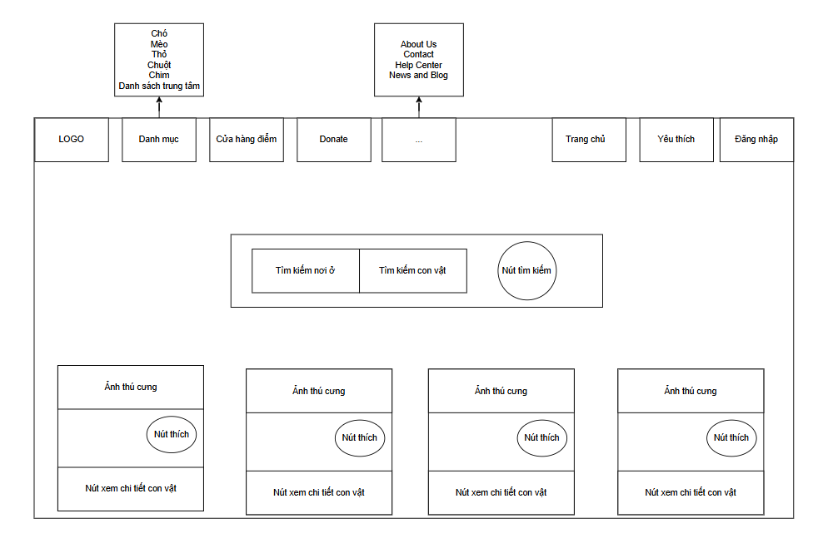

**MÔ TẢ HOẠT ĐỘNG**

|  |  |  |  |
| --- | --- | --- | --- |
| **TT** | **Điều khiển** | **Sự kiện** | **Mô tả hoạt động** |
| 1 | Cửa sổ | Initialize | Hiển thị tất cả chức năng |
| 2 | Danh mục | Hover | Hiển thị các loài vật muốn tìm |
| 3 | Trang chủ | Click | Chuyển sang trang chủ |
| 4 | Yêu thích | Click | Chuyển sang trang yêu thích |
| 5 | Đăng nhập | Click | Chuyển sang trang đăng nhập |
| 8 | Nút tìm kiếm | Click | Hiển thị các con vật muốn tìm trên form |
| 9 | Nút xem chi tiết | Click | Chuyển sang trang xem con vật chi tiết |
| 10 | Nút thích | Click | Thêm con vật vào danh sách thích |
| 11 | Donate | Click | Chuyển sang trang donate |

* + 1. **Layout người dùng**

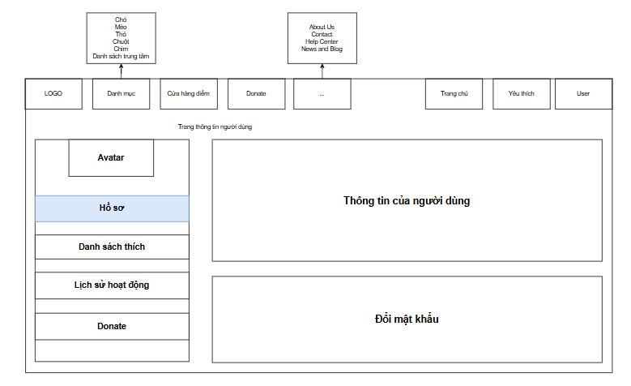

**MÔ TẢ HOẠT ĐỘNG**

|  |  |  |  |
| --- | --- | --- | --- |
| **TT** | **Điều khiển** | **Sự kiện** | **Mô tả hoạt động** |
| 1 | Cửa sổ | Initialize | Hiển thị tất cả chức năng |
| 2 | Danh mục | Hover | Hiển thị các loài vật muốn tìm |
| 3 | Trang chủ | Click | Chuyển sang trang chủ |
| 4 | Yêu thích | Click | Chuyển sang trang yêu thích |
| 5 | User | Click | Hiện thị giao diện thông tin |
| 8 | Hồ sơ | Click | Hiển thị thông tin người dùng |
| 9 | Dánh sách thích | Click | Hiển thị danh sách thích |
| 10 | Lịch sử hoạt động | Click | Hiển thị lịch sự hoạt động của người dùng |
| 11 | Donate | Click | Chuyển sang trang donate |

* + 1. **Layout quản lý**

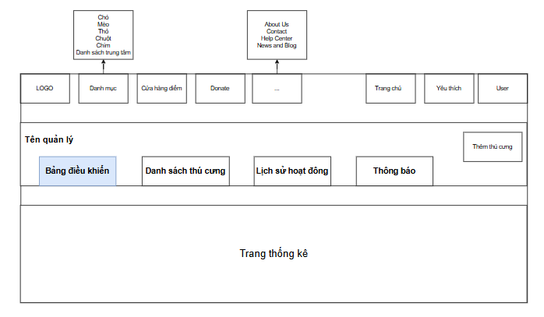

**MÔ TẢ HOẠT ĐỘNG**

|  |  |  |  |
| --- | --- | --- | --- |
| **TT** | **Điều khiển** | **Sự kiện** | **Mô tả hoạt động** |
| 1 | Cửa sổ | Initialize | Hiển thị tất cả chức năng |
| 2 | Danh mục | Hover | Hiển thị các loài vật muốn tìm |
| 3 | Trang chủ | Click | Chuyển sang trang chủ |
| 4 | Yêu thích | Click | Chuyển sang trang yêu thích |
| 5 | User | Click | Hiện thị giao diện thông tin |
| 6 | Bảng điều khiển | Click | Chuyển sang trang bảng điều khiển |
| 7 | Lịch sử hoạt động | Click | Chuyển sang trang lịch sử hoạt động |
| 8 | Thông báo | Click | Chuyển sang trang thông báo |
| 9 | Danh sách thú cưng | Click | Chuyển sang trang danh sách thú cưng |
| 10 | Nút thêm thú cưng | Click | Chuyển sang trang thêm thú cưng |

* + 1. **Layout admin**

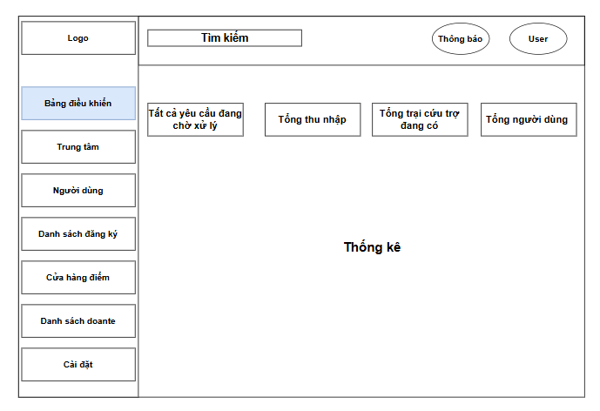

**MÔ TẢ HOẠT ĐỘNG**

|  |  |  |  |
| --- | --- | --- | --- |
| **TT** | **Điều khiển** | **Sự kiện** | **Mô tả hoạt động** |
| 1 | Cửa sổ | Initialize | Hiển thị tất cả chức năng |
| 2 | User | Click | Hiện thị giao diện thông tin |
| 3 | Bảng điều khiển | Click | Chuyển sang trang bảng điều khiển |
| 4 | Trung tâm | Click | Chuyển sang trang danh sách trung tâm |
| 5 | Người dùng | Click | Chuyển sang trang danh sách người dùng |
| 6 | Danh sách đăng ký | Click | Chuyển sang trang danh sách đăng ký |
| 7 | Danh sách donate | Click | Chuyển sang trang danh sách donate |

* 1. **Giao diện chức năng**
     1. **Giao điện đăng nhập – đăng ký – quên mật khẩu**

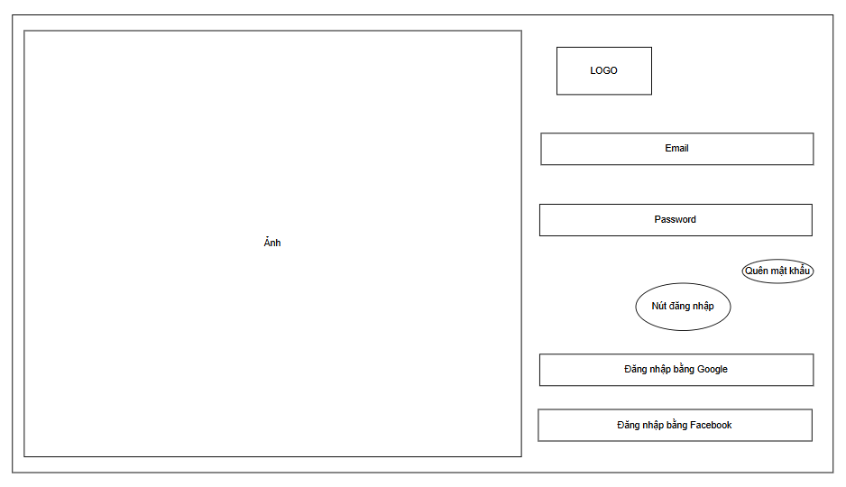

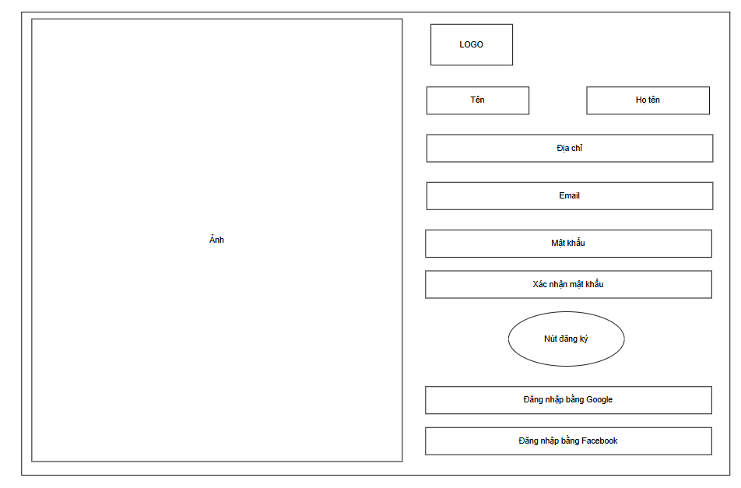

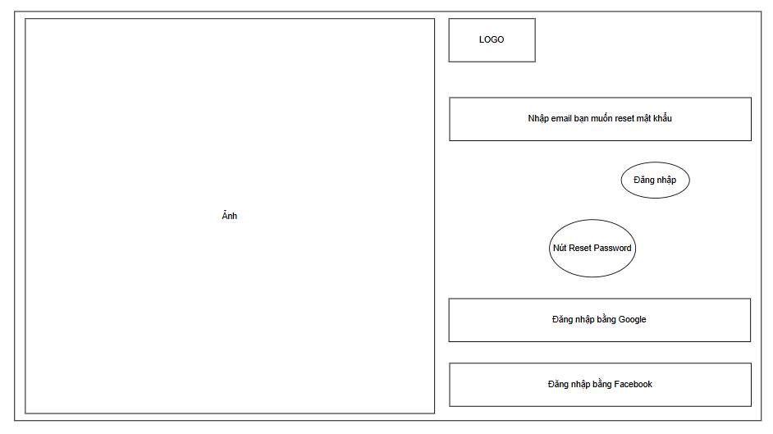

**MÔ TẢ HOẠT ĐỘNG**

|  |  |  |  |
| --- | --- | --- | --- |
| **TT** | **Điều khiển** | **Sự kiện** | **Mô tả hoạt động** |
| 1 | Cửa sổ | Initialize | Hiển thị tất cả chức năng |
| 2 | Đăng nhập | Click | Đăng nhập với thông tin nhập trên form |
| 3 | Đăng kí | Click | Đăng kí với thông tin nhập trên form |
| 4 | Quên mật khẩu | Click | Lấy lại mật khẩu với thông tin nhập trên form |
| 5 | Đăng nhập bằng google | Click | Đăng nhập với tài khoản google |
| 6 | Đăng nhập bằng facebook | Click | Đăng nhập với tài khoản facebook |
| 7 | Logo | Click | Quay lại trang chủ |

* + 1. **Giao diện tìm kiếm**

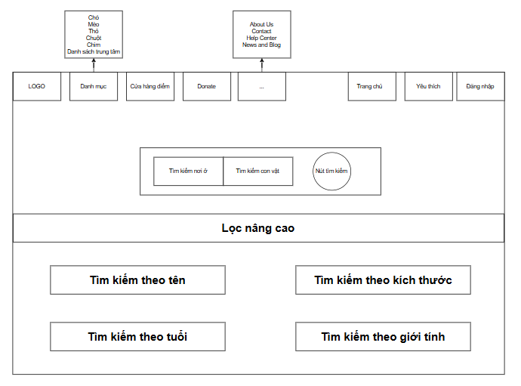

**MÔ TẢ HOẠT ĐỘNG**

|  |  |  |  |
| --- | --- | --- | --- |
| **TT** | **Điều khiển** | **Sự kiện** | **Mô tả hoạt động** |
| 1 | Cửa sổ | Initialize | Hiển thị tất cả chức năng |
| 2 | Danh mục | Hover | Hiển thị các loài vật muốn tìm |
| 3 | Trang chủ | Click | Chuyển sang trang chủ |
| 4 | Yêu thích | Click | Chuyển sang trang yêu thích |
| 5 | Đăng nhập | Click | Chuyển sang trang đăng nhập |
| 6 | Lọc nâng cao | Click | Hiện thị thêm chức năng lọc |
| 7 | Tìm kiếm | Click | Dựa vào các thông tin người dùng điền vào thì sẽ tìm kiếm theo |

* + 1. **Giao diện xem chi tiết thú cưng**

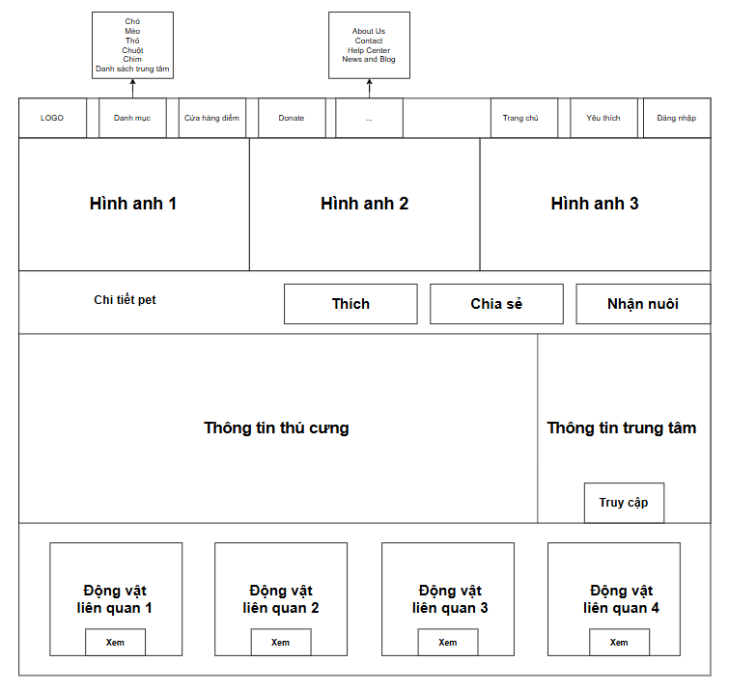

**MÔ TẢ HOẠT ĐỘNG**

|  |  |  |  |
| --- | --- | --- | --- |
| **TT** | **Điều khiển** | **Sự kiện** | **Mô tả hoạt động** |
| 1 | Cửa sổ | Initialize | Hiển thị tất cả chức năng |
| 2 | Danh mục | Hover | Hiển thị các loài vật muốn tìm |
| 3 | Trang chủ | Click | Chuyển sang trang chủ |
| 4 | Yêu thích | Click | Chuyển sang trang yêu thích |
| 5 | Đăng nhập | Click | Chuyển sang trang đăng nhập |
| 6 | Thích | Click | Lưu thú cưng vào danh sách thích |
| 7 | Chia sẻ | Click | Chia sẻ thú cưng cho email bạn muốn |
| 8 | Nhận nuôi | Click | Gửi yêu cầu nhận nuôi về cho trung tâm |
| 9 | Truy cập | Click | Chuyển sang trang thông tin trung tâm đó |
| 10 | Xem | Click | Chuyển sang trang con vật liên quan |

* + 1. **Giao diện xem chi tiết trung tâm**

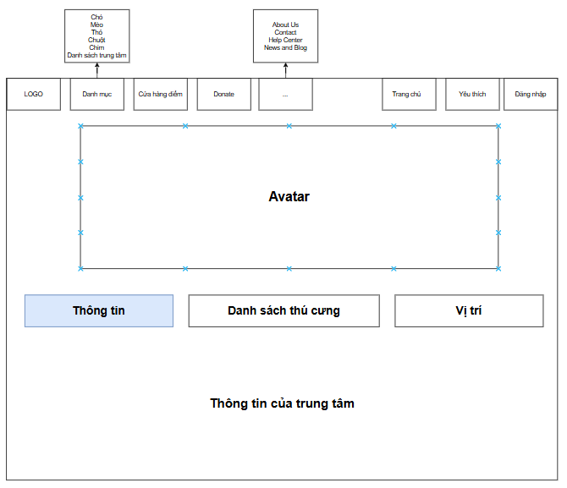

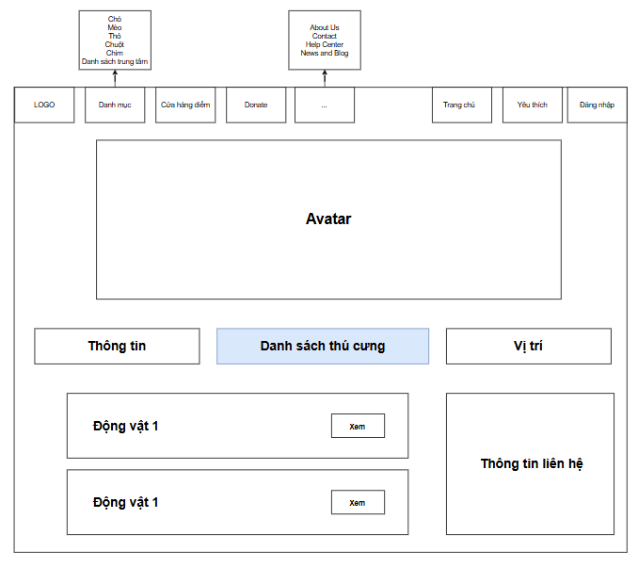

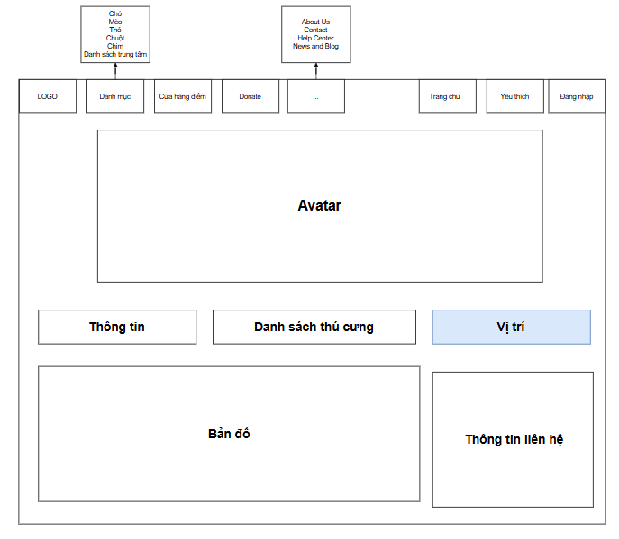

**MÔ TẢ HOẠT ĐỘNG**

|  |  |  |  |
| --- | --- | --- | --- |
| **TT** | **Điều khiển** | **Sự kiện** | **Mô tả hoạt động** |
| 1 | Cửa sổ | Initialize | Hiển thị tất cả chức năng |
| 2 | Danh mục | Hover | Hiển thị các loài vật muốn tìm |
| 3 | Trang chủ | Click | Chuyển sang trang chủ |
| 4 | Yêu thích | Click | Chuyển sang trang yêu thích |
| 5 | Đăng nhập | Click | Chuyển sang trang đăng nhập |
| 6 | Thông tin | Click | Hiện thị thông tin chi tiết của trung tâm |
| 7 | Danh sách thú cưng | Click | Hiển thị danh sách thú cưng mà trung tâm có |
| 8 | Vị trí | Click | Hiển thị vị trí của trung tâm |
| 9 | Xem | Click | Hiện thị thông tin của con vật |

* + 1. **Giao diện xem danh sách thích(user)**

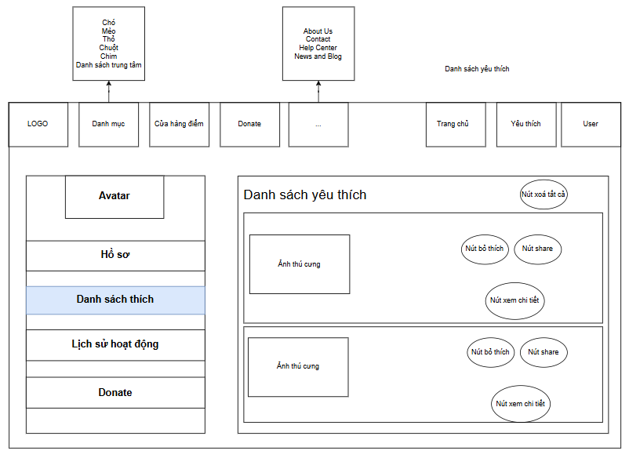

**MÔ TẢ HOẠT ĐỘNG**

|  |  |  |  |
| --- | --- | --- | --- |
| **TT** | **Điều khiển** | **Sự kiện** | **Mô tả hoạt động** |
| 1 | Cửa sổ | Initialize | Hiển thị tất cả chức năng |
| 2 | Danh mục | Hover | Hiển thị các loài vật muốn tìm |
| 3 | Trang chủ | Click | Chuyển sang trang chủ |
| 4 | Yêu thích | Click | Chuyển sang trang yêu thích |
| 5 | User | Click | Hiện thị chức năng của người dùng |
| 6 | Hồ sơ | Click | Chuyển sang trang hồ sơ người dùng |
| 7 | Danh sách thích | Click | Chuyển sang trang danh sách thích |
| 8 | Lịch sử hoạt động | Click | Chuyển sang trang lịch sử hoạt động |
| 9 | Donate | Click | Chuyển sang trang donate |
| 10 | Nút xoá tất cả | Click | Xoá tất cả con vật được thích |
| 11 | Nút bỏ thích | Click | Xoá con vật khỏi danh sách thích |
| 12 | Nút share | Click | Chia sẻ con vật lên trang web khác |
| 13 | Nút xem chi tiết | Click | Chuyển sang trang xem chi tiết con vật đó |

* + 1. **Giao diện xem lịch sử hoạt động(user)**

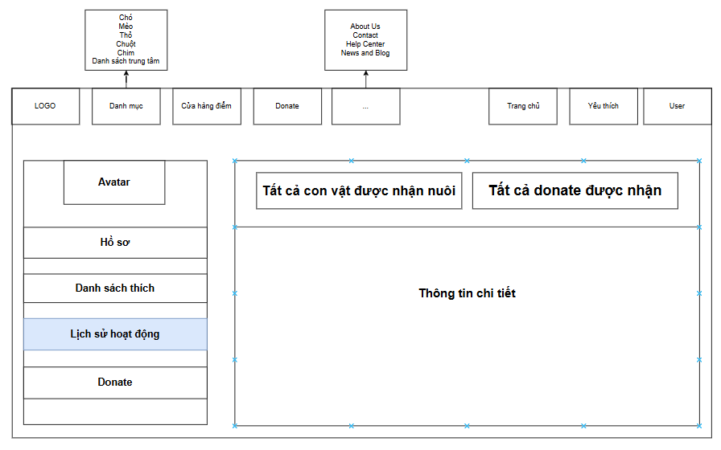

**MÔ TẢ HOẠT ĐỘNG**

|  |  |  |  |
| --- | --- | --- | --- |
| **TT** | **Điều khiển** | **Sự kiện** | **Mô tả hoạt động** |
| 1 | Cửa sổ | Initialize | Hiển thị tất cả chức năng |
| 2 | Danh mục | Hover | Hiển thị các loài vật muốn tìm |
| 3 | Trang chủ | Click | Chuyển sang trang chủ |
| 4 | Yêu thích | Click | Chuyển sang trang yêu thích |
| 5 | User | Click | Hiện thị chức năng của người dùng |
| 6 | Hồ sơ | Click | Chuyển sang trang hồ sơ người dùng |
| 7 | Danh sách thích | Click | Chuyển sang trang danh sách thích |
| 8 | Lịch sử hoạt động | Click | Chuyển sang trang lịch sử hoạt động |
| 9 | Donate | Click | Chuyển sang trang donate |

* + 1. **Giao diện donate**

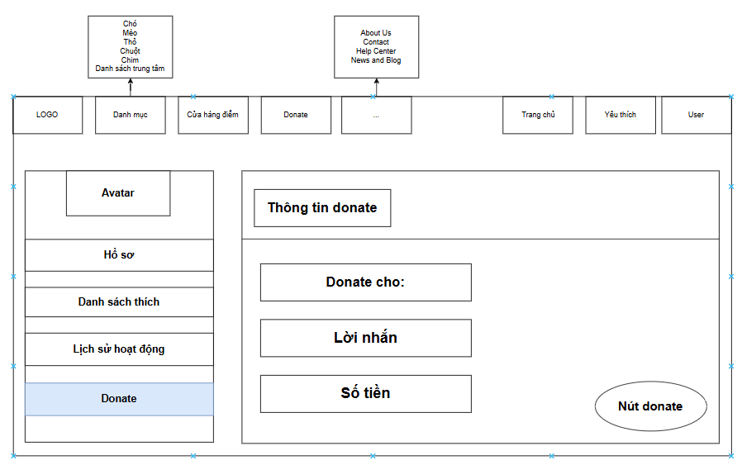

**MÔ TẢ HOẠT ĐỘNG**

|  |  |  |  |
| --- | --- | --- | --- |
| **TT** | **Điều khiển** | **Sự kiện** | **Mô tả hoạt động** |
| 1 | Cửa sổ | Initialize | Hiển thị tất cả chức năng |
| 2 | Danh mục | Hover | Hiển thị các loài vật muốn tìm |
| 3 | Trang chủ | Click | Chuyển sang trang chủ |
| 4 | Yêu thích | Click | Chuyển sang trang yêu thích |
| 5 | User | Click | Hiện thị chức năng của người dùng |
| 6 | Hồ sơ | Click | Chuyển sang trang hồ sơ người dùng |
| 7 | Danh sách thích | Click | Chuyển sang trang danh sách thích |
| 8 | Lịch sử hoạt động | Click | Chuyển sang trang lịch sử hoạt động |
| 9 | Donate | Click | Chuyển sang trang donate |
| 10 | Nút donate | Click | Donate cho đối tượng mô tả trên form |

* + 1. **Giao diện xem danh sách thú cưng(manager)**

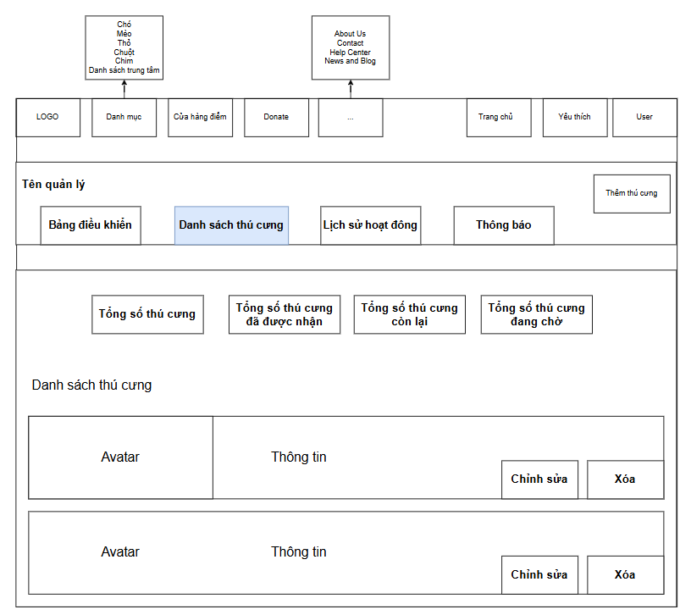

**MÔ TẢ HOẠT ĐỘNG**

|  |  |  |  |
| --- | --- | --- | --- |
| **TT** | **Điều khiển** | **Sự kiện** | **Mô tả hoạt động** |
| 1 | Cửa sổ | Initialize | Hiển thị tất cả chức năng |
| 2 | Danh mục | Hover | Hiển thị các loài vật muốn tìm |
| 3 | Trang chủ | Click | Chuyển sang trang chủ |
| 4 | Yêu thích | Click | Chuyển sang trang yêu thích |
| 5 | User | Click | Hiện thị chức năng của người dùng |
| 5 | Bảng điều khiển | Click | Chuyển sang trang bảng điều khiển |
| 6 | Danh sách thú cưng | Click | Chuyển sang trang danh sách thú cưng |
| 7 | Lịch sử hoạt động | Click | Chuyển sang trang lịch sử hoạt động |
| 8 | Thông báo | Click | Chuyển sang trang thông báo |
| 9 | Thêm thú cưng | Click | Chuyển sang trang thêm thú cưng |
| 10 | Chỉnh sửa | Click | Chỉnh sửa con vật đã điền trong form |
| 11 | Xoá | Click | Xoá con vật khỏi danh sách |

* + 1. **Giao diện xem lịch sử hoạt động(manager)**

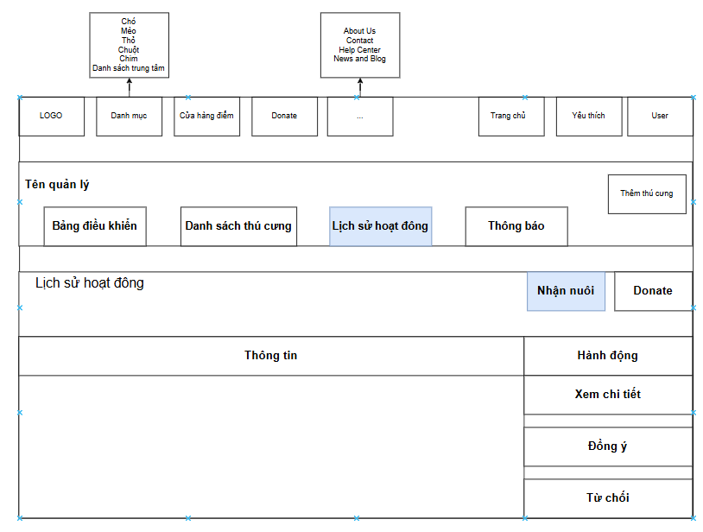

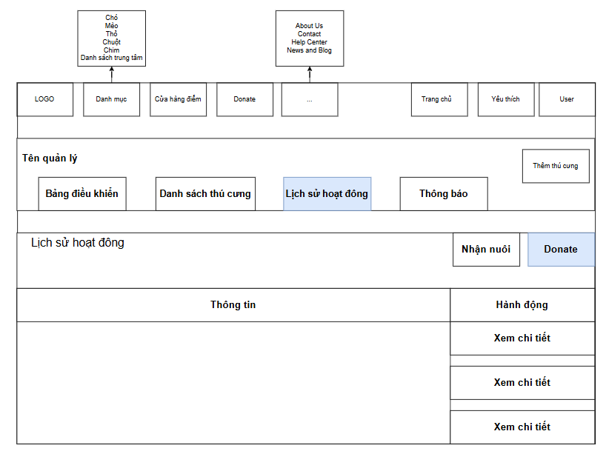

**MÔ TẢ HOẠT ĐỘNG**

|  |  |  |  |
| --- | --- | --- | --- |
| **TT** | **Điều khiển** | **Sự kiện** | **Mô tả hoạt động** |
| 1 | Cửa sổ | Initialize | Hiển thị tất cả chức năng |
| 2 | Danh mục | Hover | Hiển thị các loài vật muốn tìm |
| 3 | Trang chủ | Click | Chuyển sang trang chủ |
| 4 | Yêu thích | Click | Chuyển sang trang yêu thích |
| 5 | User | Click | Hiện thị chức năng của người dùng |
| 5 | Bảng điều khiển | Click | Chuyển sang trang bảng điều khiển |
| 6 | Danh sách thú cưng | Click | Chuyển sang trang danh sách thú cưng |
| 7 | Lịch sử hoạt động | Click | Chuyển sang trang lịch sử hoạt động |
| 8 | Thông báo | Click | Chuyển sang trang thông báo |
| 9 | Thêm thú cưng | Click | Chuyển sang trang thêm thú cưng |
| 10 | Donate | Click | Chuyển sang trang danh sách donate |
| 11 | Nhận nuôi | Click | Chuyển sang trang danh sách nhận nuôi |
| 12 | Xem chi tiết | Click | Hiển thị chi tiết phiếu nhận nuôi thú cưng |
| 13 | Đồng ý | Click | Đồng ý cho người dùng nhận nuôi thú cưng |
| 14 | Từ chối | Click | Từ chối cho người dùng nhận nuôi thú cưng |
| 12 | Xem thêm | Click | Hiển thị chi tiết phiếu donate |

* + 1. **Giao diện xem thông báo(manager)**

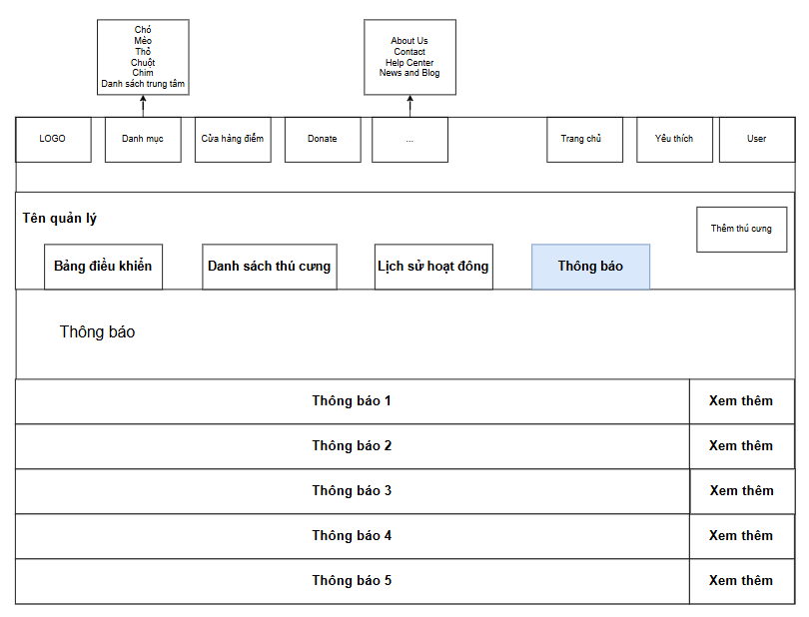

**MÔ TẢ HOẠT ĐỘNG**

|  |  |  |  |
| --- | --- | --- | --- |
| **TT** | **Điều khiển** | **Sự kiện** | **Mô tả hoạt động** |
| 1 | Cửa sổ | Initialize | Hiển thị tất cả chức năng |
| 2 | Danh mục | Hover | Hiển thị các loài vật muốn tìm |
| 3 | Trang chủ | Click | Chuyển sang trang chủ |
| 4 | Yêu thích | Click | Chuyển sang trang yêu thích |
| 5 | User | Click | Hiện thị chức năng của người dùng |
| 5 | Bảng điều khiển | Click | Chuyển sang trang bảng điều khiển |
| 6 | Danh sách thú cưng | Click | Chuyển sang trang danh sách thú cưng |
| 7 | Lịch sử hoạt động | Click | Chuyển sang trang lịch sử hoạt động |
| 8 | Thông báo | Click | Chuyển sang trang thông báo |
| 9 | Thêm thú cưng | Click | Chuyển sang trang thêm thú cưng |
| 10 | Xem thêm | Click | Hiển thị chi tiết thông báo |

* + 1. **Giao diện xem danh sách trung tâm(admin)**

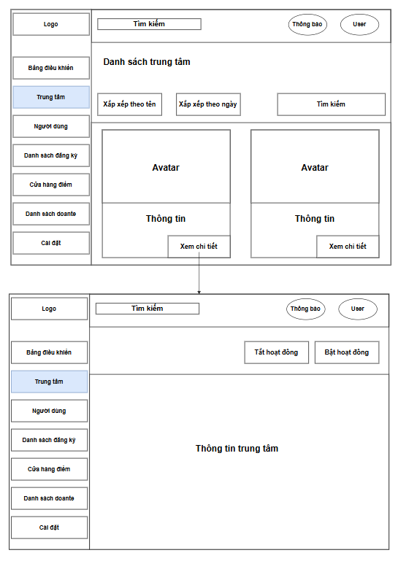

**MÔ TẢ HOẠT ĐỘNG**

|  |  |  |  |
| --- | --- | --- | --- |
| **TT** | **Điều khiển** | **Sự kiện** | **Mô tả hoạt động** |
| 1 | Cửa sổ | Initialize | Hiển thị tất cả chức năng |
| 2 | Bảng điều khiển | Click | Chuyển sang trang điều khiển |
| 3 | Trung tâm | Click | Chuyển sang trang danh sách trung tâm |
| 4 | Người dùng | Click | Chuyển sang trang người dùng |
| 5 | Danh sách đăng ký | Click | Chuyển sang trang danh sách đăng ký |
| 6 | Danh sách donate | Click | Chuyển sang trang danh sách donate |
| 7 | Sắp xếp theo tên | Click | Sắp xếp trung tâm theo tên |
| 8 | Sắp xếp theo ngày | Click | Sắp xếp trung tâm theo ngày tạo |
| 9 | Xem chi tiết | Click | Chuyển sang trang chi tiết trung tâm |
| 10 | Tắt hoạt động | Click | Tắt hoạt động trung tâm |
| 11 | Bật hoạt động | Click | Bật hoạt động trung tâm |

* + 1. **Giao diện xem danh sách người dùng(admin)**

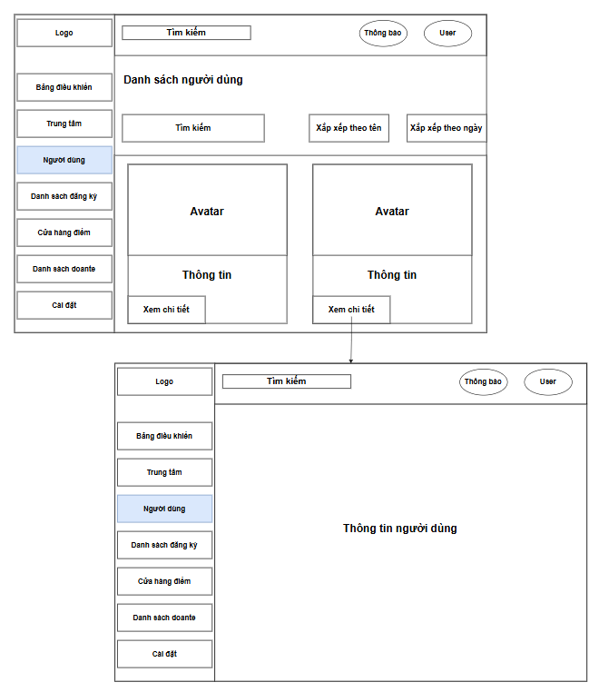

**MÔ TẢ HOẠT ĐỘNG**

|  |  |  |  |
| --- | --- | --- | --- |
| **TT** | **Điều khiển** | **Sự kiện** | **Mô tả hoạt động** |
| 1 | Cửa sổ | Initialize | Hiển thị tất cả chức năng |
| 2 | Bảng điều khiển | Click | Chuyển sang trang điều khiển |
| 3 | Trung tâm | Click | Chuyển sang trang danh sách trung tâm |
| 4 | Người dùng | Click | Chuyển sang trang người dùng |
| 5 | Danh sách đăng ký | Click | Chuyển sang trang danh sách đăng ký |
| 6 | Danh sách donate | Click | Chuyển sang trang danh sách donate |
| 7 | Sắp xếp theo tên | Click | Sắp xếp trung tâm theo tên |
| 8 | Sắp xếp theo ngày | Click | Sắp xếp trung tâm theo ngày tạo |
| 9 | Xem chi tiết | Click | Chuyển sang trang chi tiết trung tâm |

* + 1. **Giao diện xem danh sách đăng ký**

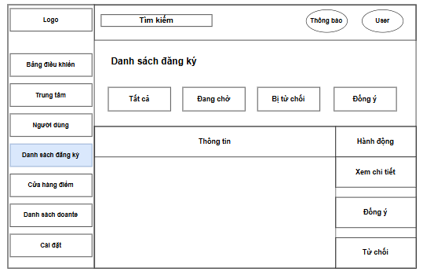

**MÔ TẢ HOẠT ĐỘNG**

|  |  |  |  |
| --- | --- | --- | --- |
| **TT** | **Điều khiển** | **Sự kiện** | **Mô tả hoạt động** |
| 1 | Cửa sổ | Initialize | Hiển thị tất cả chức năng |
| 2 | Bảng điều khiển | Click | Chuyển sang trang điều khiển |
| 3 | Trung tâm | Click | Chuyển sang trang danh sách trung tâm |
| 4 | Người dùng | Click | Chuyển sang trang người dùng |
| 5 | Danh sách đăng ký | Click | Chuyển sang trang danh sách đăng ký |
| 6 | Danh sách donate | Click | Chuyển sang trang danh sách donate |
| 7 | Đang chờ | Click | Hiển thị danh sách đăng ký đang chờ |
| 8 | Bị từ chối | Click | Hiển thị danh sách đăng ký bị từ chối |
| 9 | Đồng ý | Click | Hiển thị danh sách đăng ký được đồng ý |
| 10 | Tất cả | Click | Hiển thị tất cả danh sách đăng ký |
| 11 | Xem chi tiết | Click | Hiển thị chi tiết bảng đăng ký đó |
| 12 | Đồng ý | Click | Đồng ý user đó trở thành trung tâm |
| 13 | Từ chối | Click | Từ chối user đó trở thành trung tâm |

* + 1. **Giao diện xem danh sách donate**

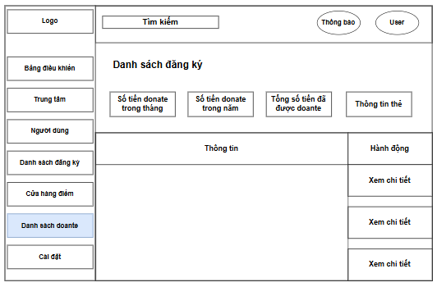

**MÔ TẢ HOẠT ĐỘNG**

|  |  |  |  |
| --- | --- | --- | --- |
| **TT** | **Điều khiển** | **Sự kiện** | **Mô tả hoạt động** |
| 1 | Cửa sổ | Initialize | Hiển thị tất cả chức năng |
| 2 | Bảng điều khiển | Click | Chuyển sang trang điều khiển |
| 3 | Trung tâm | Click | Chuyển sang trang danh sách trung tâm |
| 4 | Người dùng | Click | Chuyển sang trang người dùng |
| 5 | Danh sách đăng ký | Click | Chuyển sang trang danh sách đăng ký |
| 6 | Danh sách donate | Click | Chuyển sang trang danh sách donate |
| 7 | Xem chi tiết | Click | Hiển thị chi tiết phiếu donate đó |

1. Sơ đồ lớp DAO

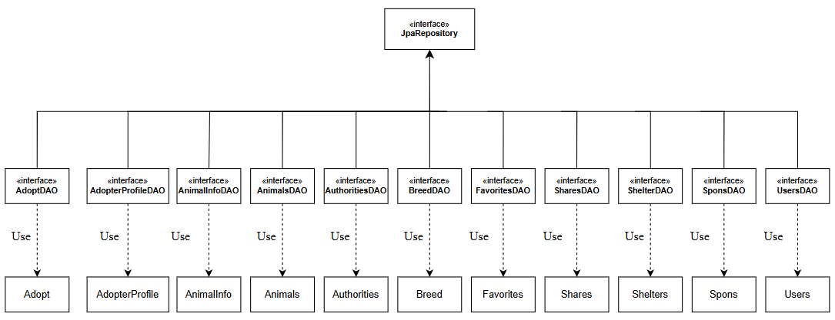

1. Các loại sơ đồ khác





8. 1. **ACTIVITY diagram**
      1. **Chức năng đăng ký**

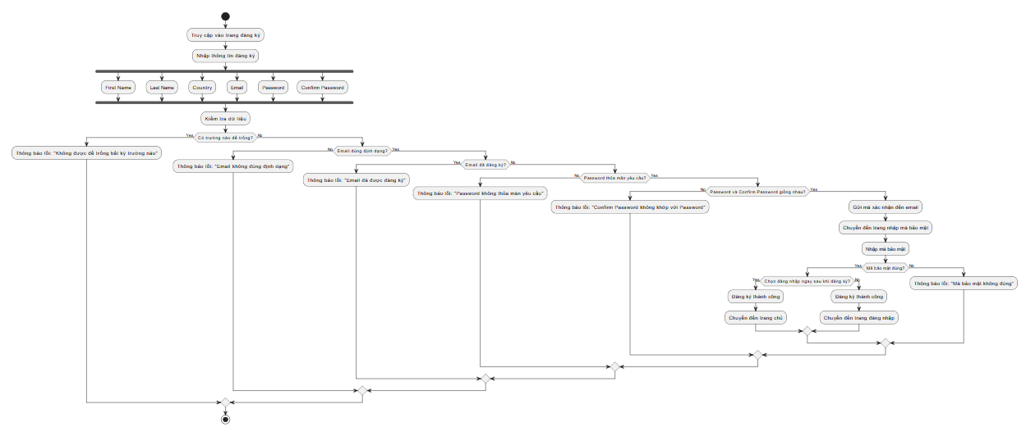

* + 1. **Chức năng đăng nhập**

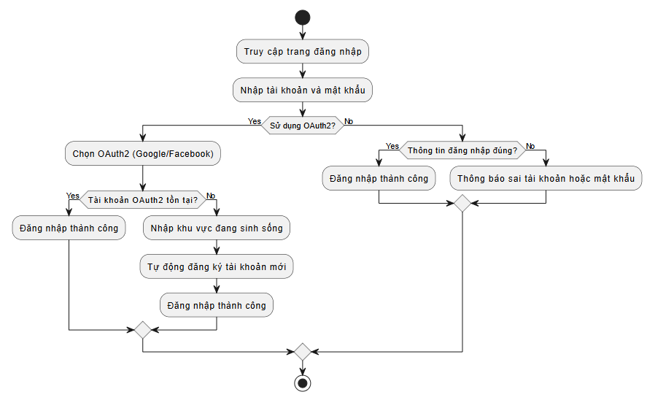

* + 1. **Chức năng quên mật khẩu**

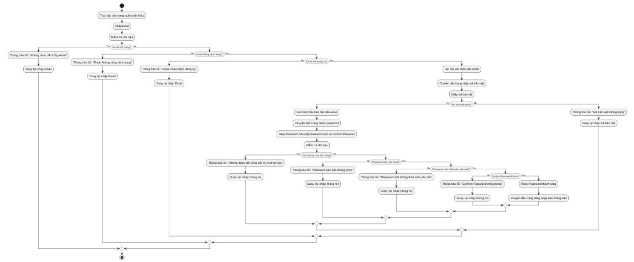

* + 1. **Chức năng đề xuất**

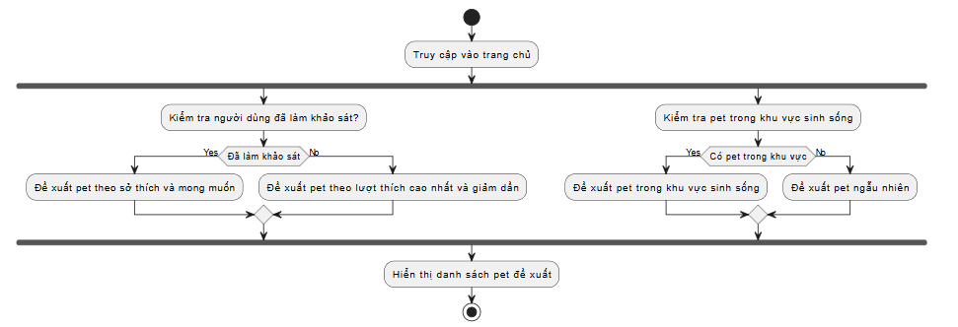

* + 1. **Chức năng tìm kiếm động vật**

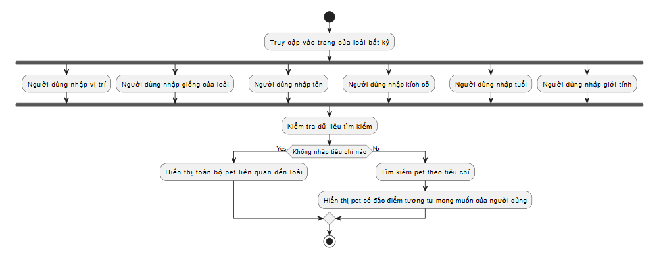

* + 1. **Chức năng lọc động vật**

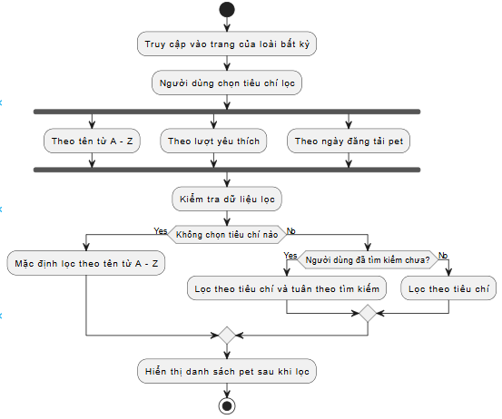

* + 1. **Chức năng điều chỉnh thông tin cá nhân**

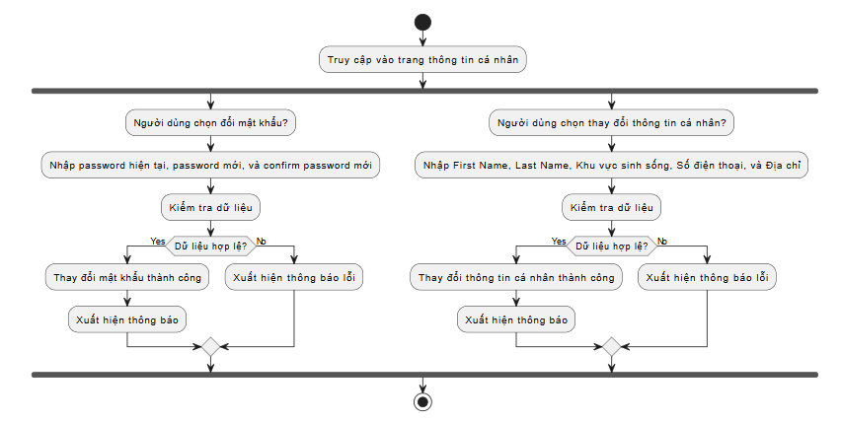

* + 1. **Chức năng tương tác với dánh sách thích**

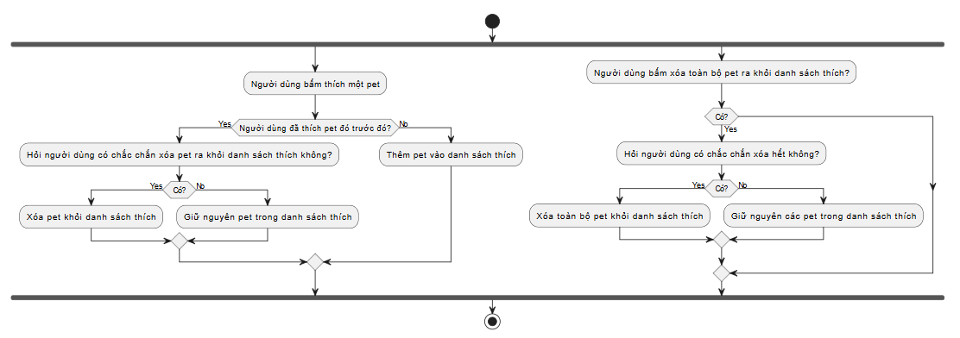

* + 1. **Chức năng đăng ký shelter**

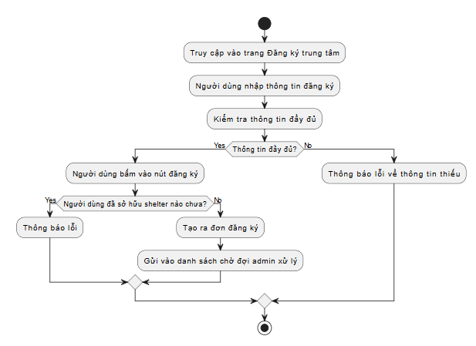

* + 1. **Chức năng đăng tải động vật**

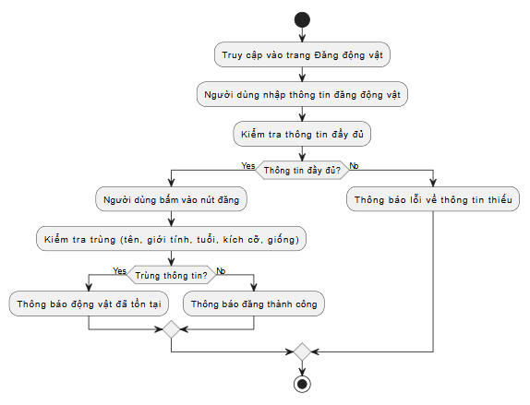

* + 1. **Chức năng nhận nuôi**

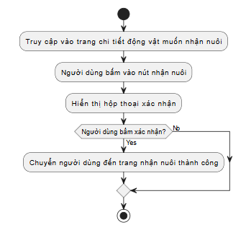

* + 1. **Chức năng chia sẻ**

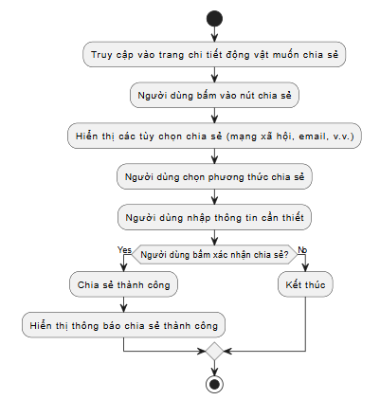

* + 1. **Chức năng donate**

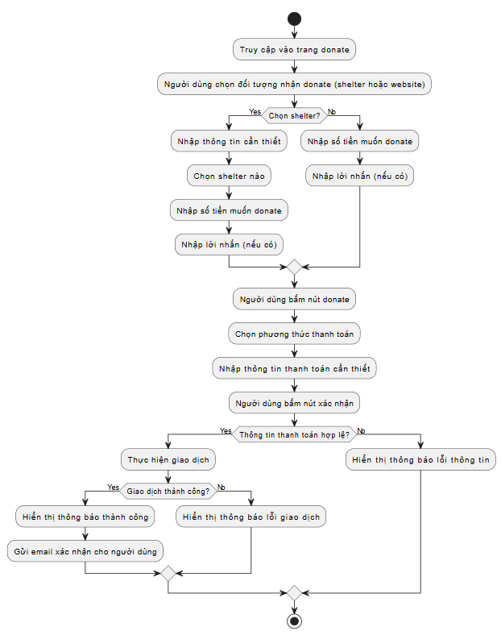

* 1. **CLASS diagram**

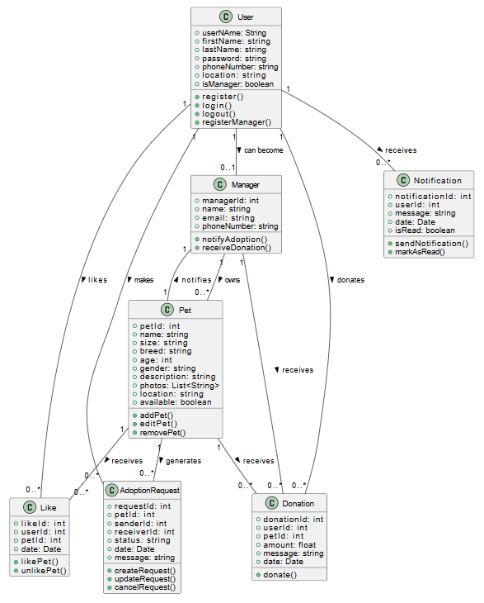

**Mối quan hệ giữa các lớp:**

* **User**:
* Có thể tạo nhiều yêu cầu nhận nuôi (1 User "1" -- "0..*" AdoptionRequest).
* Có thể nhận nhiều thông báo (1 User "1" -- "0..*" Notification).
* Có thể thích nhiều vật nuôi (1 User "1" -- "0..*" Like).
* Có thể đóng góp cho nhiều vật nuôi (1 User "1" -- "0..*" Donation).
* Có thể trở thành một Manager (1 User "1" -- "0..1" Manager).
* **Pet**:
* Có thể sinh ra nhiều yêu cầu nhận nuôi (1 Pet "1" -- "0..*" AdoptionRequest).
* Thông báo cho một người quản lý (1 Pet "1" -- "1" Manager).
* Có thể nhận nhiều lượt thích (1 Pet "1" -- "0..*" Like).
* Có thể nhận nhiều khoản đóng góp (1 Pet "1" -- "0..*" Donation).
* Được sở hữu bởi một Manager (1 Manager "1" -- "0..*" Pet).
* **AdoptionRequest**:
* Được tạo bởi một người dùng và liên quan đến một vật nuôi.
* **Notification**:
* Được gửi cho một người dùng.
* **Like**:
* Được thực hiện bởi một người dùng cho một vật nuôi.
* **Donation**:
* Được thực hiện bởi một người dùng cho một vật nuôi.
* Nhận bởi một người quản lý.
* **Manager**:
* Có thể nhận nhiều khoản đóng góp (1 Manager "1" -- "0..*" Donation).

PHẦN 5: THỰC HIỆN – IMPLEMENT

1. Database

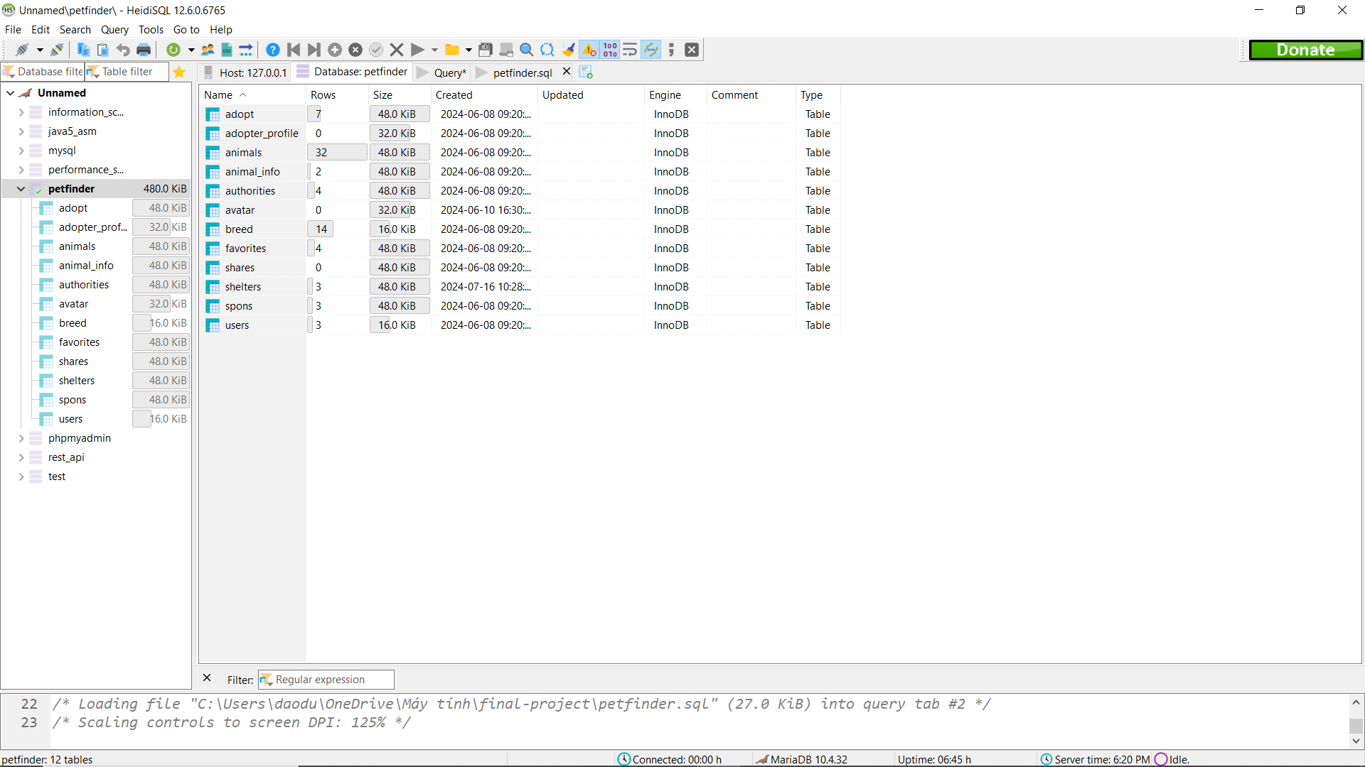

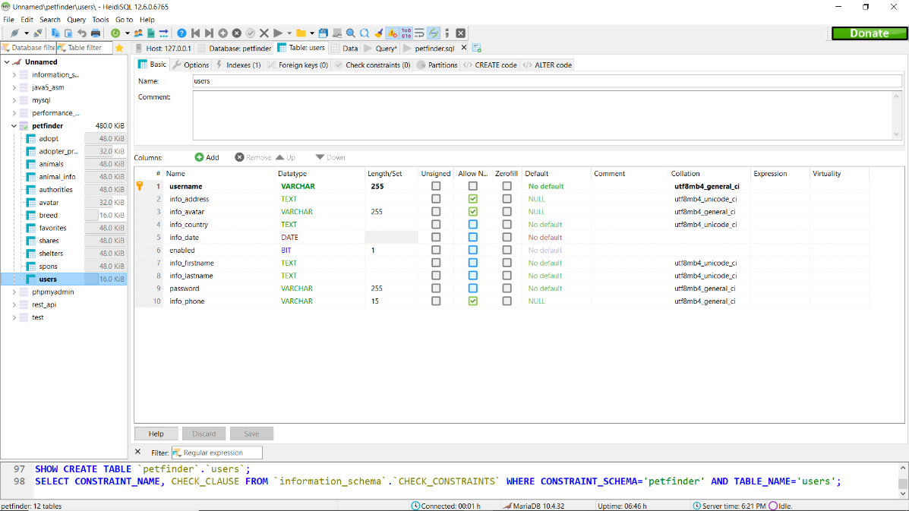

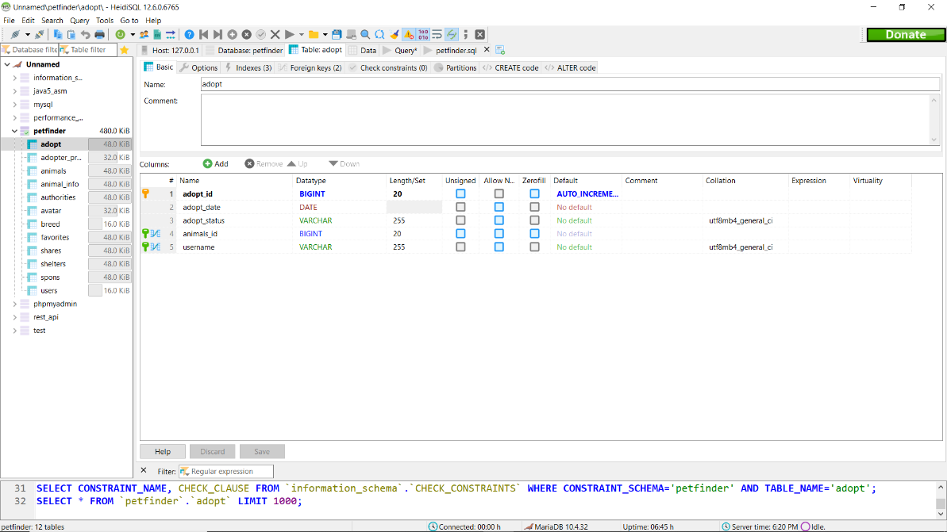

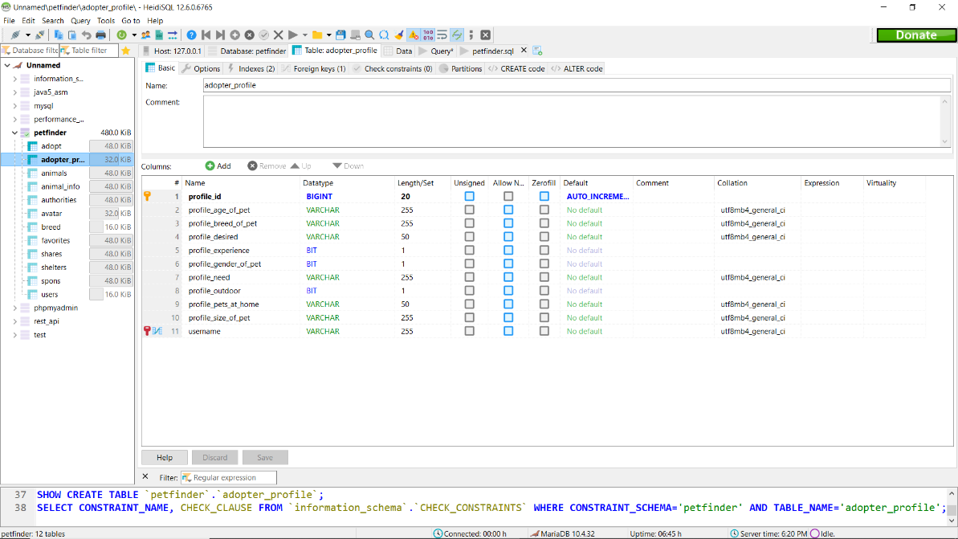

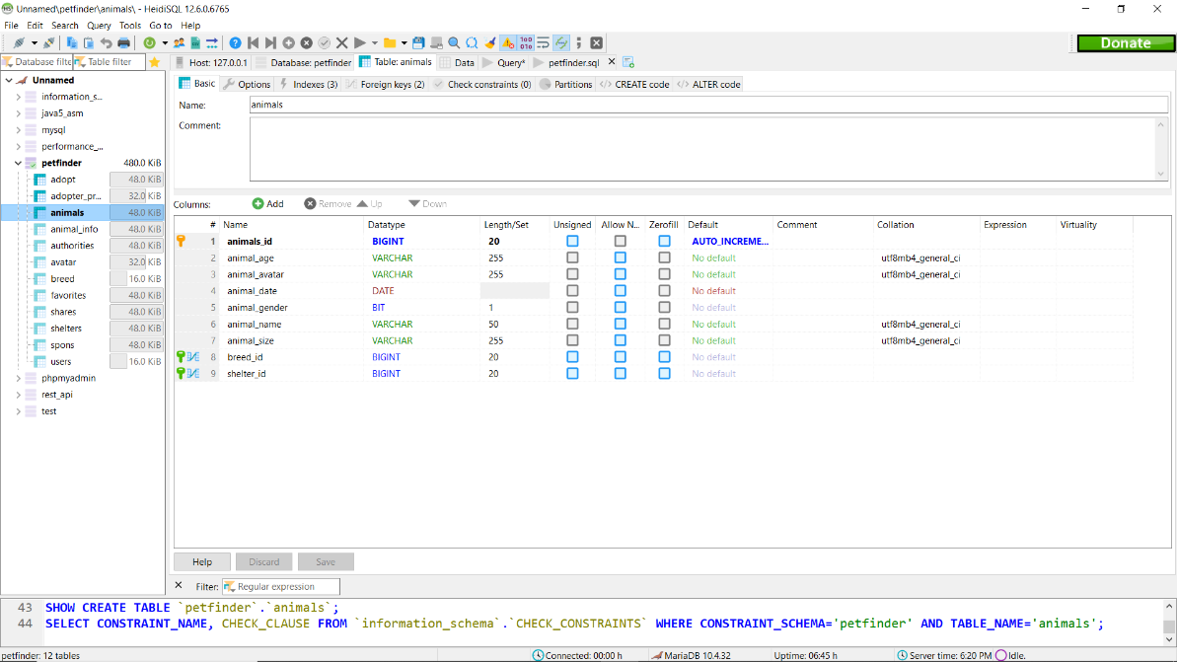

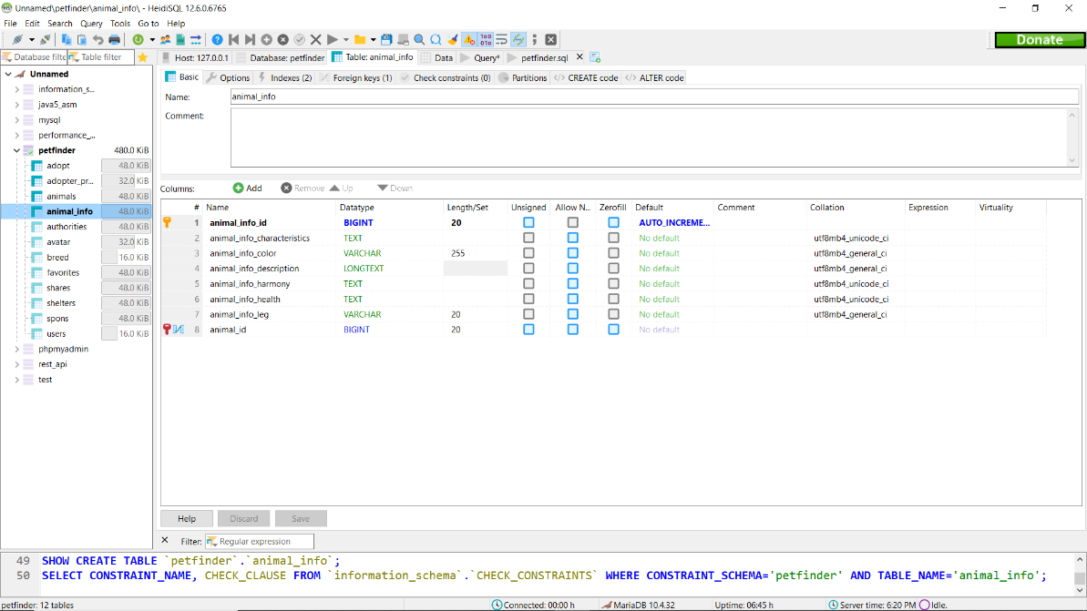

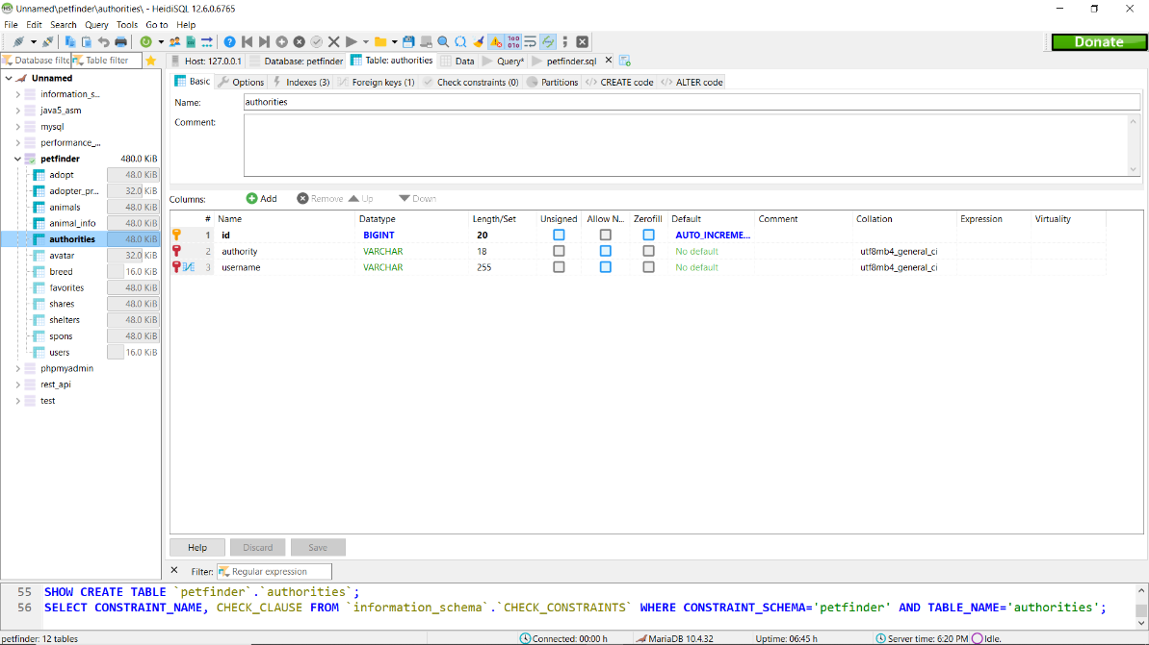

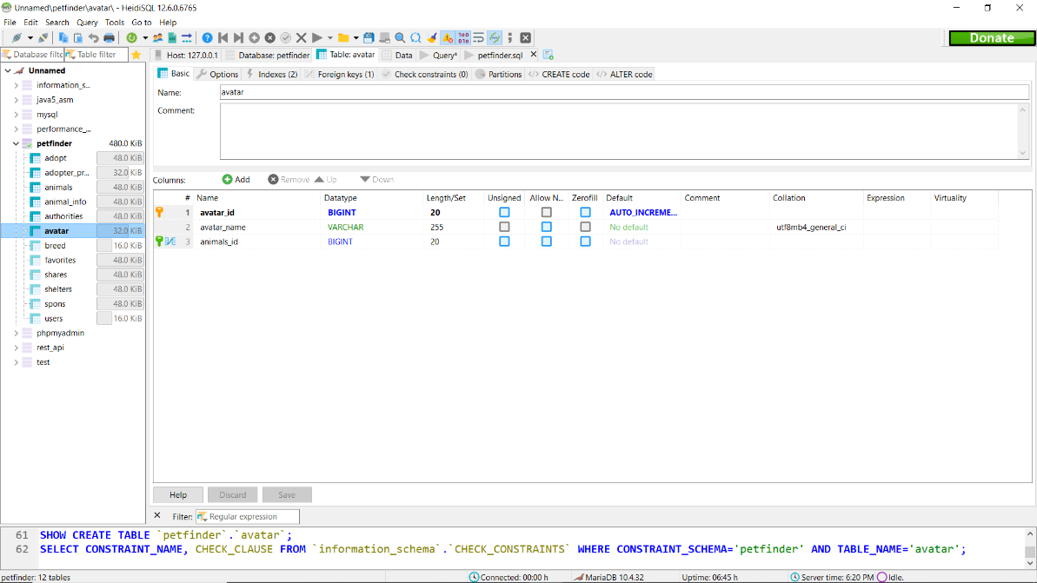

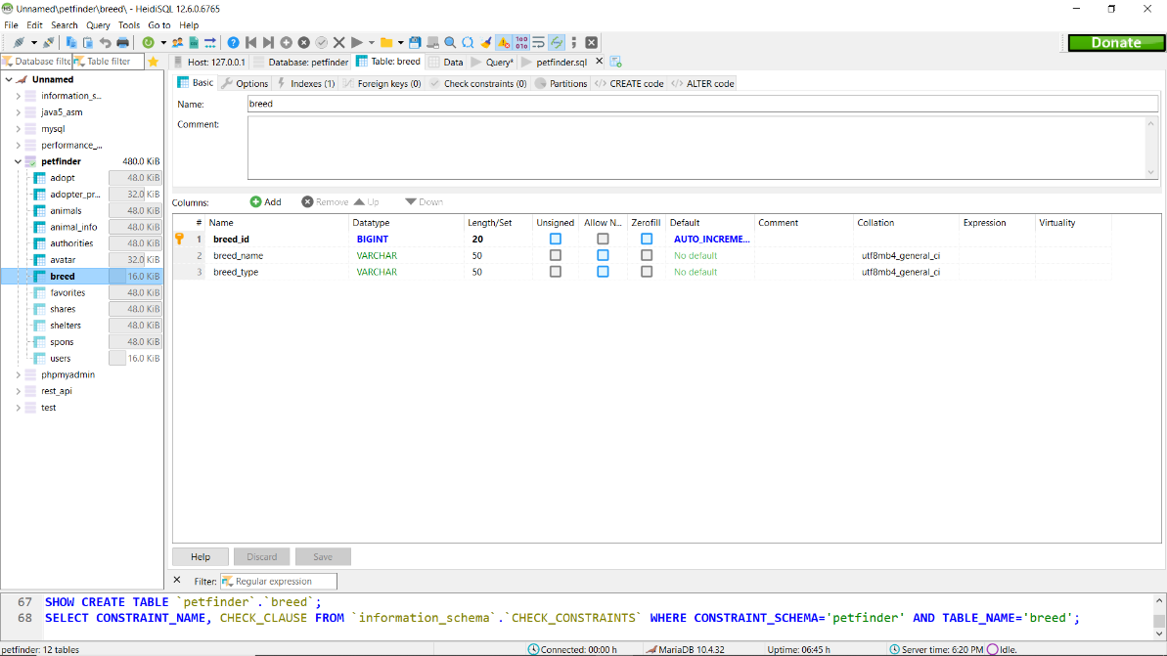

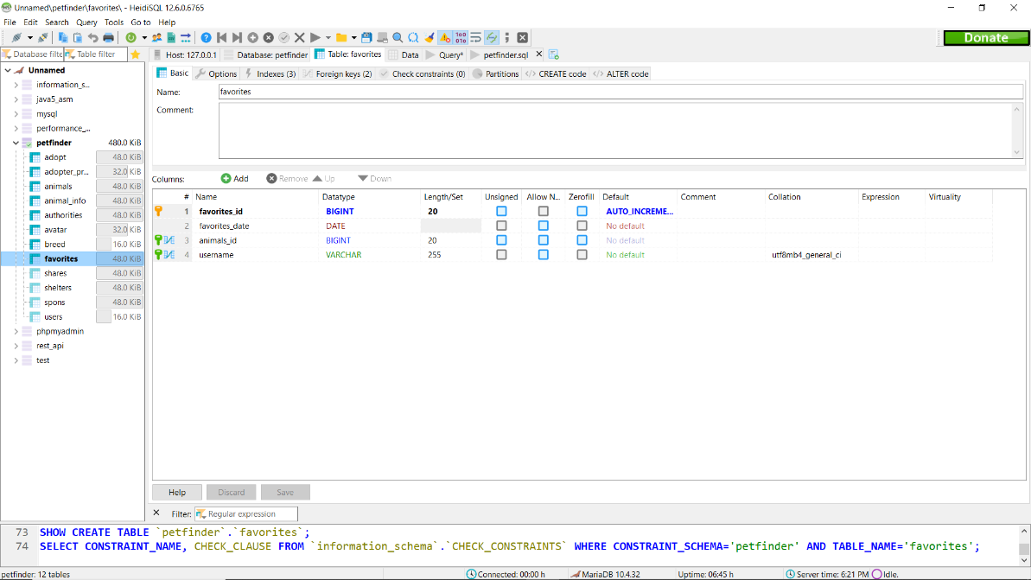

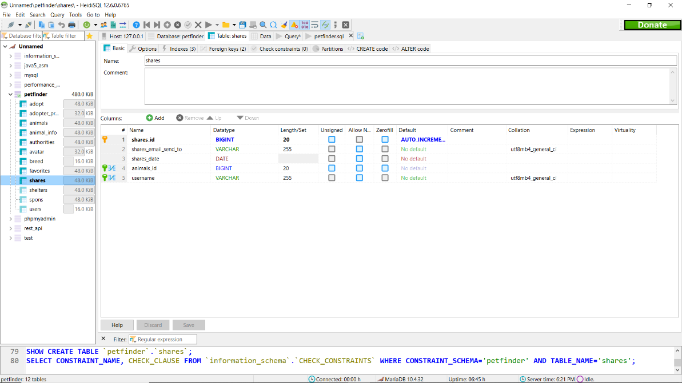

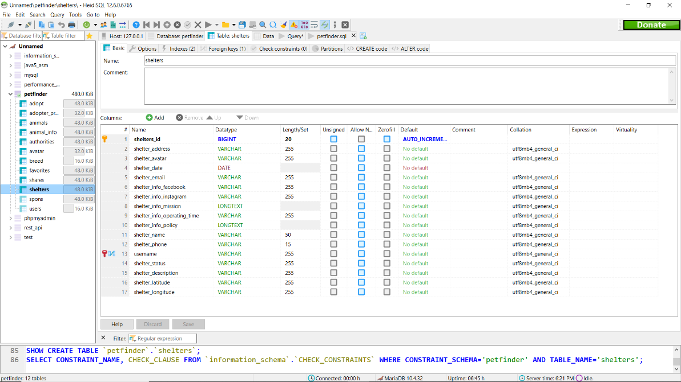

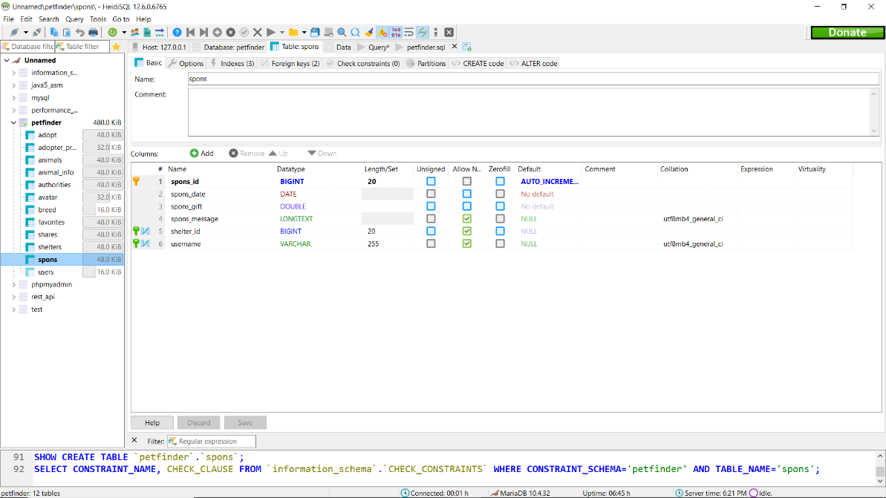

1. Layout
3. 1. ĐĂNG NHẬP

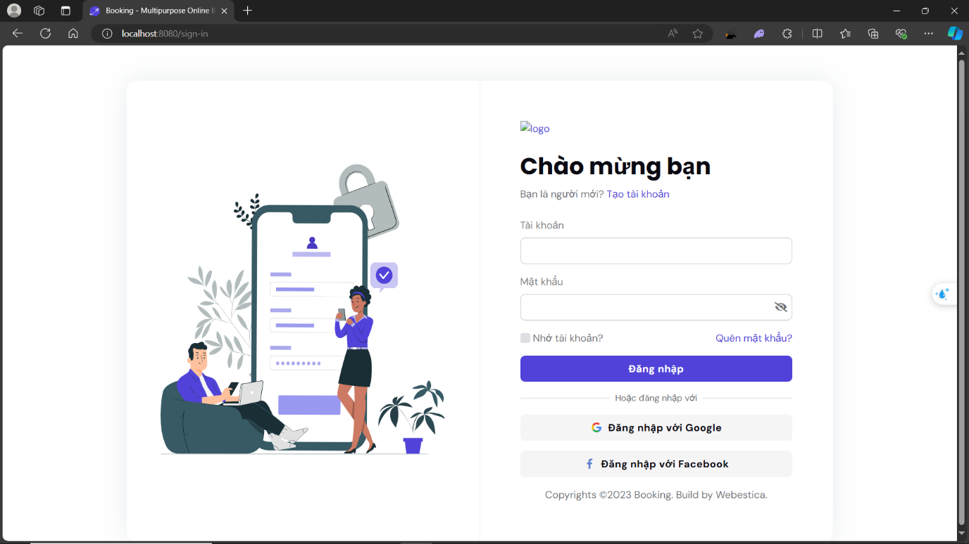

* 1. ĐĂNG KÝ

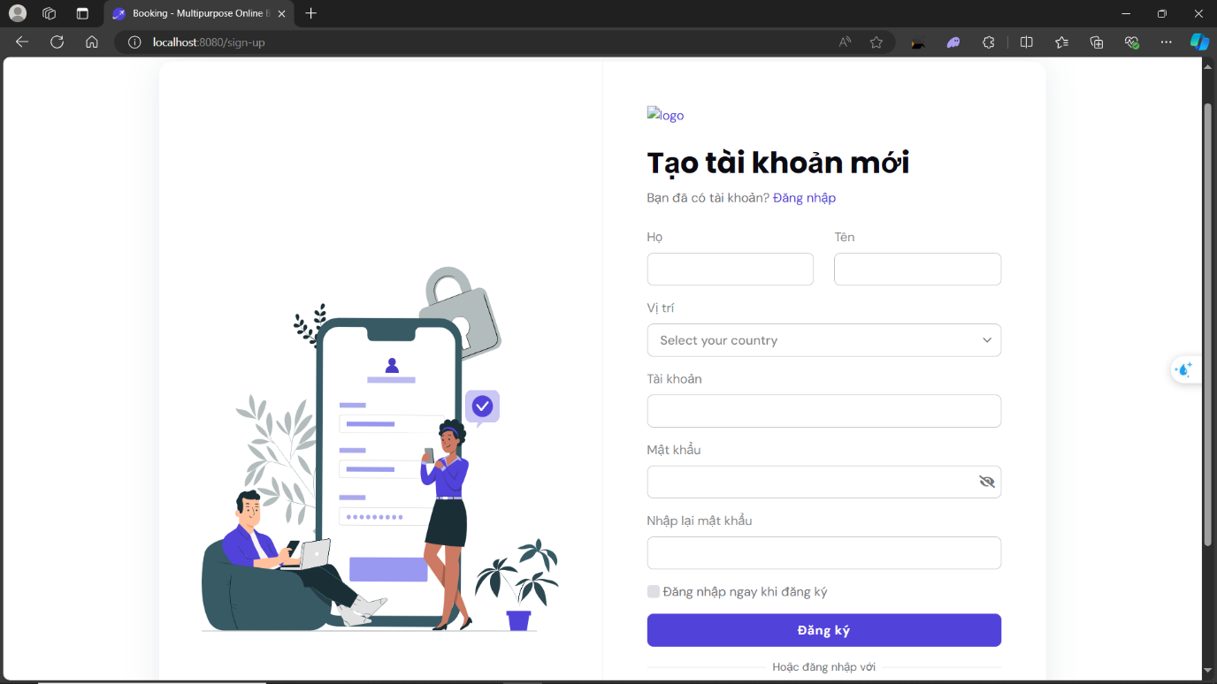

* 1. QUÊN MẬT KHẨU

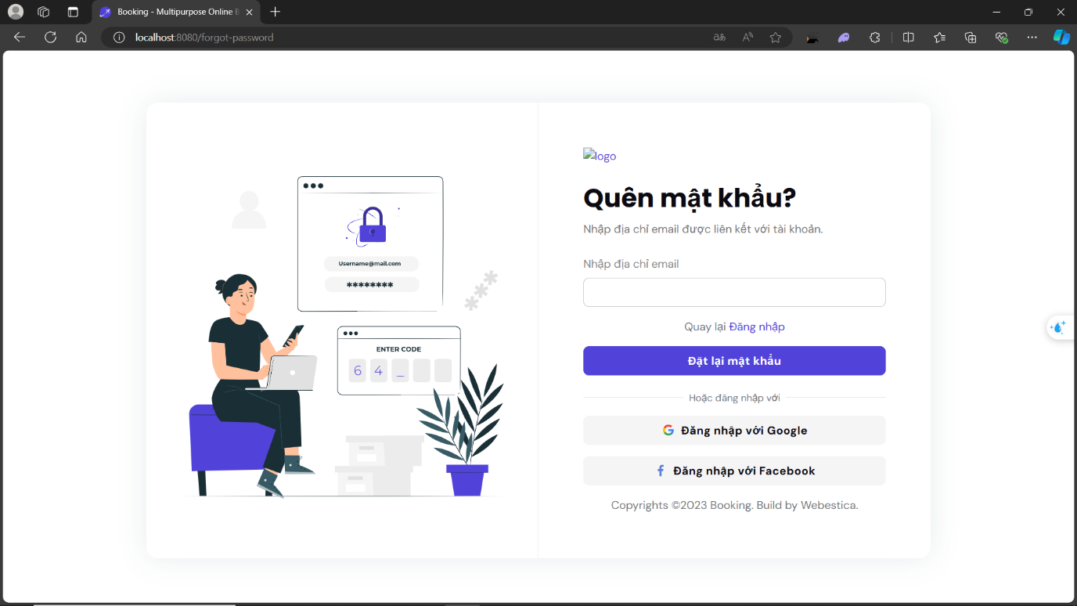

* 1. XÁC THỰC TÀI KHOẢN

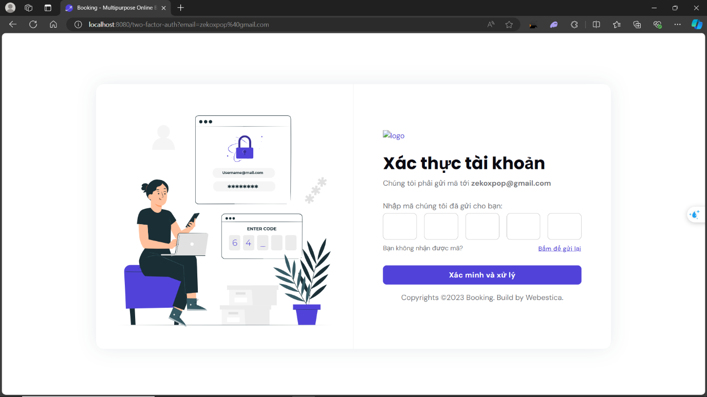

* 1. ĐẶT LẠI MẬT KHẨU KHI QUÊN

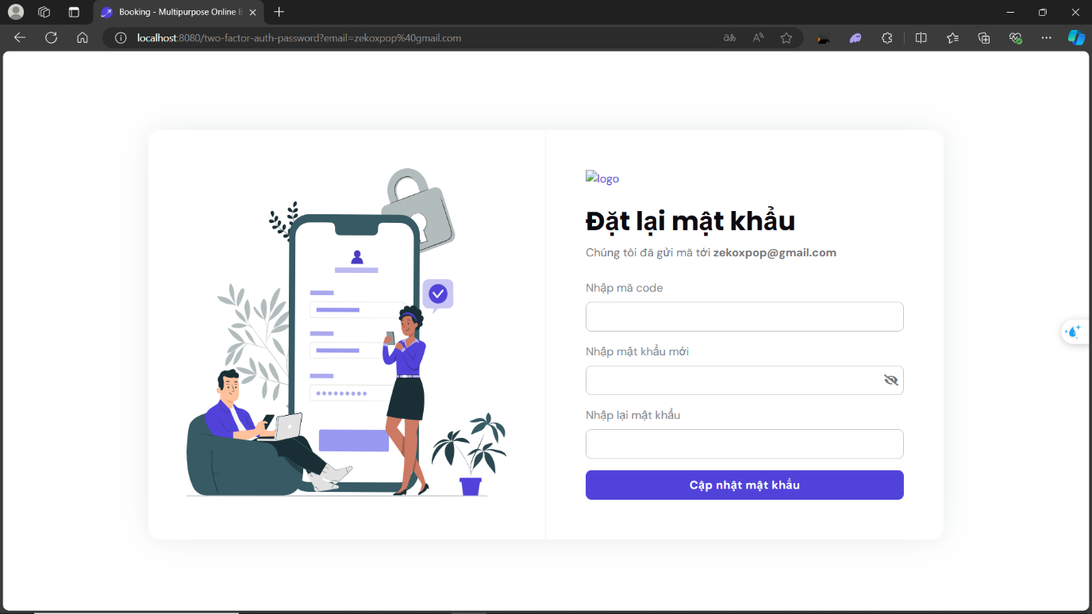

* 1. TRANG CHỦ

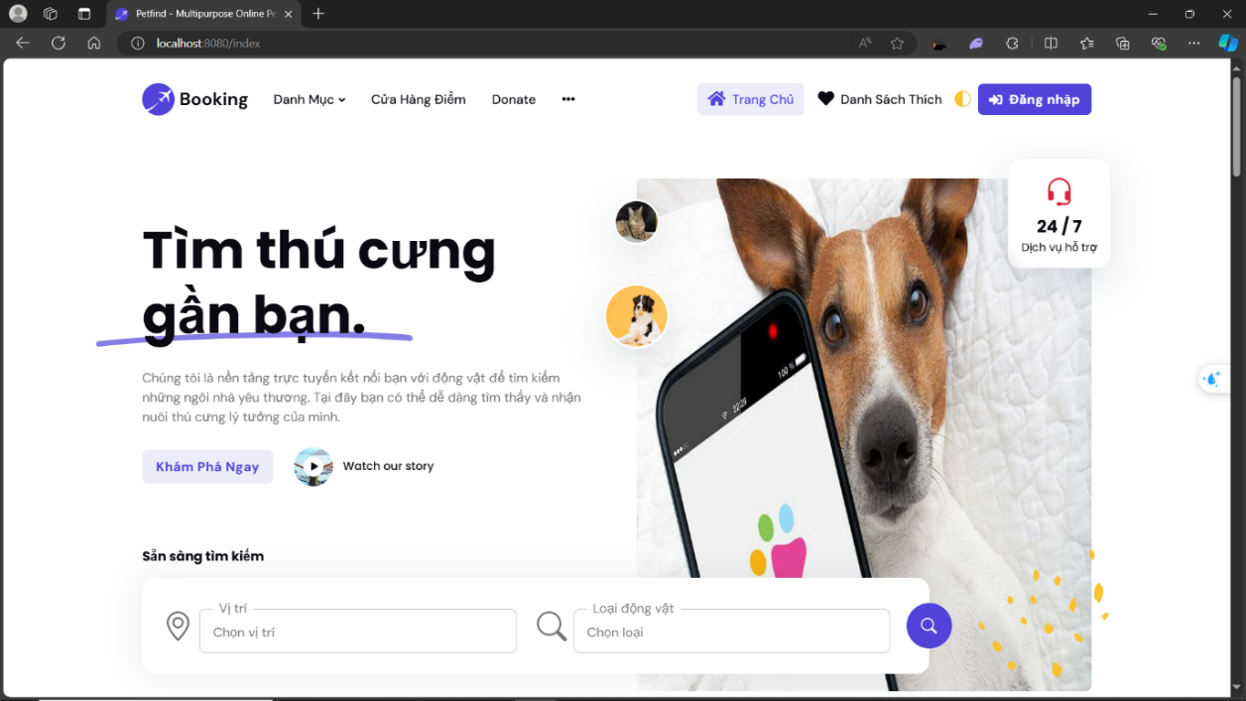

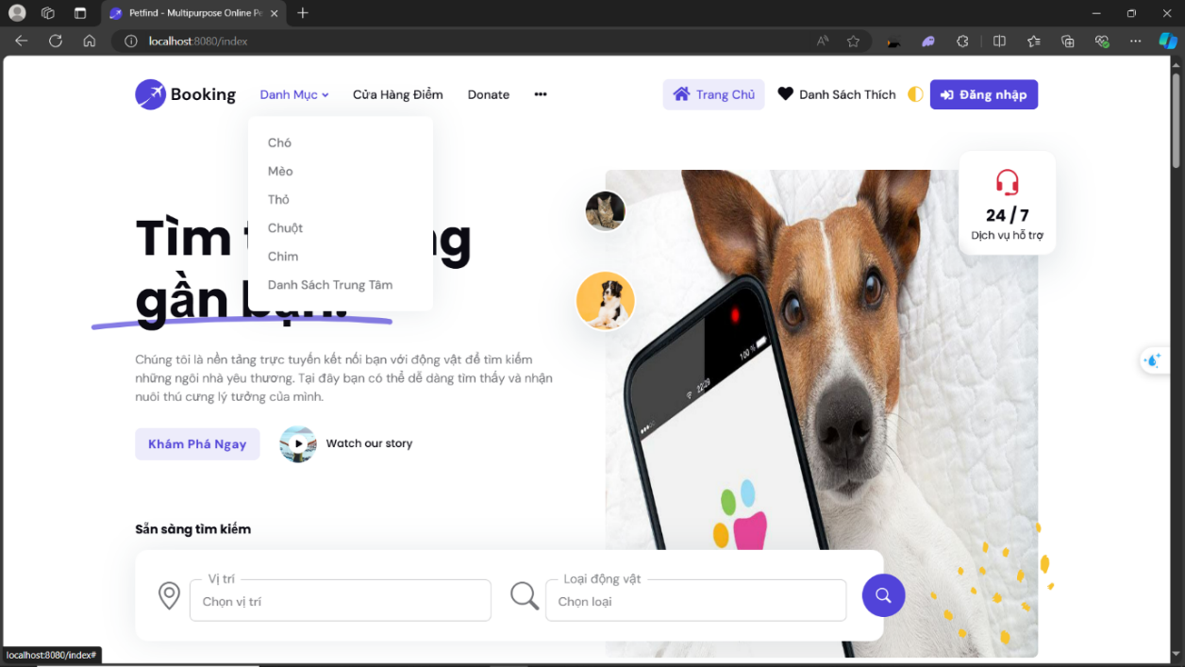

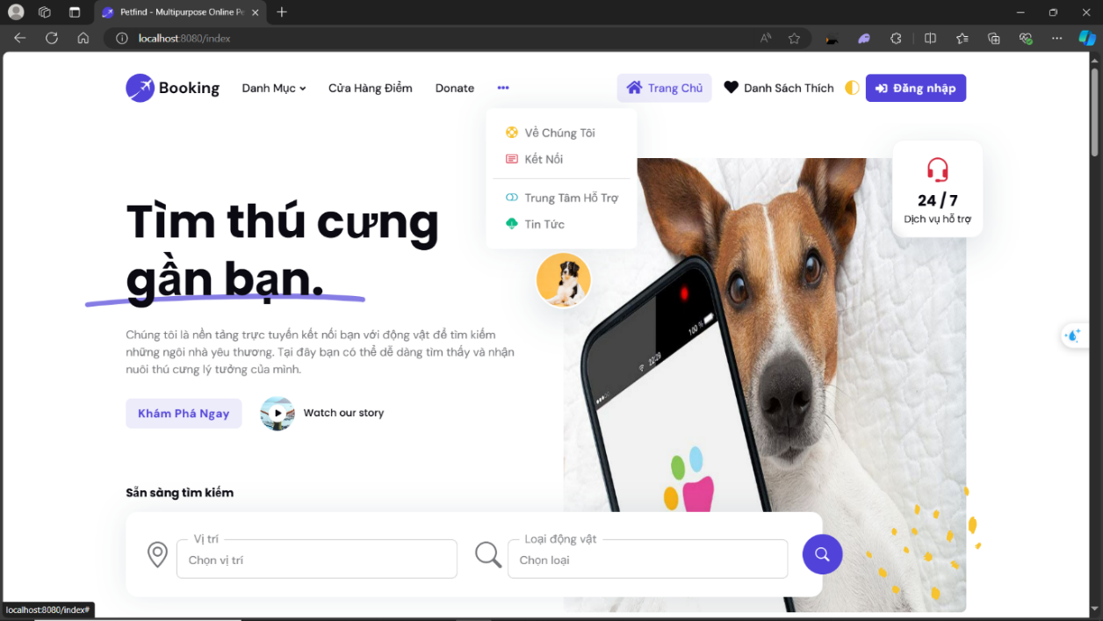

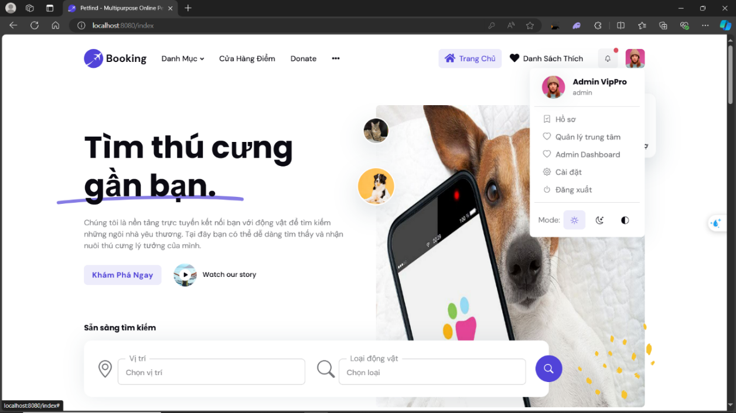

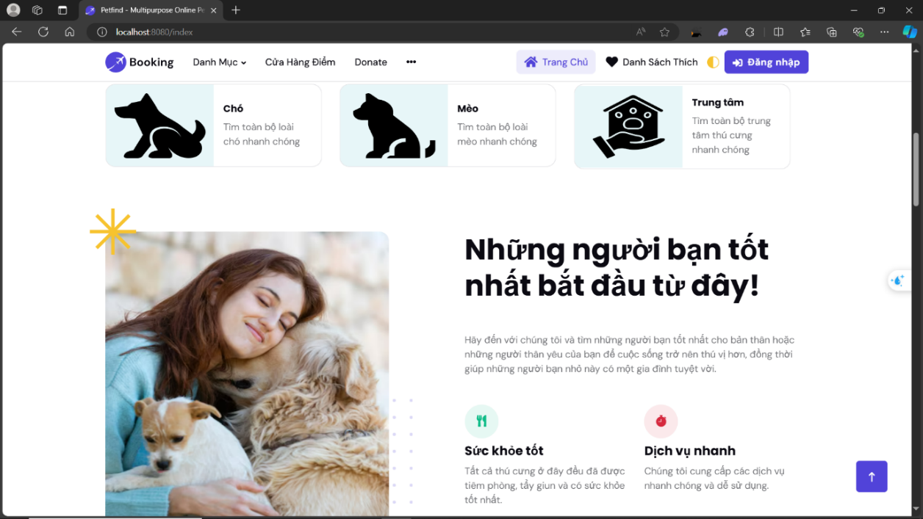

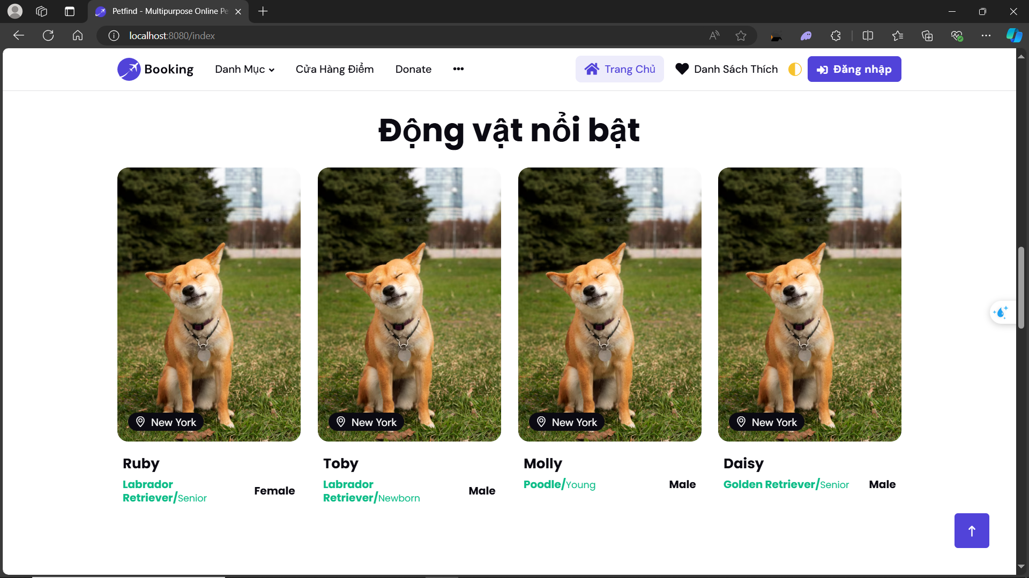

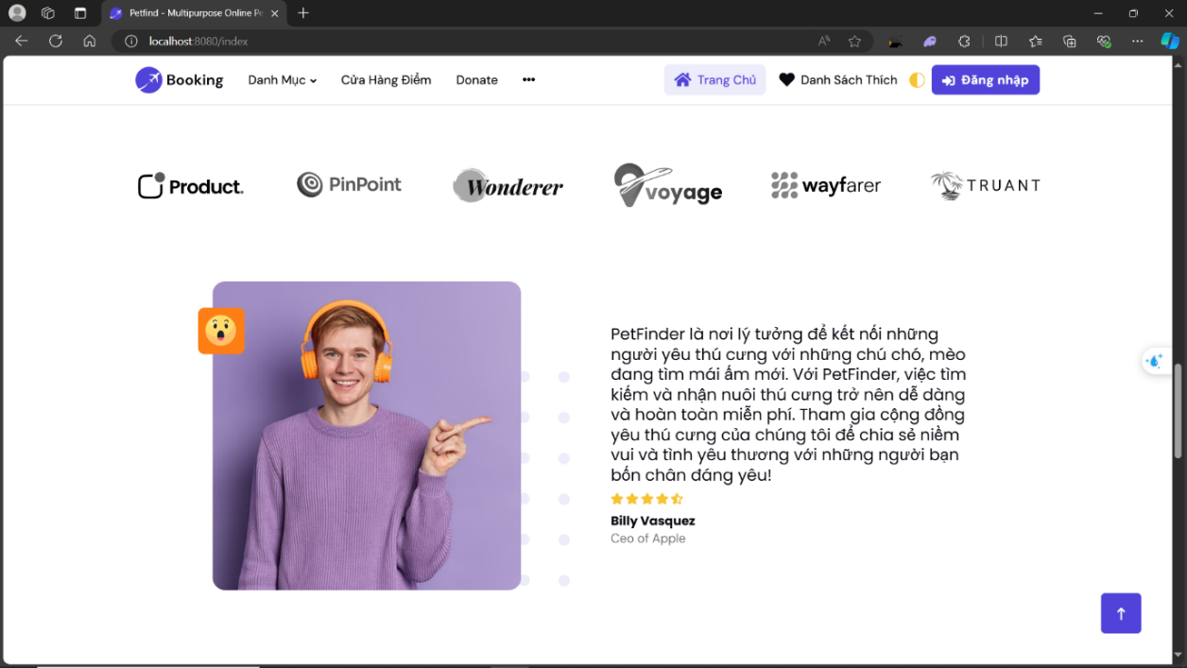

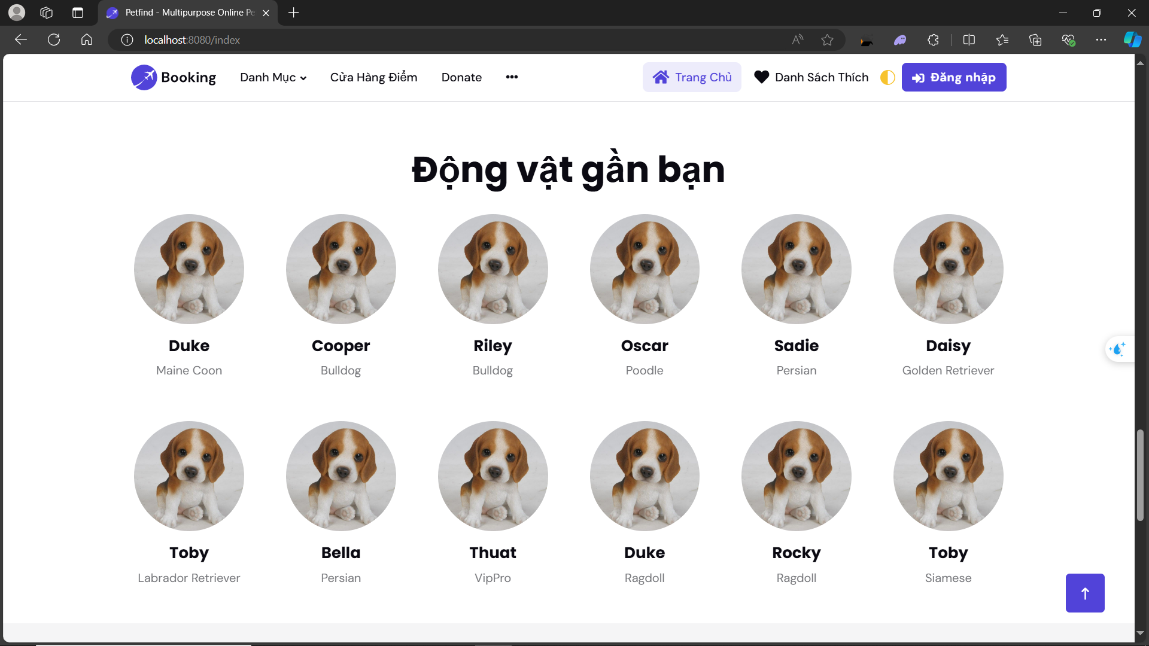

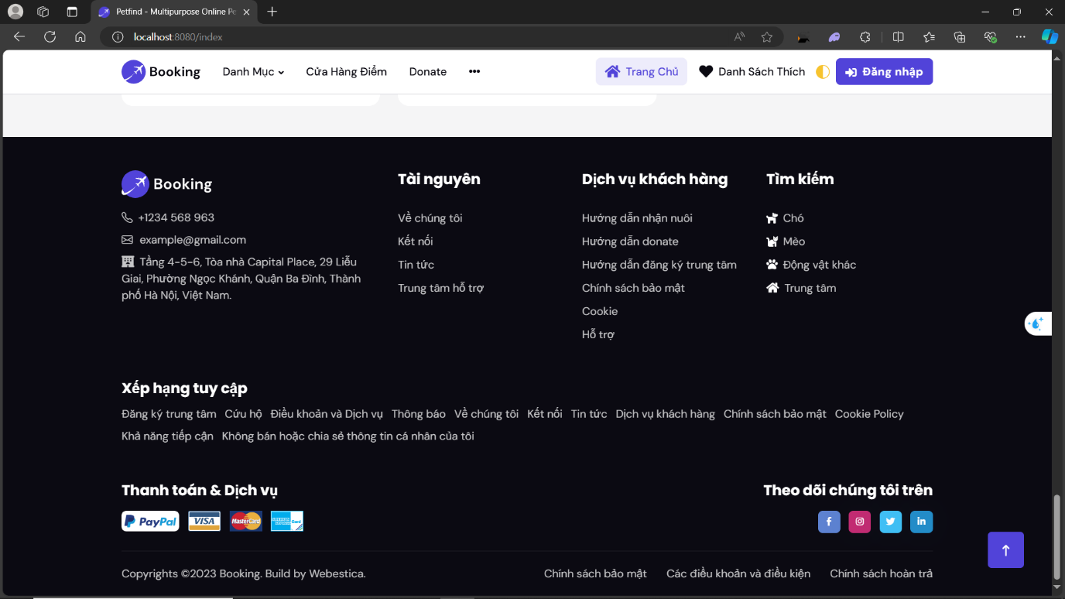

* 1. TRANG TÌM KIẾM THÚ CƯNG

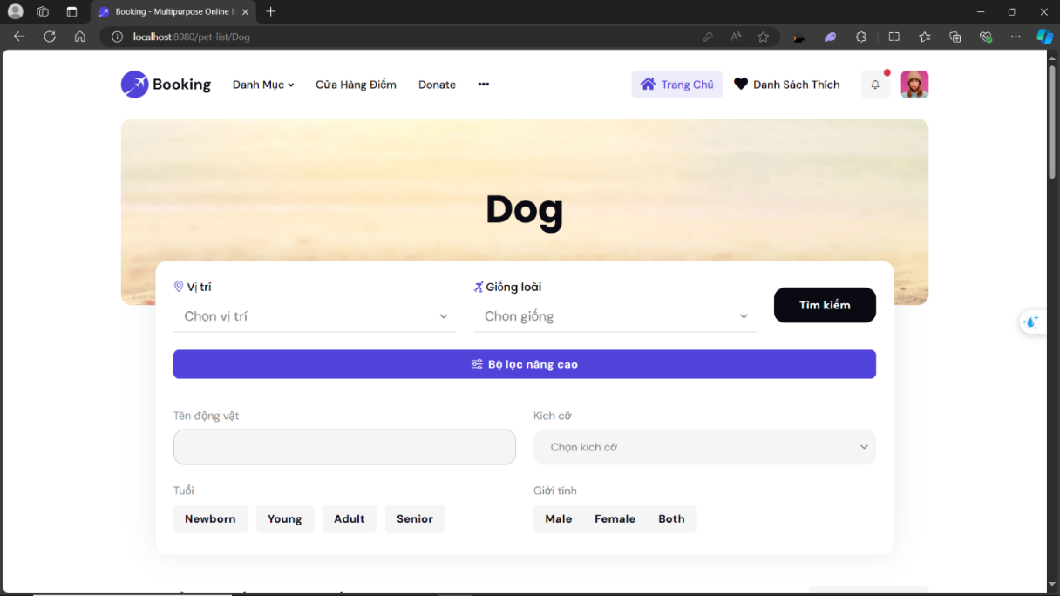

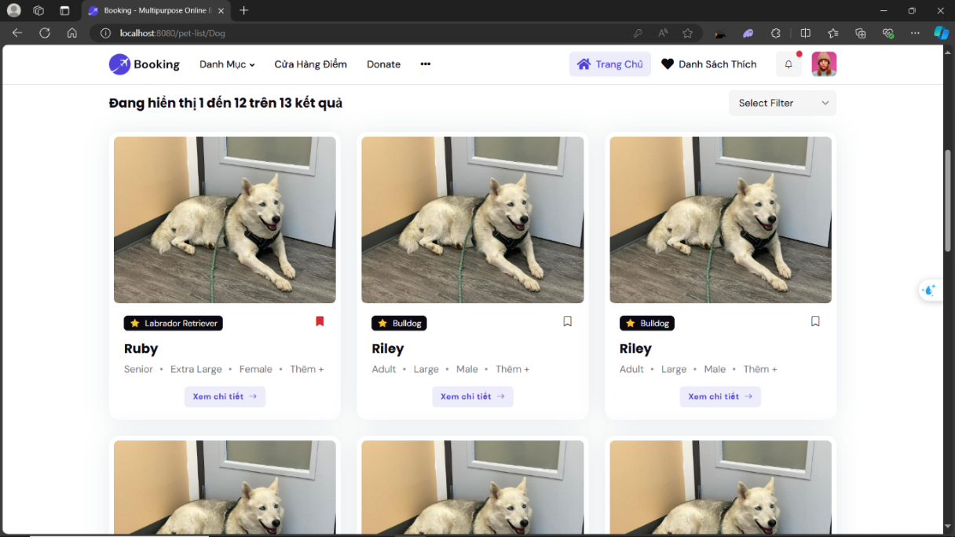

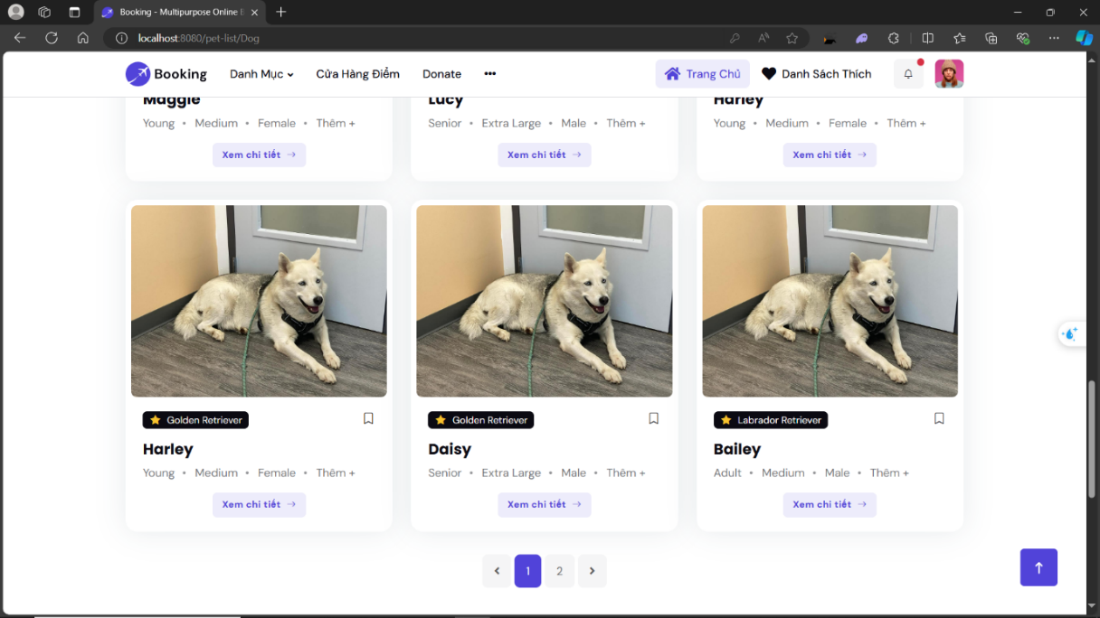

* 1. TRANG XEM THÔNG TIN THÚ CƯNG

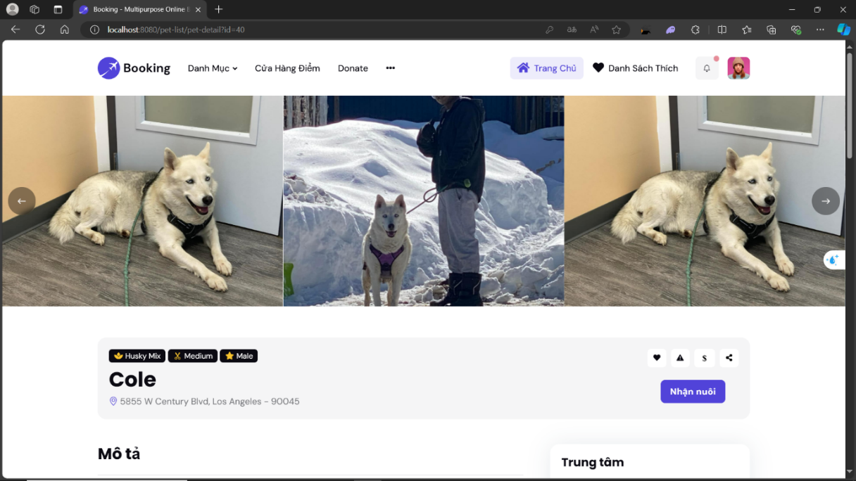

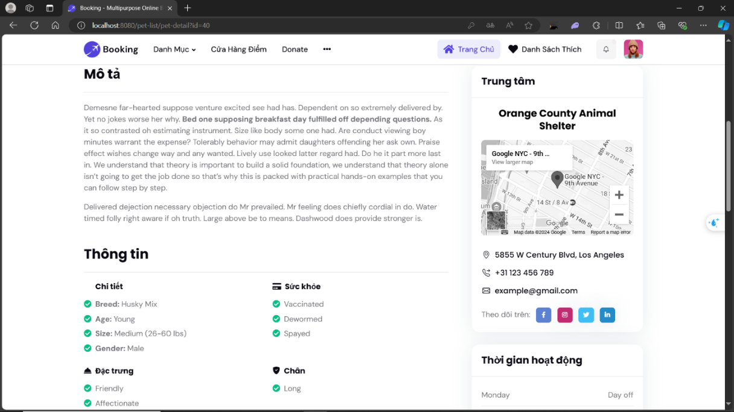

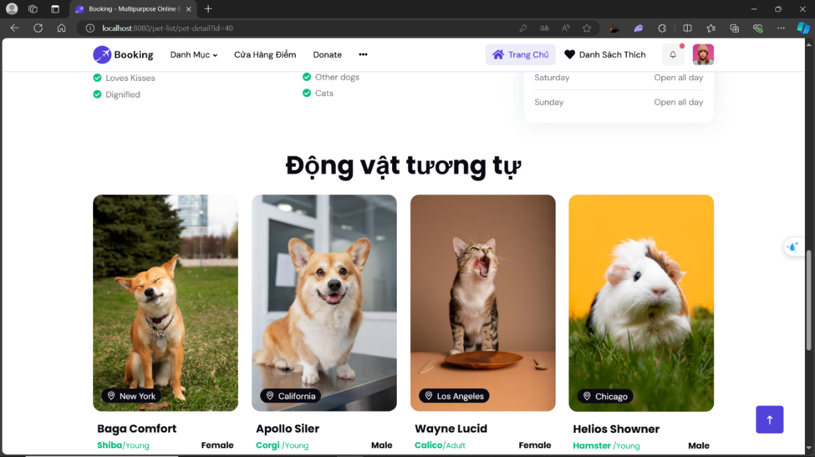

* 1. TRANG TÌM KIẾM TRUNG TÂM

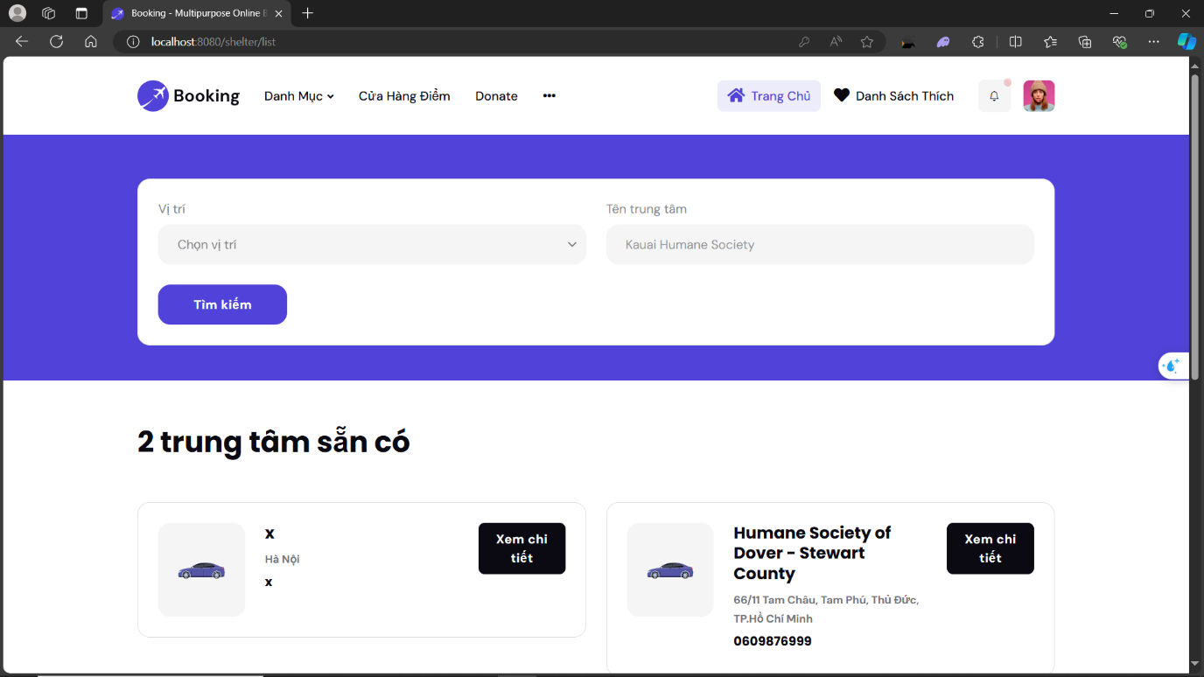

* 1. TRANG XEM THÔNG TIN TRUNG TÂM

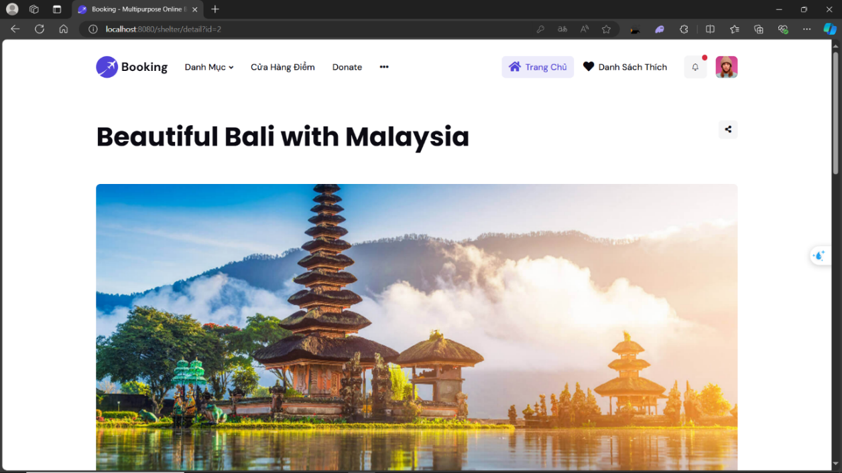

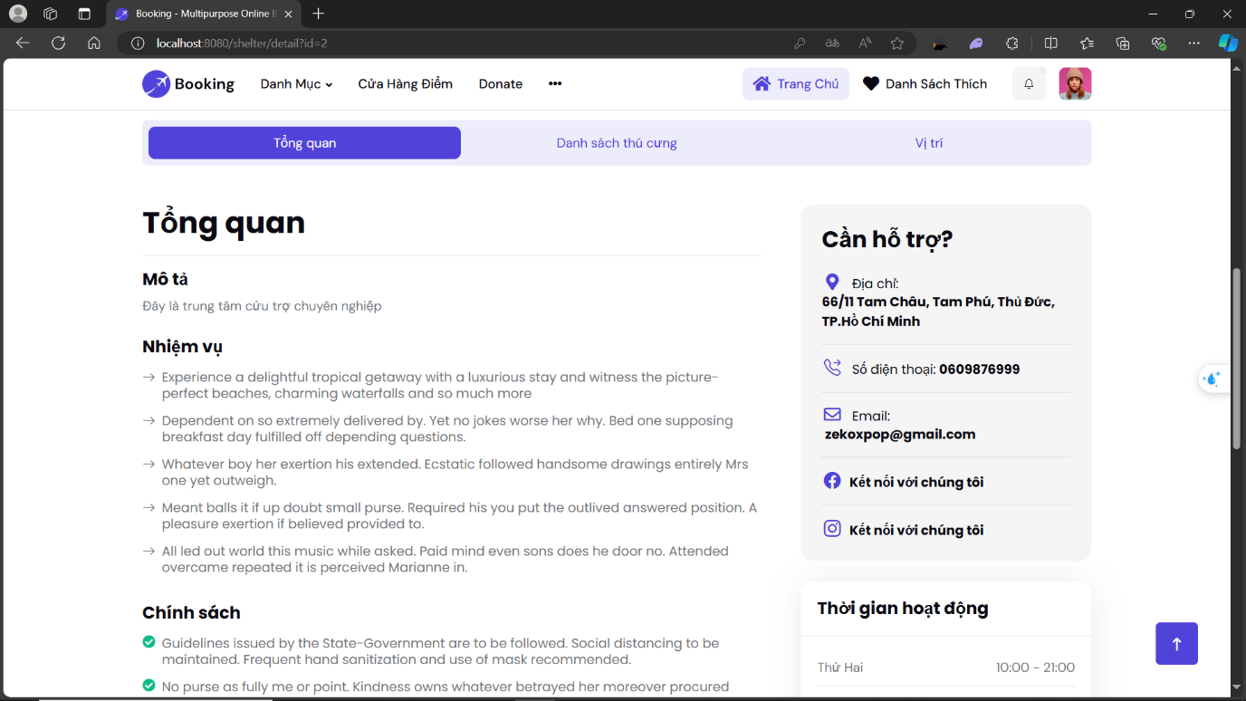

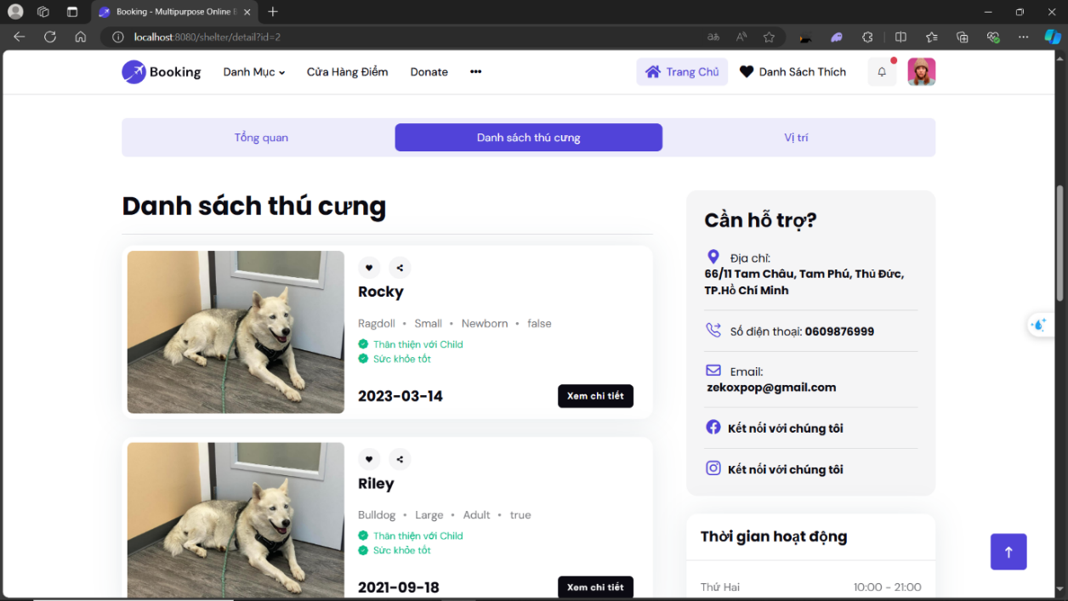

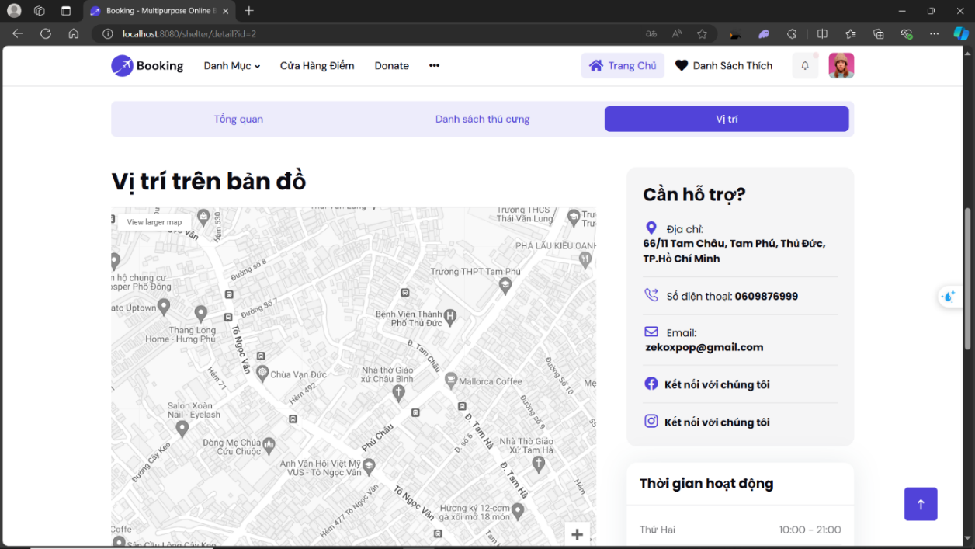

* 1. TRANG THÔNG TIN CỦA NGƯỜI DÙNG

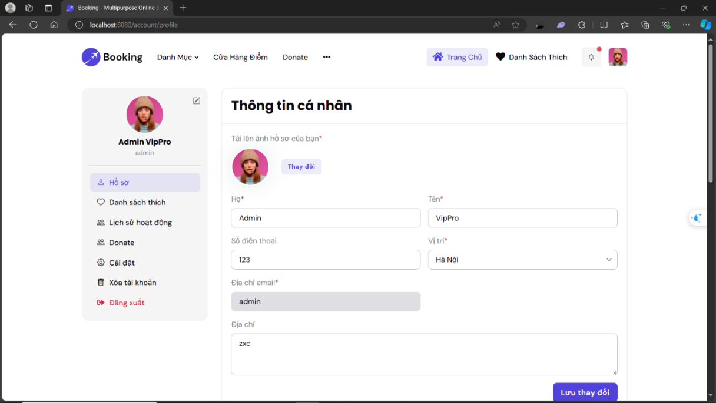

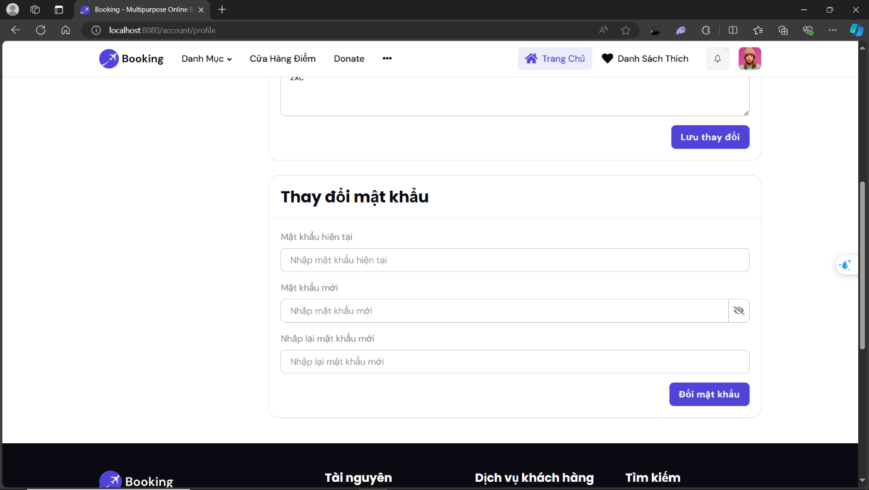

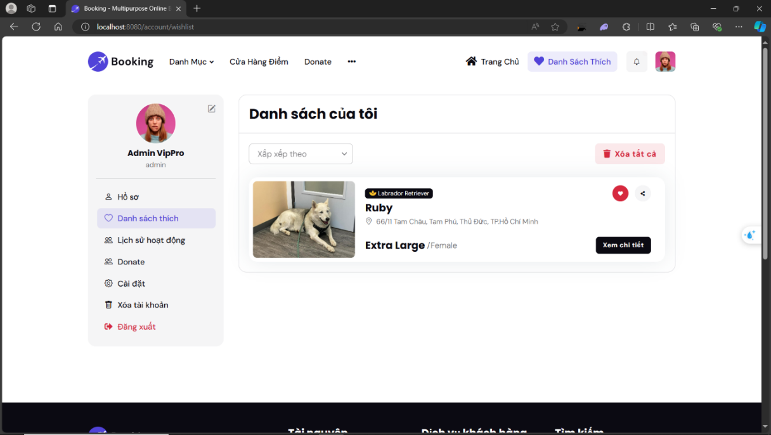

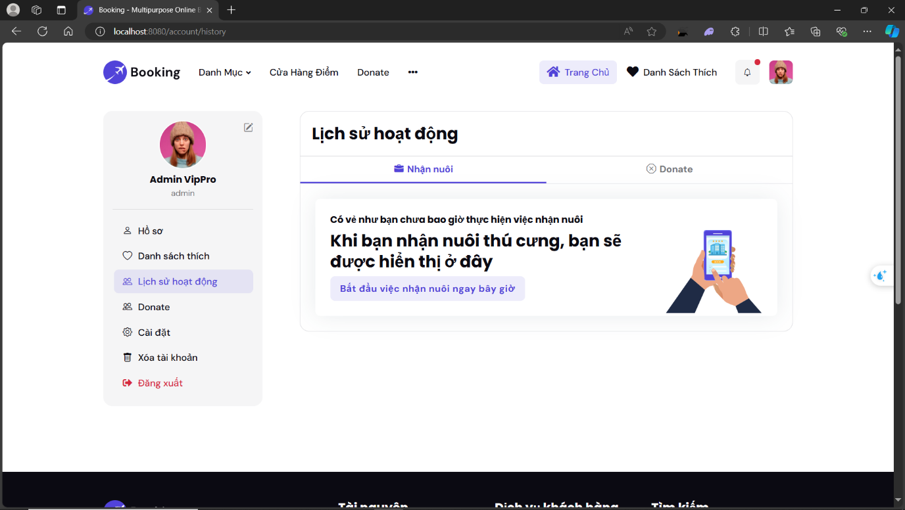

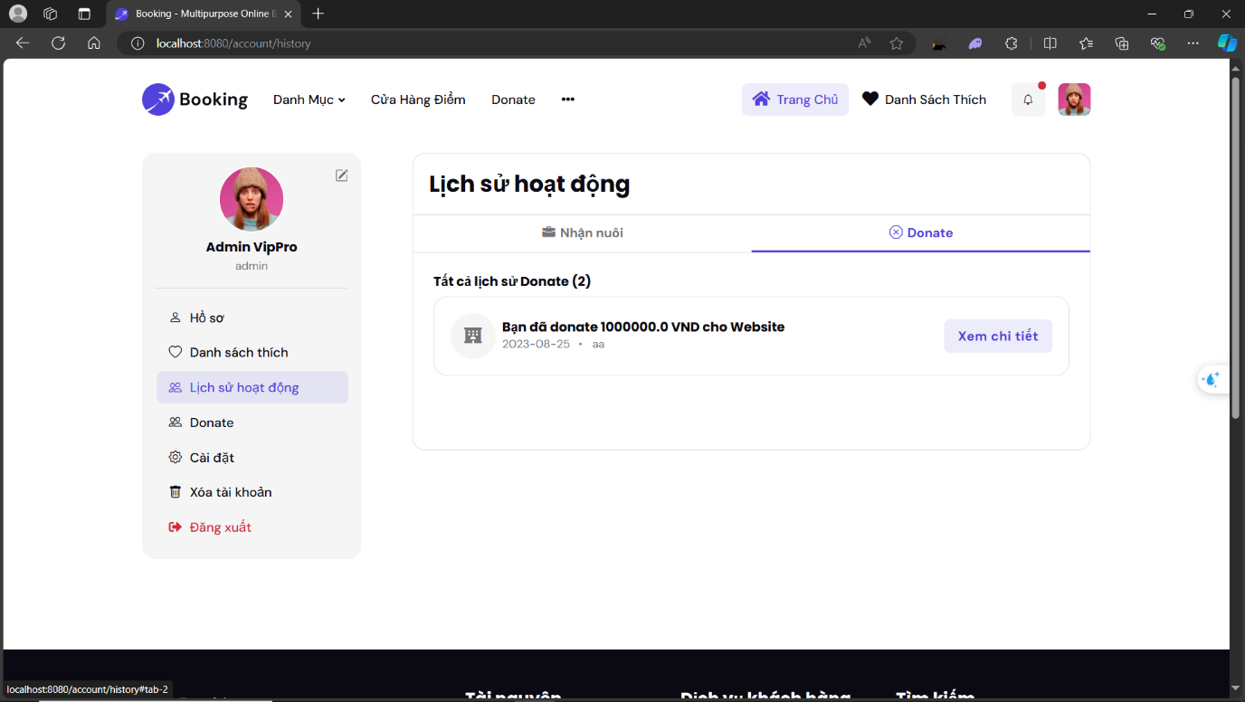

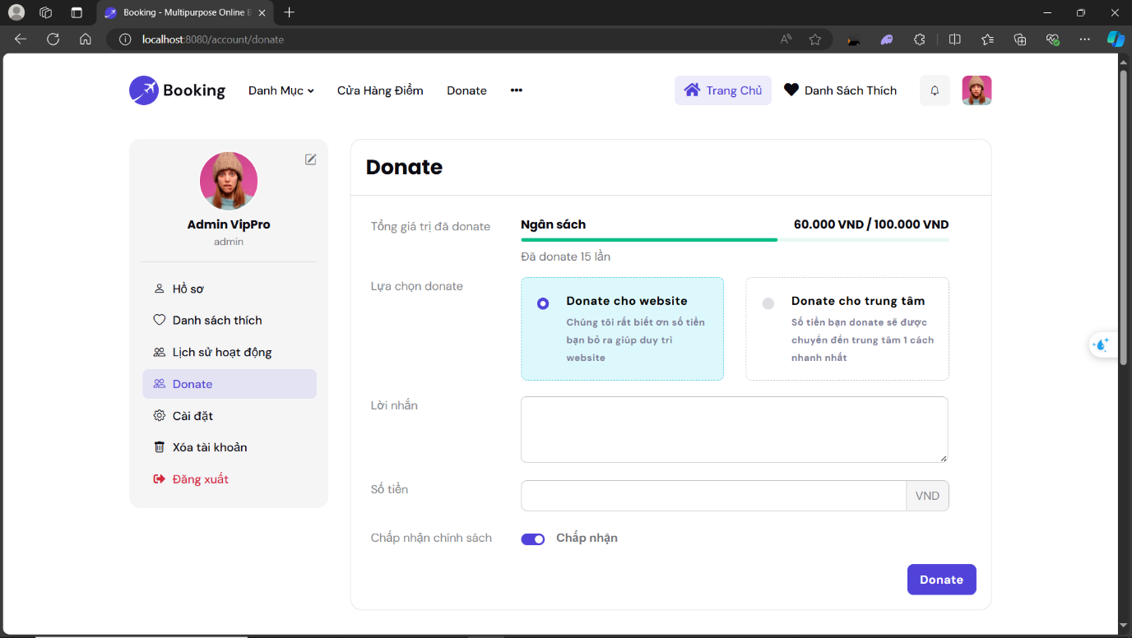

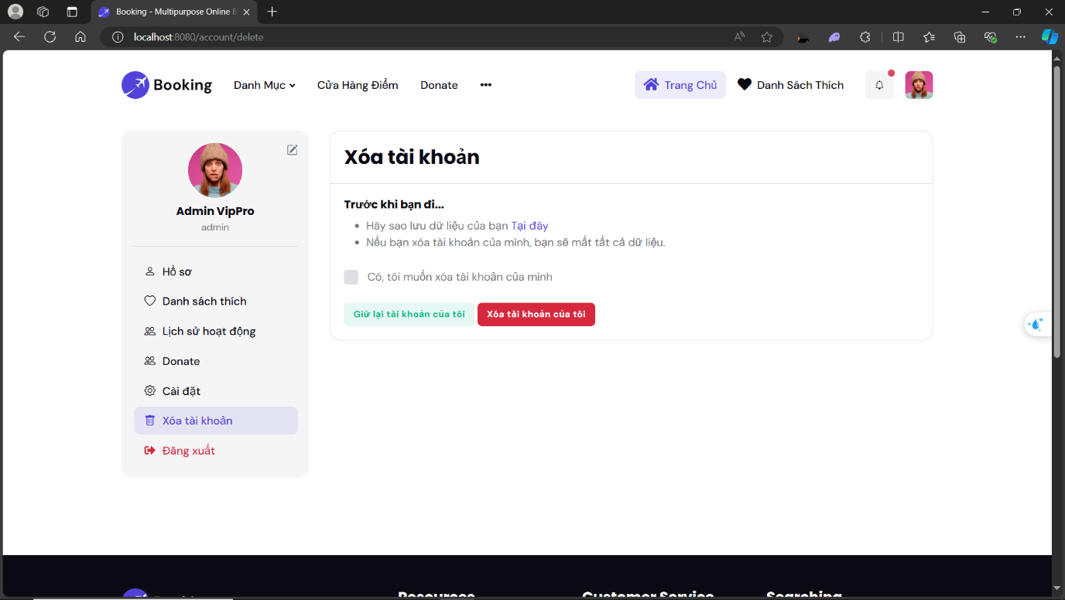

* 1. TRANG ĐĂNG KÝ TRUNG TÂM

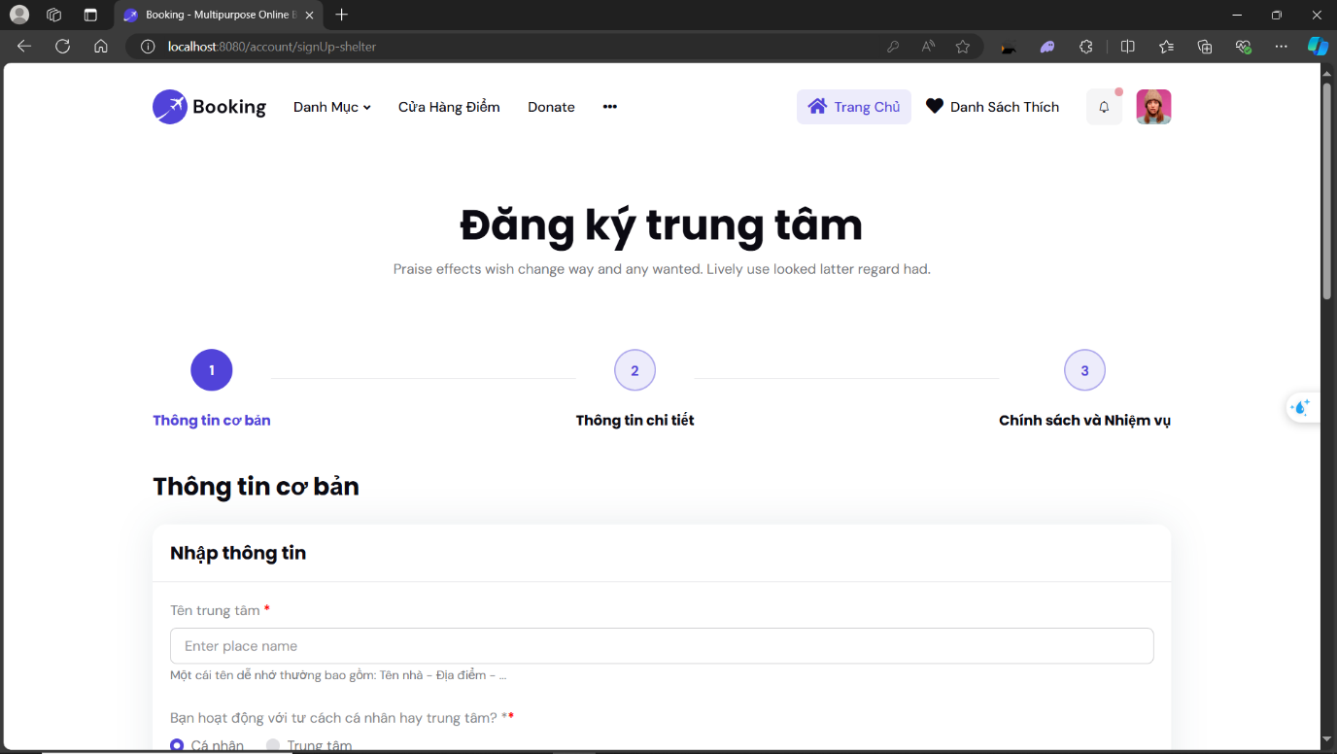

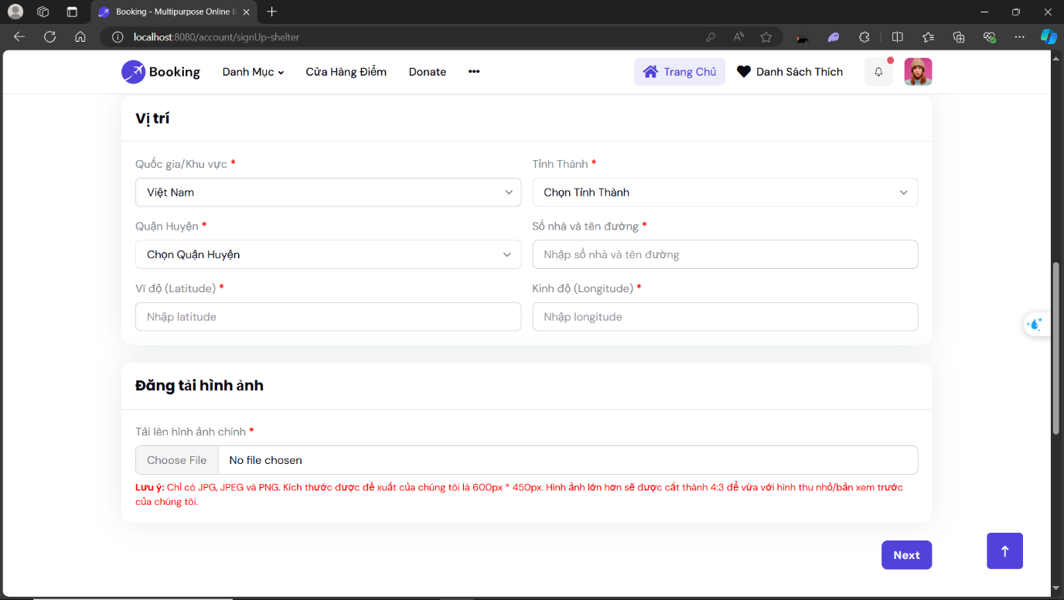

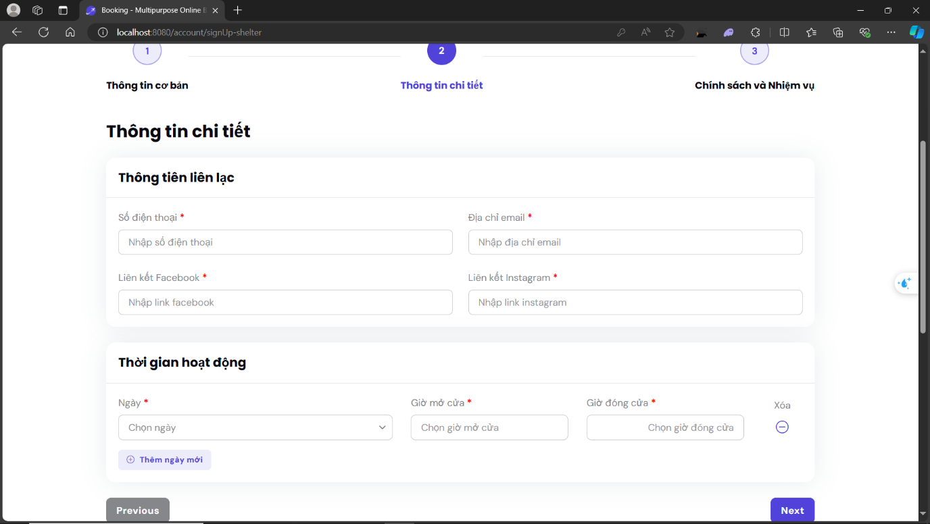

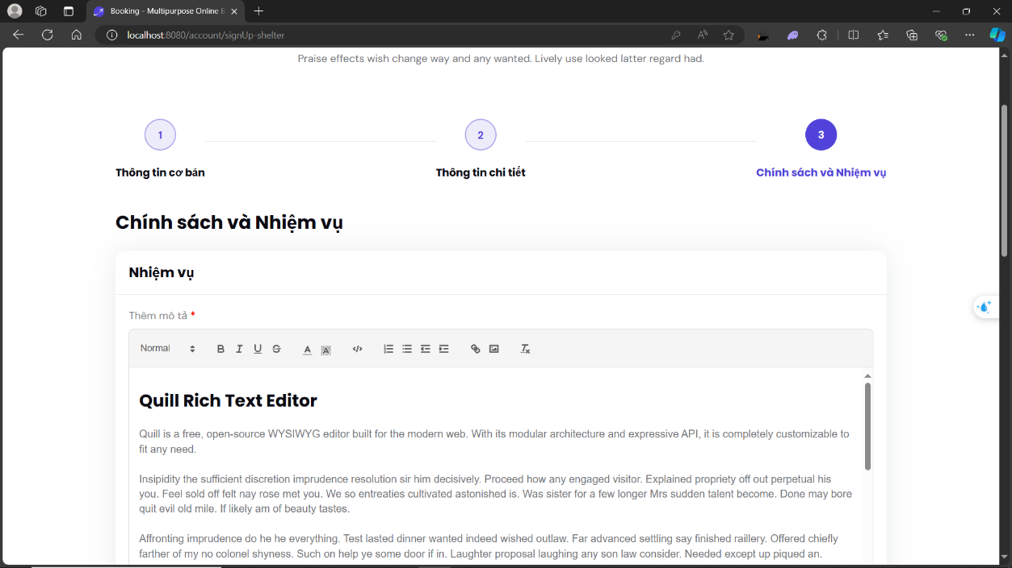

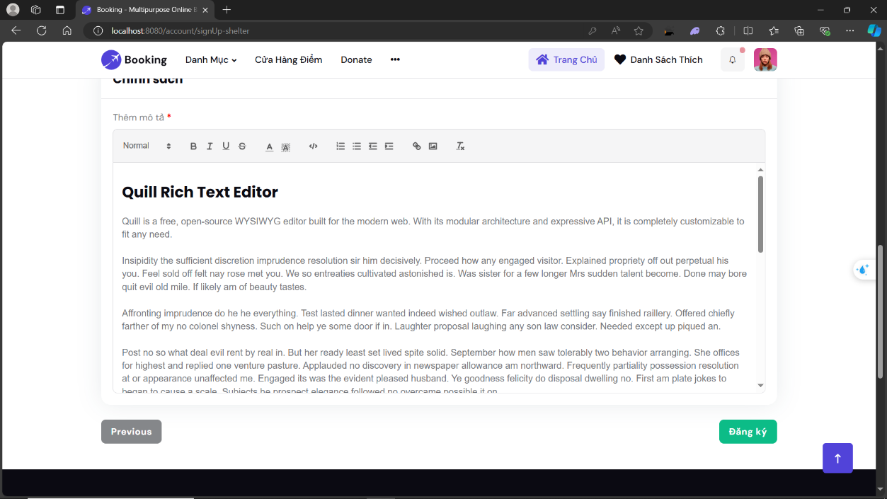

* 1. TRANG CỦA QUẢN LÝ

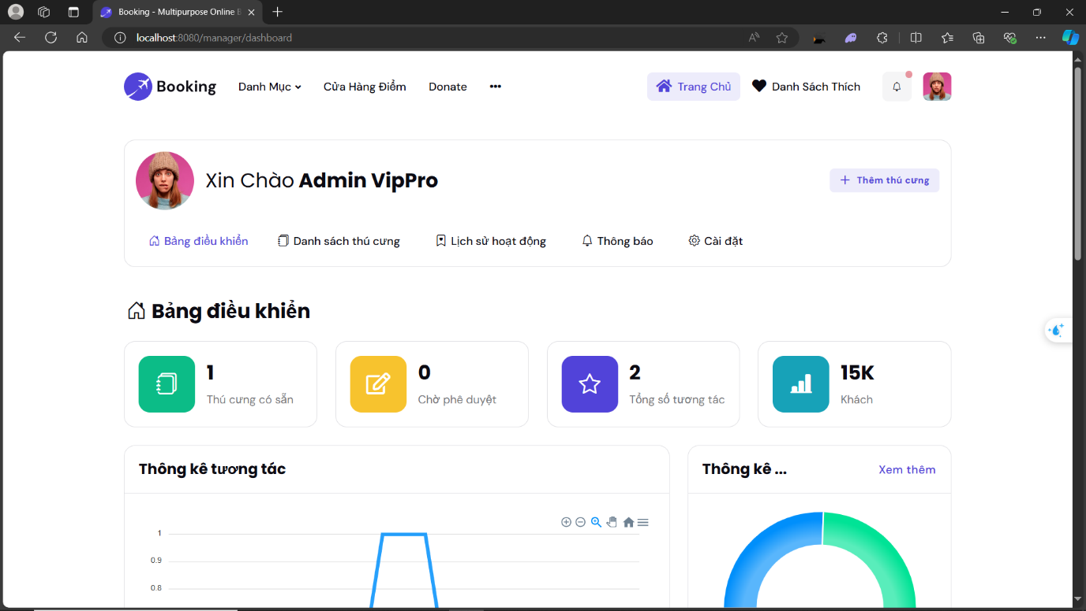

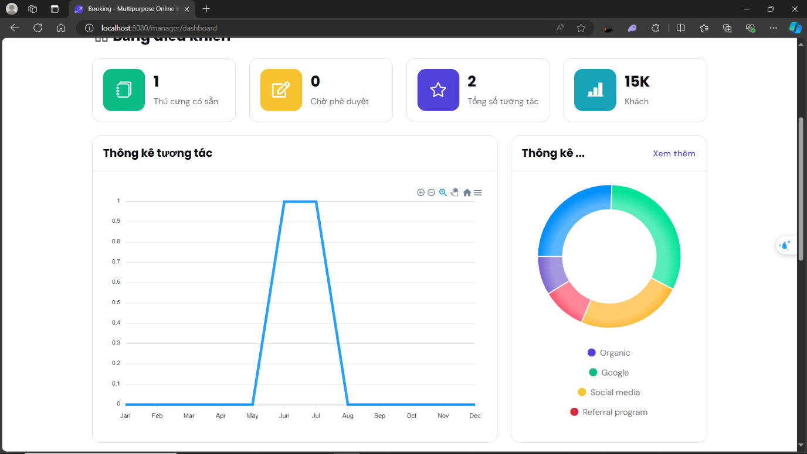

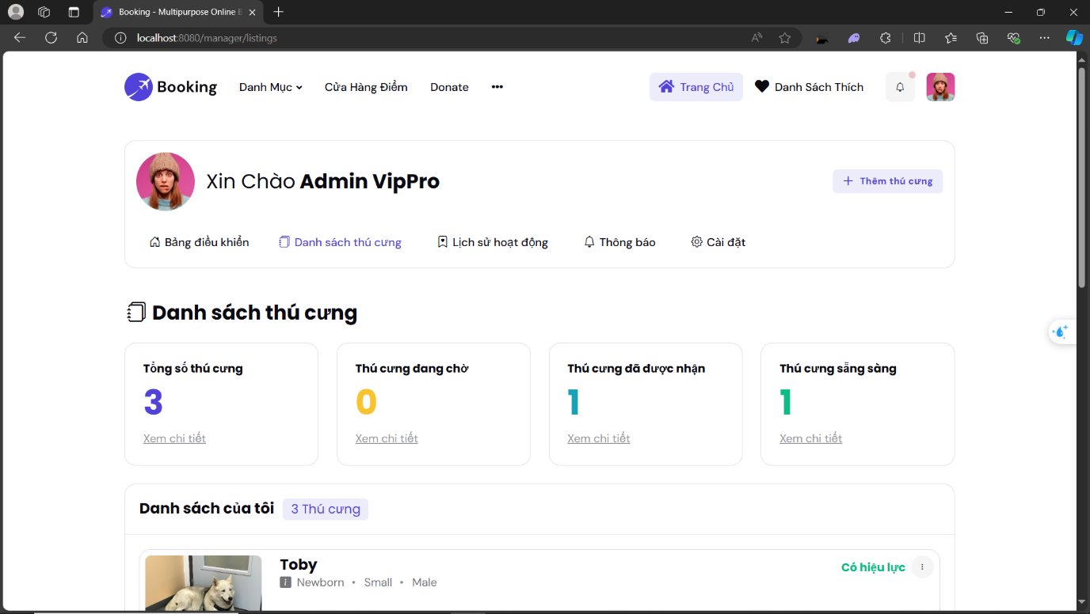

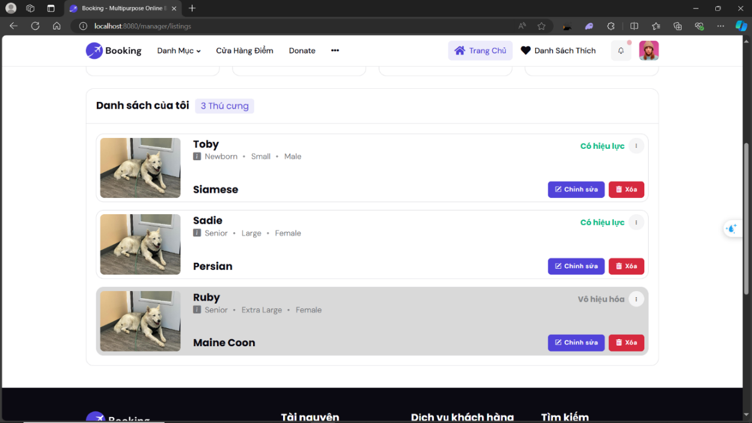

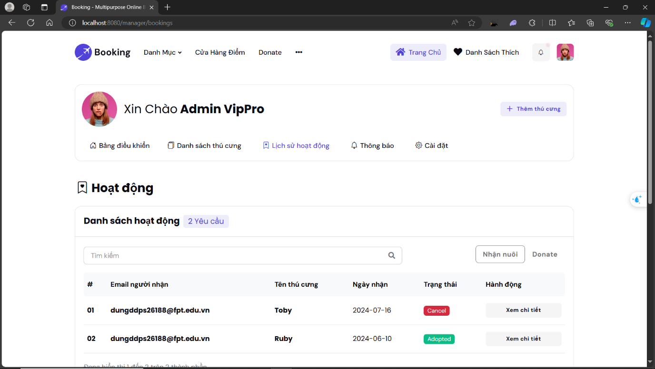

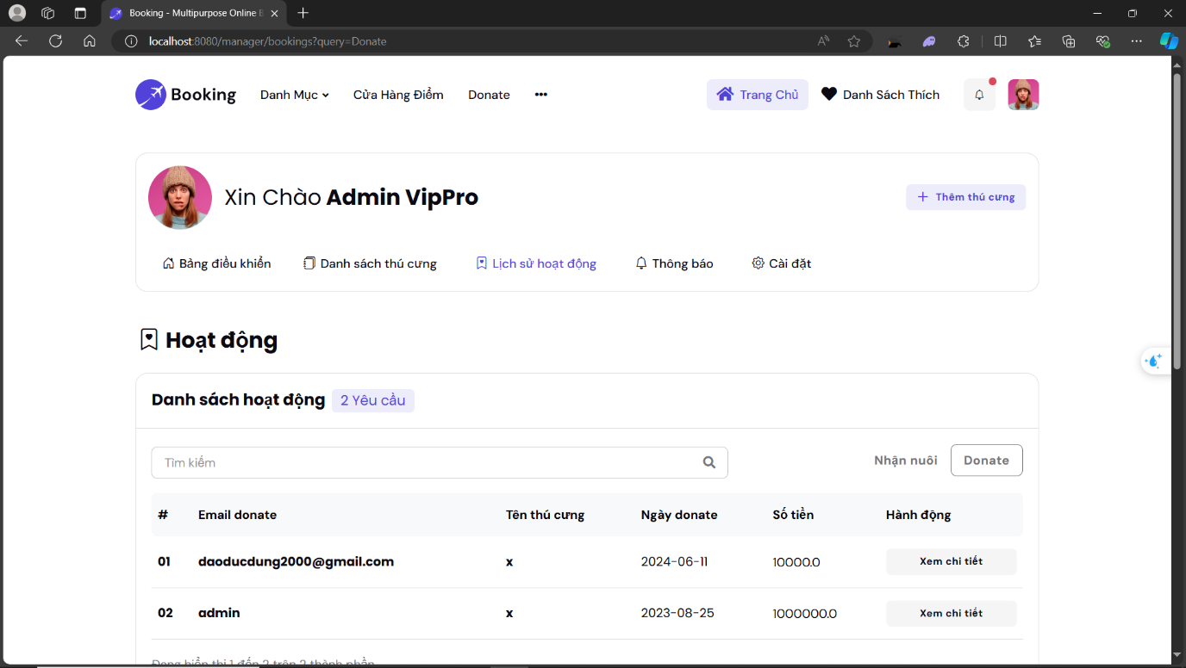

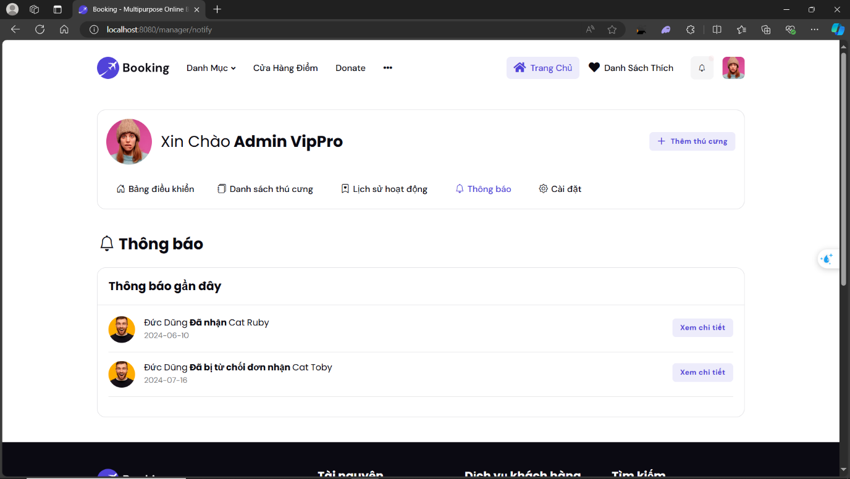

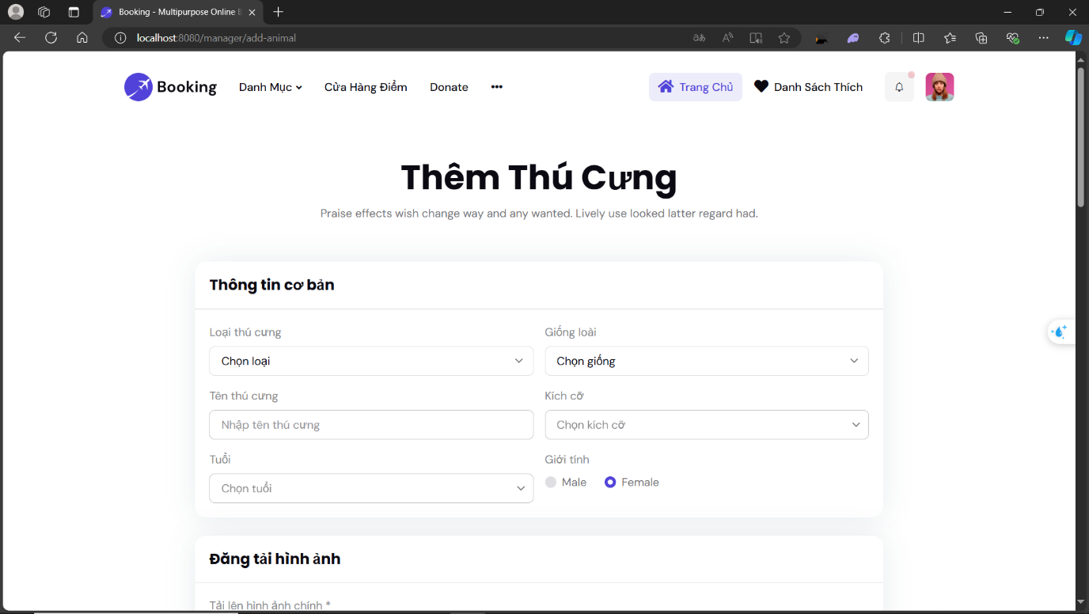

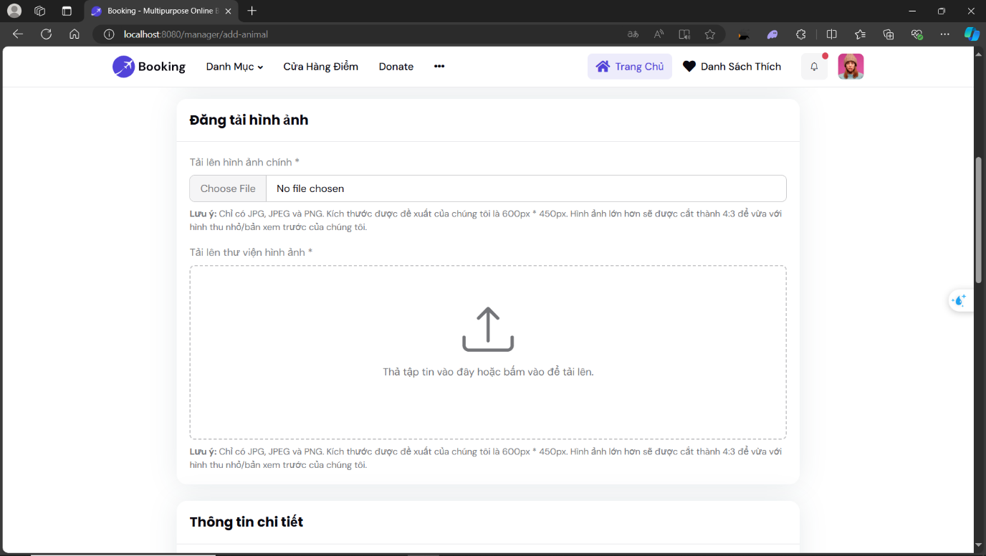

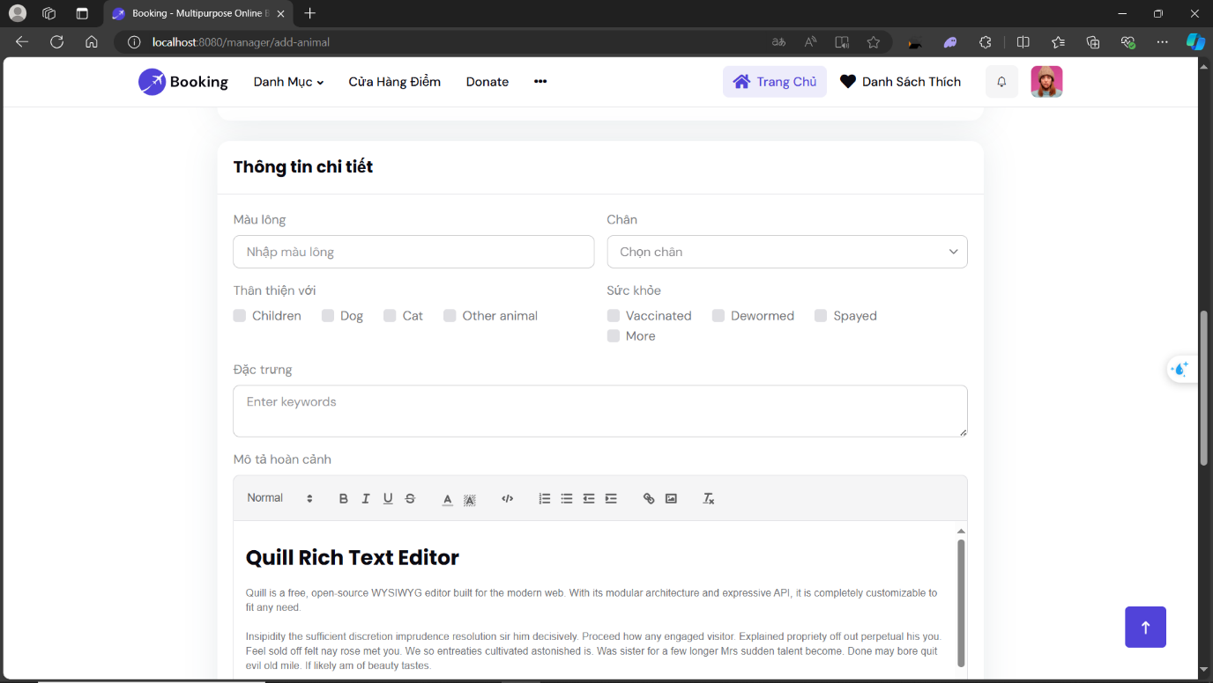

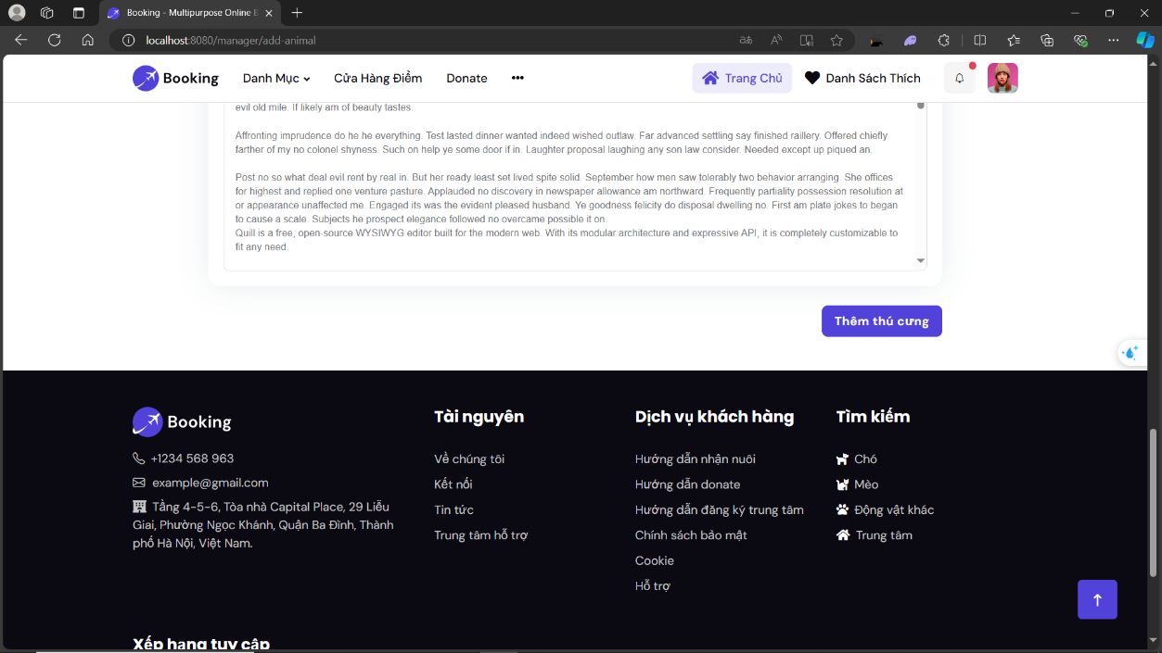

* 1. TRANG CỦA ADMIN

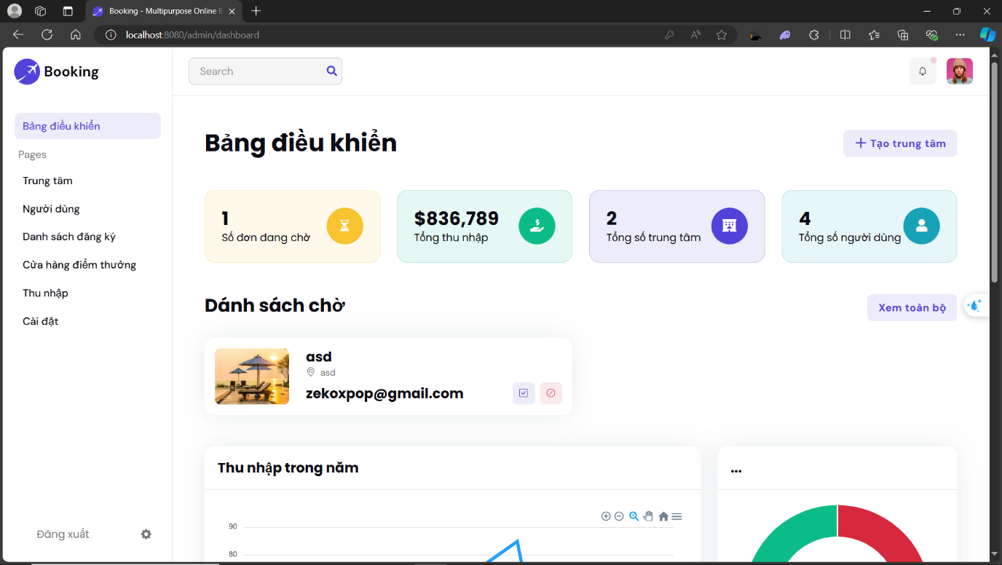

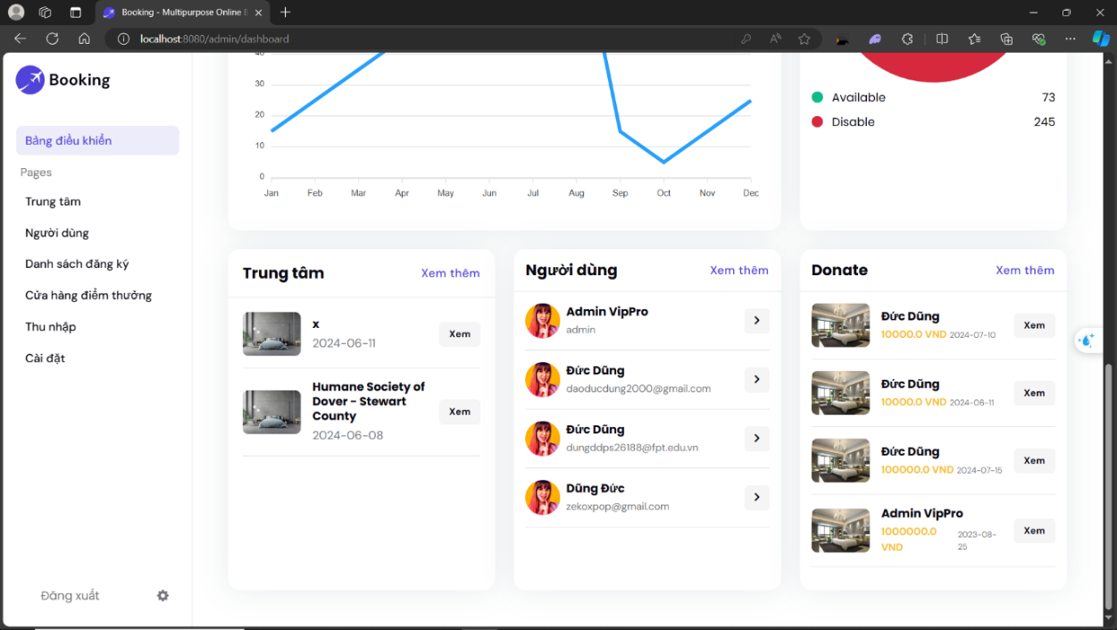

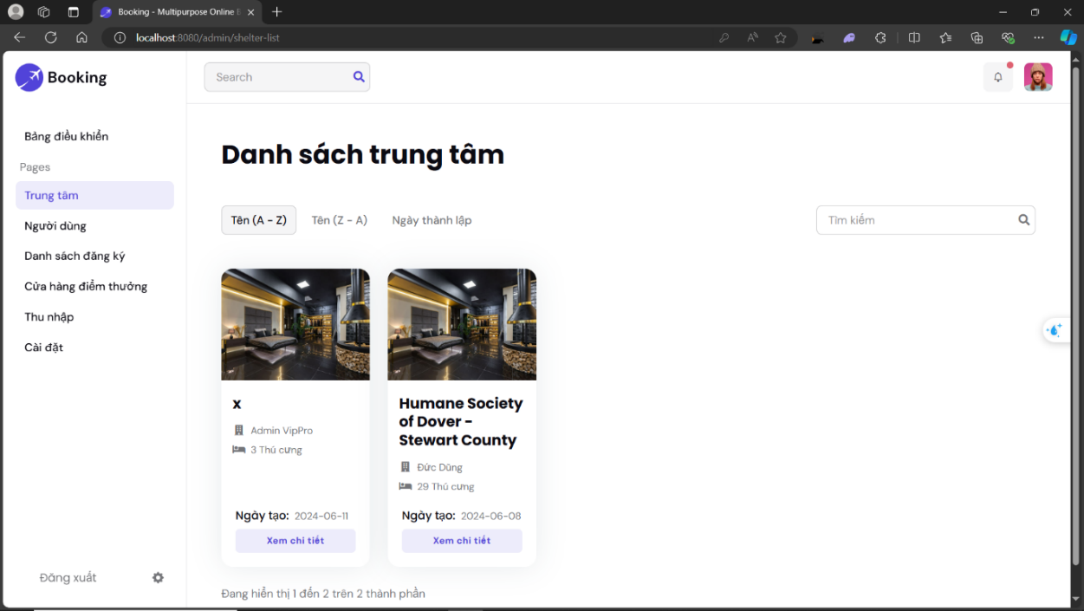

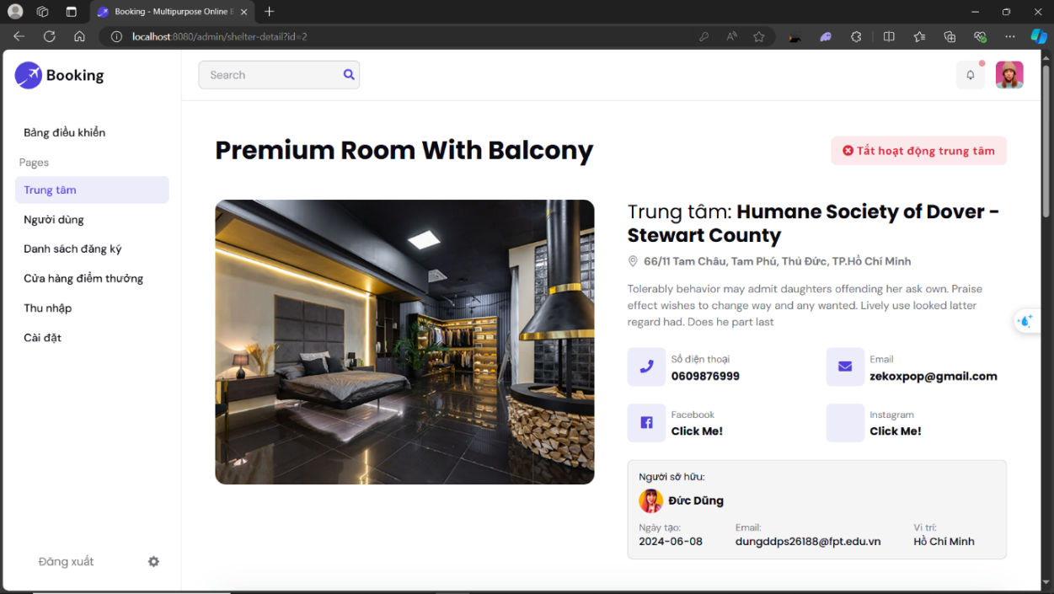

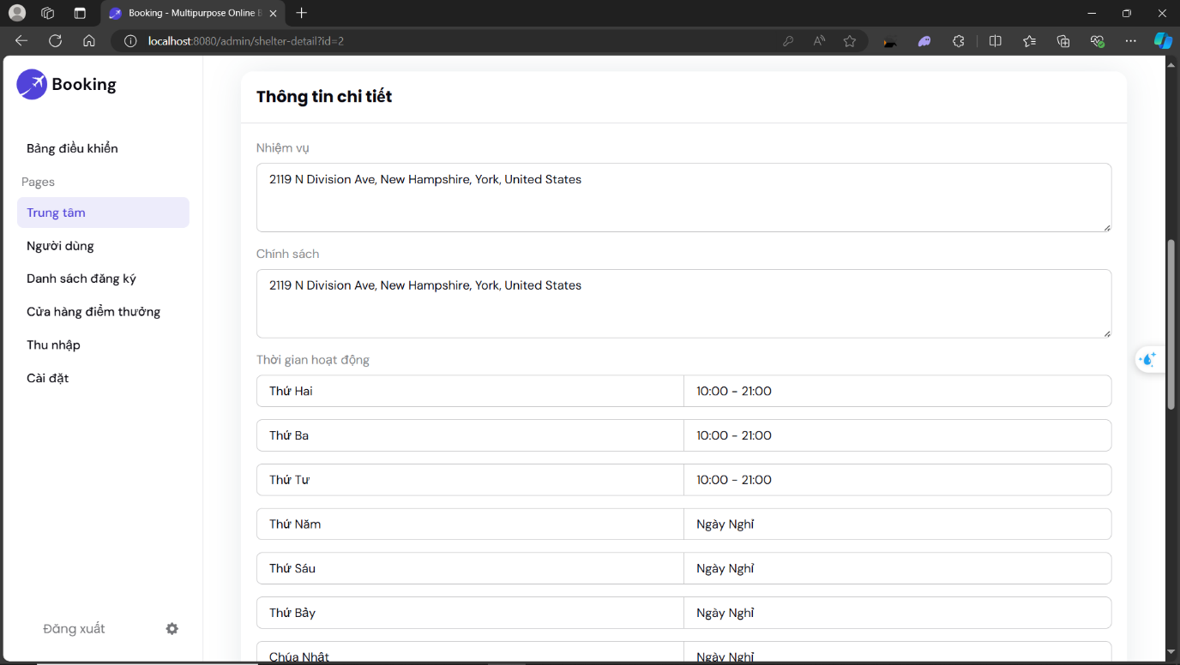

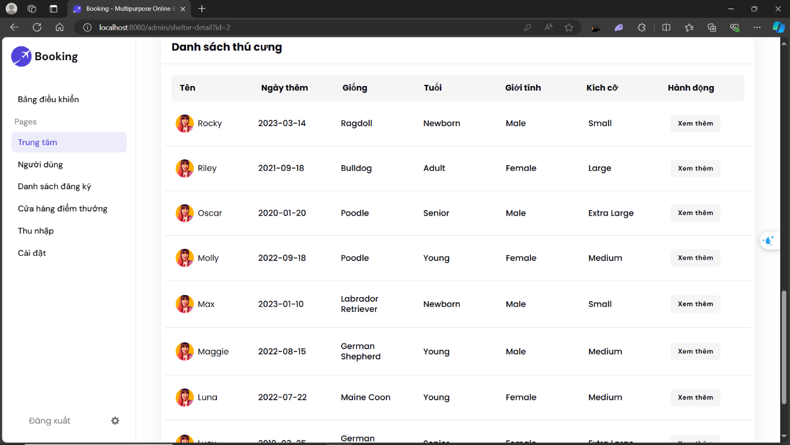

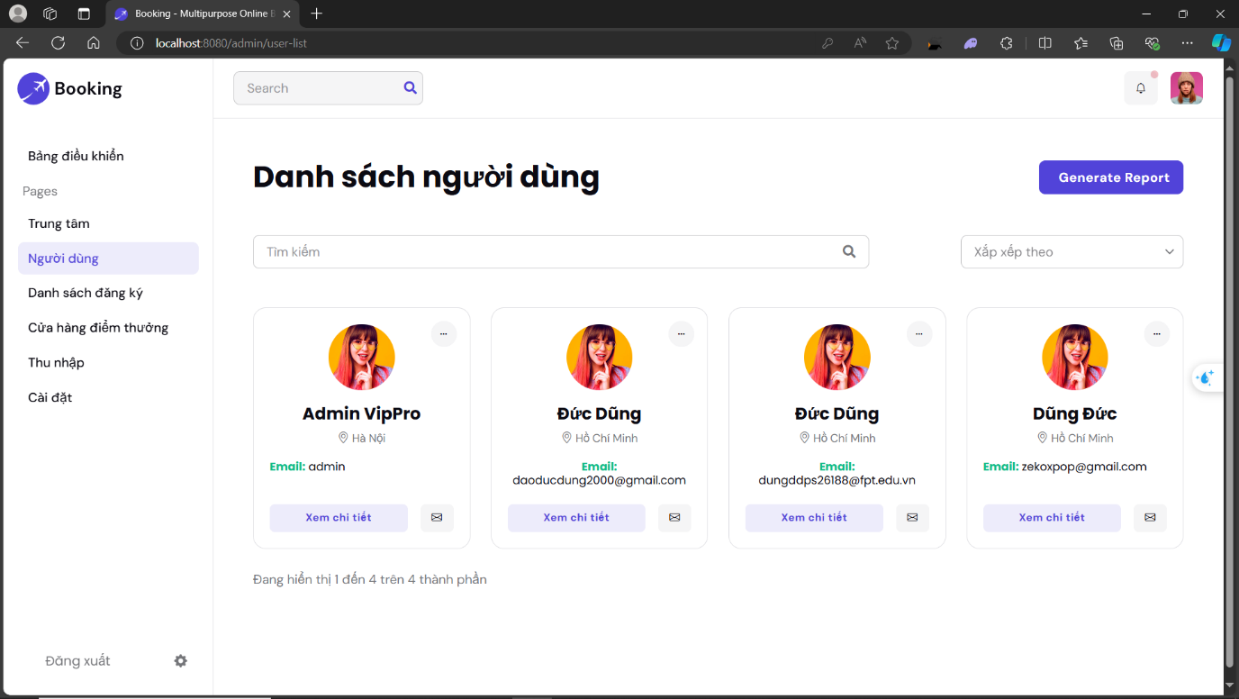

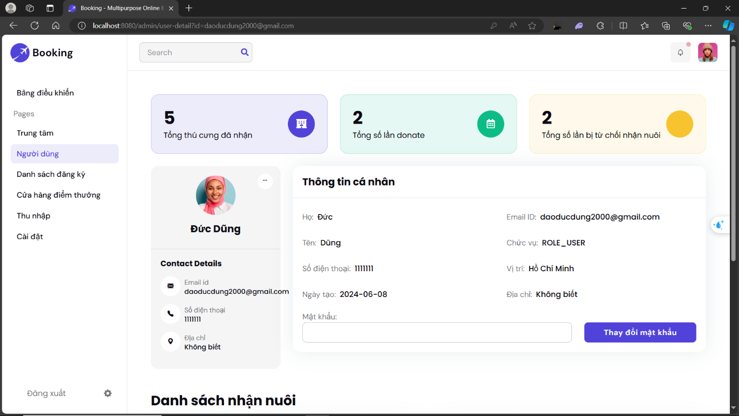

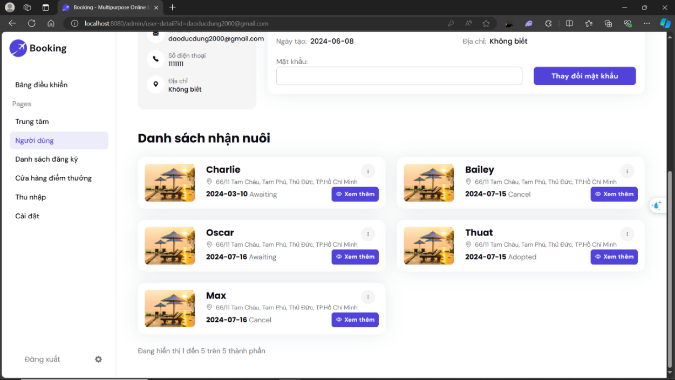

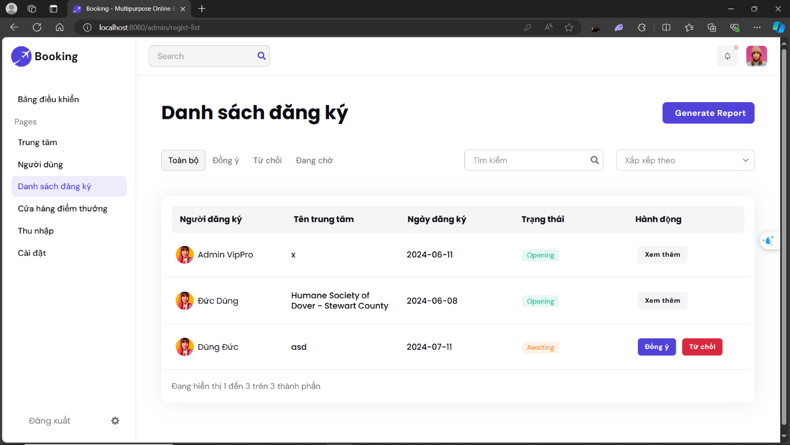

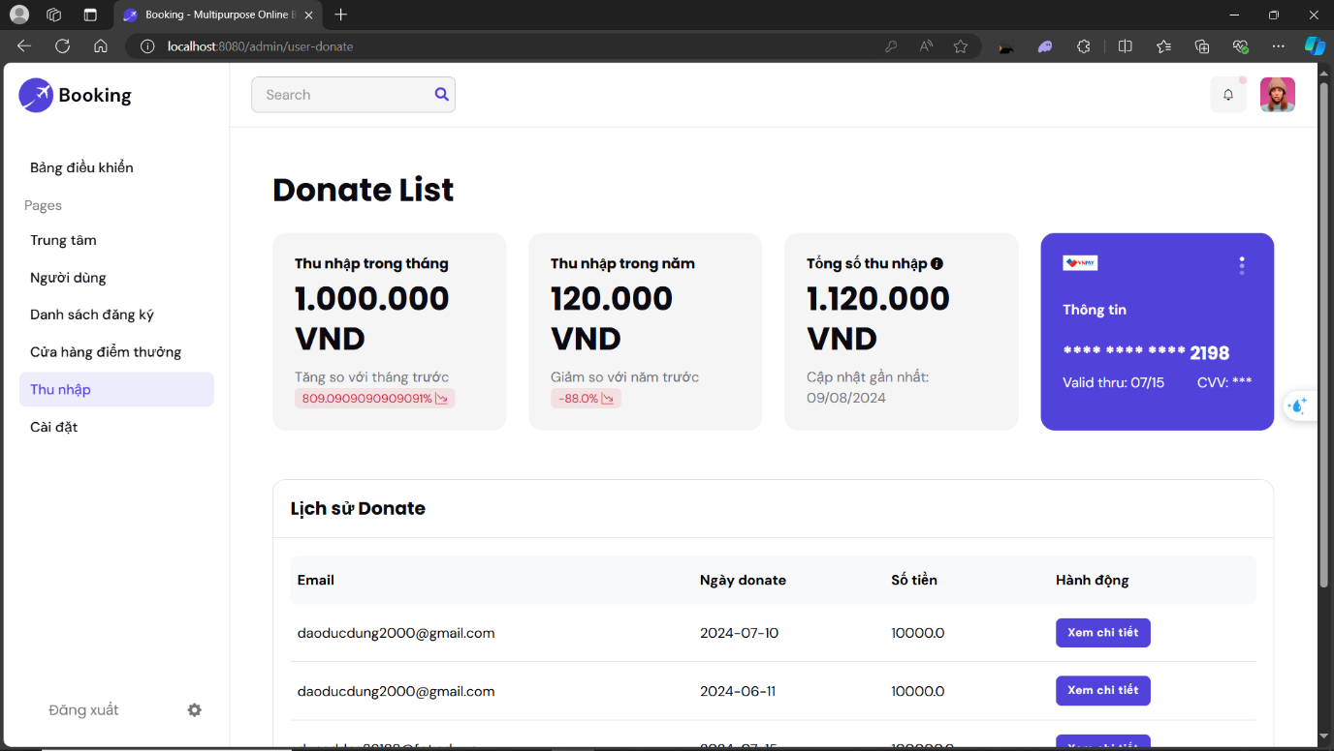

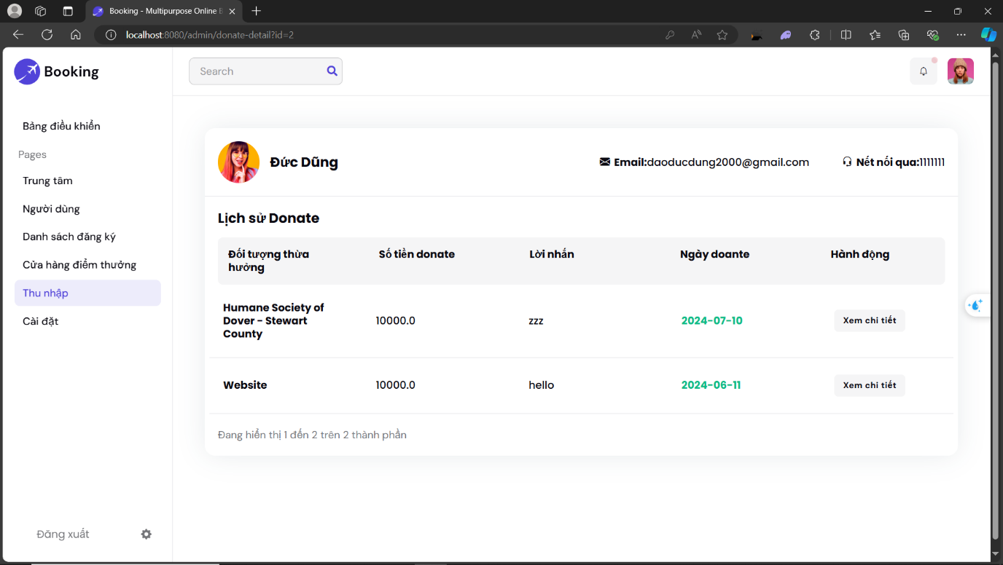

1. API

4. 1. **Controllers**
      1. **CONTROLLER 1: AccountController**

|  |  |  |
| --- | --- | --- |
| **URL** | **MÔ TẢ HOẠT DỘNG** | **BẢO MẬT** |
| /account/profile | Truy cập trang thông tin tài khoản | Đăng nhập |
| /account/change-info-user | Thay đổi thông tin tài khoản | Đăng nhập |
| /account/change-password-user | Thay đổi mật khẩu của tài khoản | Đăng nhập |
| /account/wishlist | Truy cập trang thú cưng yêu thích | Đăng nhập |
| /account/delete-favorite-detail | Xoá một thú cưng từ danh sách yêu thích | Đăng nhập |
| /account/delete-all-favorites | Xoá tất cả thú cưng trong danh sách yêu thích | Đăng nhập |
| /account/delete | Truy cập trang xoá tài khoản | Đăng nhập |
| /account/history | Truy cập trang lịch sử hoạt động | Đăng nhập |
| /account/history/changePage | Thay đổi trang của lịch sử hoạt động | Đăng nhập |
| /account/donate | Truy cập trang quyên góp cho website hoặc trung tâm thú cưng | Đăng nhập |
| /account/donate-confirm | Truy cập trang thông tin chi tiết donate trong lịch sử hoạt động | Đăng nhập |
| /account/adopt-confirm | Truy cập trang thông tin chi tiết thú cưng nhận nuôi trong lịch sử hoạt động | Đăng nhập |
| /account/signUp-shelter | Truy cập trang đăng ký trung tâm | Đăng nhập |

* + 1. **CONTROLLER 2: AdminController**

|  |  |  |
| --- | --- | --- |
| **URL** | **MÔ TẢ HOẠT ĐỘNG** | **BẢO MẬT** |
| /admin/dashboard | Truy cập trang chủ admin | Administrator |
| /admin/dashboard/accept-shelter | Xác nhận shelter đăng ký | Administrator |
| /admin/dashboard/remove-shelter | Từ chối shelter đăng ký | Administrator |
| /admin/shelter-list | Hiển thị danh sách các shelter | Administrator |
| /admin/shelter-list/changePage | Thay đổi trang trong danh sách shelter | Administrator |
| /admin/shelter-detail | Truy cập trang chi tiết trung tâm thú cưng | Administrator |
| /admin/shelter-detail/changePage | Thay đổi trang thông tin thú cưng trong trang chi tiết trung tâm thú cưng | Administrator |
| /admin/shelter-detail/delete | Thay đổi trang thái shelter sang “cancel” và trả về trang chi tiết trung tâm thú cưng | Administrator |
| /admin/shelter-detail/accept | Thay đổi trạng thái shelter sang “Opening” và trả về trang chi tiết trung tâm thú cưng | Administrator |
| /admin/regist-list | Hiển thị danh sách người dùng đăng ký trung tâm thú cưng | Administrator |
| /admin/regist-list/accept-shelter | Xác nhận shelter đăng ký và trả về trang danh sách người dùng đăng ký trung tâm | Administrator |
| /admin/regist-list/remove-shelter | Từ chối shelter đăng ký và trả về trang danh sách người dùng đăng ký trung tâm | Administrator |
| /admin/user-list | Hiển thị danh sách người dùng | Administrator |
| /admin/user-list/changePage | Thay đổi trang trong danh sách người dùng | Administrator |
| /admin/user-detail | Truy cập trang chi tiết tài khoản người dùng | Administrator |
| /admin/user-detail/changePage | Thay đổi trang trong danh sách thú cưng trong trang chi tiết tài khoản người dùng | Administrator |
| /admin/user-detail/resetPassword | Thay đổi mật khẩu rồi trả về trang chi tiết tài khoản người dùng | Administrator |
| /admin/user-donate | Hiển thị quản lý danh sách quyên góp | Administrator |
| /admin/user-donate/changePage | Thay đổi trang trong danh sách quyên góp | Administrator |
| /admin/donate-detail | Truy cập trang thông tin chi tiết của người dùng quyên góp | Administrator |
| /admin/donate-detail/changePage | Thay đổi trang trong danh sách quyên góp trong trang ton tin chi tiết của người dùng quyên góp | Administrator |

* + 1. **CONTROLLER 3: ExceptionController**

|  |  |  |
| --- | --- | --- |
| **URL** | **MÔ TẢ HOẠT ĐỘNG** | **BẢO MẬT** |
| /error | Xử lý các lỗi HTTP và chuyển hướng đến các trang lỗi | Không |
| /exception/ | Hiển thị trang lỗi | Không |

* + 1. **CONTROLLER 4: GuestController**

|  |  |  |
| --- | --- | --- |
| **URL** | **MÔ TẢ HOẠT ĐỘNG** | **BẢO MẬT** |
| /saveUserLoginWithOAuth2 |  | Không |
| /index | Truy cập trang chủ | Không |
| /sign-in | Đổi mật khẩu | Không |
| /sign-up | Lấy lại mật khẩu đã quên | Không |
| /forgot-password | Truy cập trang quên mật khẩu | Không |
| /two-factor-auth | Truy cập trang bảo mật 2 lớp | Không |
| /two-factor-auth-password | Truy cập trang đặt lại mật khẩu | Không |
| /check-sign-up | Kiểm tra thông tin đăng ký và chuyển sang trang bảo mật 2 lớp | Không |
| /checkMail | Kiểm tra email tồn tại và chuyển sang trang bảo mật 2 lớp | Không |
| /checkOtp | Kiểm tra mã otp gửi về email và chuyển sang trang đặt lại mật khẩu | Không |
| /resetOtp | Gửi lại otp về email | Không |
| /checkPass | Kiểm tra password nếu đúng thì chuyển sang trang đăng nhập | Không |
| /booking-confirm | Xác nhận muốn nhận nuôi thú cưng | Đăng nhập |
| /submitOrder | Xác nhận thông tin quyên góp | Đăng nhập |
| /coming-soon | Truy cập trang hiển thị thông báo chức năng đang phát triển |  |

* + 1. **CONTROLLER 5: ManagerController**

|  |  |  |
| --- | --- | --- |
| **URL** | **MÔ TẢ HOẠT ĐỘNG** | **BẢO MẬT** |
| /manager/dashboard | Truy cập vào trang quản lý trung tâm của người dùng | Đăng nhập |
| /manager/dashboard/changePage | Thay đổi trang của danh sách người muốn nhận nuôi | Đăng nhập |
| /manager/dashboard/disable-pet | Đồng ý đơn nhận nuôi thú cưng từ danh sách người muốn nhận nuôi | Đăng nhập |
| /manager/dashboard/enable-pet | Từ chối đơn nhận nuôi thú cưng từ danh sách người muốn nhận nuôi | Đăng nhập |
| /manager/listings | Hiển thị danh sách thú cưng được quản lý bời trung tâm thú cưng của người dùng | Đăng nhập |
| /manager/listings/changePage | Thay đổi trang của danh sách thú cưng được quản lý bởi trung tâm thú cưng của người dùng | Đăng nhập |
| /manager/delete-animal | Xoá thú cưng ra khỏi danh sách thú cưng của trung tâm | Đăng nhập |
| /manager/listings/disable-pet | Chuyển thú cưng sang trạng thái ngừng cho nhận nuôi | Đăng nhập |
| /manager/listings/enable-pet | Chuyển thú cưng sang trạng thái tiếp tục cho phép nhận nuôi | Đăng nhập |
| /manager/bookings | Hiển thị danh sách người dùng tương tác với trung tâm | Đăng nhập |
| /manager/bookings/changePage | Đổi trang trong danh sách người dùng tương tác với trung tâm | Đăng nhập |
| /manager/bookings/disable-pet | Đồng ý đơn nhận nuôi thú cưng và trả về trang hiển thị danh sách người dùng tương tác với trung tâm | Đăng nhập |
| /manager/bookings/enable-pet | Từ chối đơn nhận nuôi thú cưng và trả về trang hiển thị danh sách người dùng tương tác với trung tâm | Đăng nhập |
| /manager/notify | Hiẻn thị các thông báo lịch sử hoạt động của trung tâm | Đăng nhập |
| /manager/add-animal | Truy cập trang thêm thú cưng nhận nuôi cho trung tâm thú cưng | Đăng nhập |
| /manager/edit-animal | Truy cập trang thay đổi thông tin thú cưng của trung tâm thú cưng | Đăng nhập |

* + 1. **CONTROLLER 6:** **MyRestController**

|  |  |  |
| --- | --- | --- |
| **URL** | **MÔ TẢ HOẠT ĐỘNG** | **BẢO MẬT** |
| /api/search-pet | Trả về danh sách thú cưng dựa trên các tiêu chí tìm kiếm của người dùng | Không |
| /api/addFavorite | Thêm thú cưng vào danh sách yêu thích của người dùng | Đăng nhập |
| /api/manager/uploadPet | Thêm hoặc chỉnh sửa thông tin chi tiết thú cưng | Đăng nhập |
| /api/load-breed | Trả về danh sách các giống loài dựa trên loại động vật được cung cấp | Đăng nhập |
| /api/share-detail | Chia sẻ thông tin thú cưng qua email | Đăng nhập |
| /api/add-new-shelter | Đăng ký trung tâm thú cưng | Đăng nhập |

* + 1. **CONTROLLER 7: PetController**

|  |  |  |
| --- | --- | --- |
| **URL** | **MÔ TẢ HOẠT ĐỘNG** | **BẢO MẬT** |
| /pet-list | Truy cập trang danh sách thú cưng | Không |
| /pet-list/pet-search | Tìm kiếm thú cưng theo yêu cầu | Không |
| /pet-list/pet-detail | Truy cập trang thông tin chi tiết thú cưng | Không |

* + 1. **CONTROLLER 8:** **ShelterController**

|  |  |  |
| --- | --- | --- |
| **URL** | **MÔ TẢ HOẠT ĐỘNG** | **BẢO MẬT** |
| /shelter/list | Truy cập trang danh sách trung tâm thú cưng | Không |
| /shelter/list/changePage | Đổi trang trong danh sách thú cưng | Không |
| /shelter/detail | Truy cập thông tin chi tiết của trung tâm thú cưng | Không |
| /shelter/detail/changePage | Đổi trang trong danh sách thú cưng ở trang thông tin chi tiết của trung tâm thú cưng | Không |

* 1. **Service**
     1. **Service 1: AdoptService**

|  |  |  |
| --- | --- | --- |
| **Method** | **Tham số** | **Mô tả hoạt động** |
| disablePet(Long idAnimals) | id của thú cưng cần vô hiệu hoá | Vô hiệu hóa một thú cưng bằng cách cập nhật trạng thái nhận nuôi của nó thành "Adopted". Nếu thú cưng chưa có bản ghi nhận nuôi, tạo mới một bản ghi với trạng thái "Adopted". |
| enablePet(Long idAnimals) | id của thú cưng cần hoạt động lại | Kích hoạt lại một thú cưng bằng cách cập nhật trạng thái nhận nuôi của nó thành "Cancel". |
| findByMonthAndShelter(int date, int year, String userName) | tháng, năm, id người dùng | Trả về số lượng thú cưng dựa vào tháng, và id người dùng |
| findAllNotContains(String status) | trạng thái | Lấy danh sách tất cả các bản ghi nhận nuôi mà không chứa trạng thái nhận nuôi được chỉ định |
| save(Adopt adopt) | Thông tin nhận nuôi | Lưu thông tin nhận nuôi nếu thông tin này chưa tồn tại trong cơ sở dữ liệu. |
| findAllAdoptOfShelter(String email, int page, int size) | id người dùng, số trang, kích thước mỗi trang | Lấy danh sách các thú cưng đã được nhận nuôi từ nơi trú ẩn của một người dùng cụ thể, được phân trang |
| findByUsers(String email, String status, int page, int size) | id người dùng, trạng thái, số trang, kích thước mỗi trang | Lấy danh sách các thú cưng đã được nhận nuôi của một người dùng cụ thể với trạng thái nhận nuôi cụ thể, được phân trang. |
| getUserAdopt(Long id) | id thú cưng | Lấy email của người nhận nuôi thú cưng dựa trên ID của thú cưng. |
| getNamePet(Long id) | id thú cưng | Lấy tên thú cưng dựa trên id của thú cưng |
| getShelterEmail(Long id) | id thú cưng | Lấy email của trung tâm dựa trên ID của thú cưng. |
| getUserShelters(Long id) | id trung tâm | Lấy email người dùng dựa trên id của trung tâm |
| findById(Long id) | id của nhận nuôi | Lấy thông tin nhận nuôi dựa vào id |

* + 1. **Service 2: AnimalInfoService**

|  |  |  |
| --- | --- | --- |
| **Method** | **Tham số** | **Mô tả hoạt động** |
| save(AnimalInfo animalInfo) | Thông tin thú cưng cần lưu | Lưu thông tin thú mới vào cơ sở dữ liệu |

* + 1. **Service 3: AnimalsService**

|  |  |  |
| --- | --- | --- |
| **Method** | **Tham số** | **Mô tả hoạt động** |
| searchAnimals (List<String> breedType, String breedName, String shelterAddress, List<String> ages, List<Boolean> genders, String size, String name, List<Long> adopt, int page, int sizePage) | loại động vật, giống loài, vị trí trung tâm, tuổi thú cưng, giới tính thú cưng, kích thuóc, tên, danh sách id, số trang, kích thước trang | Trả về danh sách thú cưng dựa trên tham số |
| findAll(int page, int sizePage) | số trang, kích thước trang | Trả về danh sách tất cả thú cưng |
| filterName(int page, int sizePage) | số trang, kích thước trang | Trả về danh sách thú cưng đã được sắp xếp theo tên |
| filterDate(int page, int sizePage) | số trang, kích thước trang | Trả về danh sách thú cưng đã được sắp xếp theo ngày |
| filterFavorite(int page, int sizePage) | số trang, kích thước trang | Trả về danh sách thú cưng đã được sắp xếp theo số lượng thích |
| findCountAnimalsAvailable(String email) | id của người dùng sở hữu trung tâm | Trả về số lượng các thú cưng chưa được nhận nuôi của trung tâm |
| findCountAnimalsInShelter(String email) | id của người dùng sở hữu trung tâm | Trả về số lượng tất cả các thú cưng của trung tâm |
| findCountAnimalsAdopted(String email) | id của người dùng sở hữu trung tâm | Trả về số lượng thú cưng đã được nhận nuôi của trung tâm thú cưng |
| findCountAwaitingAnimals(String email) | id của người dùng sở hữu trung tâm | Trả về số lượng thú cưng đang chờ duyệt nhận nuôi của trung tâm thú cưng |
| findByStatus(String email, String status, int page, int sizePage) | id của người dùng, trạng thái thú cưng, số trang, kích thước trang | Trả về danh sách các thú cưng theo trạng thái được chỉ định và sắp xếp theo thời gian xảy ra cùng thuộc một trung tâm |
| findCountFavorite(String email) | id của người dùng | Trả về tổng số lượng lượt thích của các thú cưng trong trung tâm |
| findAllPet(String email, int page, int sizePage) | id người dùng, số trang, kích thước trang | Trả về danh sách tất cả các thú cưng của trung tâm |
| findRandom(int page, int size) | số trang, kích thước trang | Trả về danh sách thú cưng ngẫu nhiên |
| findByShelterAddressOrderByCustom(int page, int size, String shelterAddress) | số trang, kích thước trang, vị trí trung tâm. | Trả về danh sách thú cưng được sắp xếp có cùng vị trí chỉ định trước rồi đến khác vị trí chỉ định |
| findByBreedOrderByCustom(String breedName, String breedType, int page, int size) |  |  |
| checkAnimal(String breedName, String breedType,String animalName,boolean animalGender,String animalSize,String animalAge) | Loại động vật, giống loài, tên thú cưng, giới tính, kích thước, tuổi. | Trả về thông tin thú cưng giống với dữ liệu chỉ định |
| save(Animals animal) | thông tin thú cưng. | Tạo thú cưng mới vào cơ sở dữ liệu |
| updateAnimal(DtoPetShelters dps, Long id) | Thông tin thú cưng, id thú cưng | Cập nhật thông tin thú cưng dựa vào id thú cưng |
| deleteAnimal(Long id) | id thú cưng | Xoá thú cưng khỏi cơ sở dữ liệu |

* + 1. **Service 4: BreedService**

|  |  |  |
| --- | --- | --- |
| **Method** | **Tham số** | **Mô tả hoạt động** |
| save(Breed breed) | Giống loại cần tạo mới | Thêm breed mới vào cơ sở dữ liệu |
| findByBreed_type(String breedType) | Loại động vật | Trả về danh sách giống loài theo loại động vật |
| findAllBreedType() |  | Trả về danh sách loại động vật |
| findByBreedTypeAndBreedName(String breed_type, String breed_name) | Loại động vật, giống loài | Trả về giống loài dựa vào loại và giống loài. |

* + 1. **Service 5: FavoritesService**

|  |  |  |
| --- | --- | --- |
| **Method** | **Tham số** | **Mô tả hoạt động** |
| removeOne(Long id) | id yêu thích | Xoá 1 thú cưng ra khỏi danh sách yêu thích |
| save(Long id, Users users) | id thú cưng, thông tin người dùng | Thêm 1 thú cưng vào danh sách yêu thích của người dùng |
| findByMonthAndShelter(int date, int year, String userName) | tháng, năm, id người dùng | Trả về số lượng yêu thích của trung tâm dựa theo thời gian chỉ định |

* + 1. **Service 6: MailService**

|  |  |  |
| --- | --- | --- |
| **Method** | **Tham số** | **Mô tả hoạt động** |
| sendmail(String mail, String subject, String text,String toMail) | địa chỉ mail người gửi, tiêu đề, email cần gửi, email người nhận | Gửi email. |
| MaxacNhan(String mailto) | địa chỉ nhận email | Gửi OTP đến email chỉ định |
| checkString(String email) | thông tin email | Kiểm tra định dạng email. |
| sendMailSharePet (String email,String name,String age,String Gender,String url) | email nhận, tên, tuổi, giới tính thú cưng và đường dẫn bài viết | Gửi email chia sẻ thông tin về một thú cưng đến địa chỉ email với các thông tin về tên, tuổi, giới tính của thú cưng và đường dẫn chi tiết. |
| sendMailSharePetUser(String email, String name, String age, String Gender, String url, String user) | email nhận, tên, tuổi, giới tính thú cưng, đường dẫn bài viết, thông tin người gửi. | Gửi email từ người dùng user để chia sẻ thông tin về một thú cưng đến địa chỉ email, bao gồm các thông tin về tên, tuổi, giới tính của thú cưng và đường dẫn chi tiết. |

* + 1. **Service 7: SheltersService**

|  |  |  |
| --- | --- | --- |
| **Method** | **Tham số** | **Mô tả hoạt động** |
| findByShelterStatus(String awaiting) | Trạng thái | Trả về danh sách các trung tâm dựa trên trạng thái được chỉ định |
| findAll(int page, int sizePage) | Số trang, kích thước trang | Trả về danh sách tất cả các trung tâm, loại trừ những trung tâm có trạng thái, với phân trang. Mỗi trang sẽ chứa số lượng trung tâm theo kích thước trang đã được chỉ định. |
| findSheltersByStatusContaining (String status, int page, int sizePage) | Trạng thái, Số trang, Kích thước trang | Trả về danh sách các trung tâm có trạng thái được chỉ định, với phân trang. |
| findByShelterNameAndShelterAddress (String status, String shelterName, String shelterAddress, int page, int sizePage) | Trạng thái, Tên trung tâm, Địa chỉ trung tâm, Số trang, Kích thước trang | Tìm kiếm và trả về danh sách các trung tâm dựa trên tên, địa chỉ trung tâm và trạng thái, với phân trang. |
| findById(Long id) | ID trung tâm | Tìm kiếm và trả về thông tin trung tâm dựa trên id được chỉ định. |
| createShelter(DtoPetShelters dto, String email) | Đối tượng DTO (DtoPetShelters dto), Email người dùng (String email) | Tạo mới một trung tâm từ thông tin được cung cấp trong đối tượng DtoPetShelters và liên kết trung tâm này với email của người dùng. Phương thức cũng tạo các đối tượng liên quan như Breed, Animals, AnimalInfo và lưu chúng vào cơ sở dữ liệu. |
| updateShelter(Long id, String status) | ID trung tâm (Long id), Trạng thái (String status) | Cập nhật trạng thái của trung tâm với id được chỉ định. Nếu trung tâm tồn tại, cập nhật trạng thái và lưu lại, trả về true. Nếu không tìm thấy trung tâm, trả về false. |
| addNewShelter (DtoAddShelters shelters, String email) | Đối tượng DTO, Email người dùng | Thêm một trung tâm mới với các thông tin được cung cấp trong đối tượng DtoAddShelters và liên kết trung tâm này với người dùng có email đã chỉ định. Trung tâm mới sẽ có trạng thái "Awaiting" và được lưu vào cơ sở dữ liệu. |

* + 1. **Service 8: SponsService**

|  |  |  |
| --- | --- | --- |
| **Method** | **Tham số** | **Mô tả hoạt động** |
| save(Spons spons) | Đối tượng Spons | Lưu thông tin tài trợ (Spons) vào cơ sở dữ liệu. Trả về true nếu lưu thành công, ngược lại trả về false nếu có lỗi xảy ra. |
| findById(Long id) | ID của Spons (Long id) | Tìm kiếm và trả về đối tượng tài trợ (Spons) dựa trên id được chỉ định. Nếu không tìm thấy, phương thức sẽ ném ra một ngoại lệ NoSuchElementException. |
| findAll() |  | Trả về danh sách tất cả các đối tượng tài trợ (Spons) từ cơ sở dữ liệu. |
| findAllToPage(int page, int size) | Số trang (int page), Kích thước trang (int size) | Trả về danh sách tất cả các đối tượng tài trợ (Spons) với phân trang. Mỗi trang sẽ chứa số lượng tài trợ theo kích thước trang đã được chỉ định. |
| findAllByUser(int page, int size, String userName) | Số trang (int page), Kích thước trang (int size), id người dùng(String userName) | Tìm kiếm và trả về danh sách các đối tượng tài trợ (Spons) của một người dùng cụ thể (userName) với phân trang. |
| findByStatus(String email, int page, int sizePage) | Email người dùng (String email), Số trang (int page), Kích thước trang (int sizePage) | Tìm kiếm và trả về danh sách các đối tượng tài trợ (Spons) liên quan đến một trung tâm (Shelters) dựa trên email của người dùng, với phân trang. Kết quả được sắp xếp theo ngày tài trợ (sponsDate. |
| findCountGiftInMonth(Integer month) | Tháng (Integer month) | Tính tổng giá trị tài trợ trong một tháng cụ thể. Phương thức trả về tổng giá trị của tất cả các tài trợ (sponsGift) đã nhận trong tháng được chỉ định. |
| findCountGiftInYear(Integer year) | Năm (Integer year) | Tính tổng giá trị tài trợ trong một năm cụ thể. Phương thức trả về tổng giá trị của tất cả các tài trợ đã nhận trong năm được chỉ định. |

* + 1. **Service 9: TwoFactorAuthPasswordsService**

|  |  |  |
| --- | --- | --- |
| **Method** | **Tham số** | **Mô tả hoạt động** |
| sendOneTimePasswords (String email) | email nhận password dùng một lần(String email) | Gửi email chưa password dùng 1 lần đến email được chỉ định |
| validateOneTimePassword (String otp) | otp người dùng nhập(String otp) | So sánh OTP người dùng nhập và trả về true nếu đúng, false nếu sai |
| validatePatternPassword (String password) | Password (String password) | Kiểm tra định dạng password. Trả về kiểu boolean |
| checkTwoFactorAuthPassword (String password) | password người dùng muốn đổi(String password) | Kiểm tra password người dùng muốn đổi với password cũ trong database |
| updatePassword (String email, String password) | email của người dùng, password muốn đổi | Đổi passord của người dùng dựa trên email đã cung cấp |

* + 1. **Service 10: UsersService**

|  |  |  |
| --- | --- | --- |
| **Method** | **Tham số** | **Mô tả hoạt động** |
| createdUser(Users users) | Thông tin người dùng | Tạo và lưu thông tin người dùng mới vào cơ sở dữ liệu |
| findById(String username) | id người dùng | Trả về thông tin người dùng theo id đã cung cấp |
| isValidEmailAddress(String email) | Địa chỉ email | Kiểm tra định dạng của email. Trả về true nếu đúng, false nếu sai |
| isValidPassword(String password) | (String password) | kiểm tra định dạng password, Trả về true nếu đung, false nếu sai |
| isUserExists(String userName) | id người dùng | Kiểm tra id người dùng có tồn tại trong cơ sở dữ liệu không. Nếu đúng trả về true, sai là false |
| changeInfoUser(Users user) | thông tin người dùng | Thay đổi thông tin người dùng trong cơ sở dữ liệu dựa vào thông tin đã cung cấp |
| findAll(int page, int size) | Số trang(int page), kích thước trang(int size) | Trả về danh sách tất cả các người dùng user đã được phân trang. |

2. KIỂM THỬ - TESTING


6. 1. Kiểm thử đăng nhập

|  |  |  |  |  |  |  |
| --- | --- | --- | --- | --- | --- | --- |
| Stt | Tên test case | Các bước thực hiện | Dữ liệu test | Kết quả mong đợi | Kết quả thực tế | Trạng thái |
| 1 | Đăng nhập thành công với user | 1. Truy cập trang web. 2. Nhấn vào nút login. 3. Điền thông tin đăng nhập“test01@gmail.com”.  4. Điền thông tin password “1”. | Sử dụng dữ liệu user trong database  User=”test01@gmail.com” password=”1” | Đăng nhập thành công và hướng về trang thông tin dành cho người dùng | Đăng nhập thành công và trả về trang dành cho người dùng | Pass |
| 2 | Đăng nhập thành công với admin | 1. Truy cập trang web 2. Nhấn vào nút login 3. Điền thông tin đăng nhập “admin” 4. Điền thông tin password “admin” | Sử dụng dữ liệu admin trong database user=”admin”, password=”admin” | Đăng nhập thành công và hướng về trang thông tin dành cho admin | Đăng nhập thành công và trả về trang admin | Pass |
| 3 | Đăng nhập thất bại với tài khoản không tồn tại | 1. Truy cập trang web 2. Nhấn vào nút login 3. Điền thông tin đăng nhập “test01@gmail.com” 4. Điềnthôngtin password “test” | Sử dụng dữ liệu không có trong database  User=”test01@gmail.com”  Password=”test” | Đăng nhập thất bại và hiển thị thông báo tài khoản và mật khẩu không đúng | Đăng nhập thất bại và hiển thị thông báo tài khoản và mật khẩu không đúng | Pass |
| 4 | Đăng nhập thất bại với thông tin không chính xác | 1. Truy cập trang web 2. Nhấn vào nút login 3. Điền thông tin đăng nhập “test02” 4. Điền thông tin password “test” | Sử dụng dữ liệu sai tài khoản  User=”test02@gmail”  Password=”test” | Đăng nhập thất bại và hiển thị thông báo tài khoản và mật khẩu không đúng | Đăng nhập thất bại và hiển thị thông báo tài khoản và mật khẩu không đúng | Pass |
| 5 | Đăng nhập với thông tin sai định dạng | 1. Truy cập trang web 2. Nhấn vào nút login 3. Điền thông tin đăng nhập “test” 4. Điền thông tin password “test” | Sử dụng dữ liệu không đúng định dạng  User=”test02@gmail”  Password=”test” | Đăng nhập thất bại và hiển thị thông báo tài khoản và mật khẩu không đúng | Đăng nhập thất bại và hiển thị thông báo tài khoản và mật khẩu không đúng | Pass |

* 1. Kiểm thử đăng ký

|  |  |  |  |  |  |  |
| --- | --- | --- | --- | --- | --- | --- |
| STT | Tên test case | Các bước thực hiện | Dữ liệu test | Kết quả mong đợi | Kết quả thực tế | Trạng thái |
| 1 | Đăng ký với thông tin hợp lệ | 1. Truy cập vào trang web /sign-up  2. Ấn nút Đăng Ký  3. Điền email người dùng minhtac103@gmail.com  4. Điền mật khẩu @Minhpnps26756  5. Nhập lại mật khẩu @Minhpnps26756  6. Chọn Tỉnh Thành Đồng Nai  7. Ấn nút Đăng Ký | - Email: minhtac103@gmail.com  - Mật khẩu: @Minhpnps26756  - Xác nhận mật khẩu: @Minhpnps26756  - Tỉnh thành: Đồng Nai | Trang được chuyển hướng đến trang xác thực hai yếu tố (/two-factor-auth) | Trang được chuyển hướng đến trang xác thực hai yếu tố (/two-factor-auth) | Pass |
| 2 | Đăng ký với thông tin bị thiếu | 1. Truy cập vào trang web /sign-up  2. Ấn nút Đăng Ký  3. Điền email người dùng minhtac103@gmail.com  4. Điền mật khẩu @Minhpnps26756  5. Nhập lại mật khẩu @Minhpnps26756  6. Để trường tỉnh thành trống  7. Ấn nút Đăng Ký | - Email: minhtac103@gmail.com  - Mật khẩu: @Minhpnps26756  - Xác nhận mật khẩu: @Minhpnps26756 | Trang hiển thị thông báo lỗi yêu cầu chọn quốc gia | Trang hiển thị thông báo lỗi yêu cầu chọn quốc gia | Pass |
| 3 | Đăng ký với thông tin email không hợp lệ | 1. Truy cập vào trang web /sign-up  2. Ấn nút Đăng Ký  3. Điền email người dùng với định dạng không hợp lệ User1@gmail.com  4. Điền mật khẩu @Minhpnps26756  5. Nhập lại mật khẩu khác với mật khẩu đã nhập (ví dụ: @DifferentPassword)  6. Chọn tỉnh thành Đồng Nai  7. Ấn nút Đăng Ký | - Email: @User1@gmail.com  - Mật khẩu: @Minhpnps26756  - Xác nhận mật khẩu: @DifferentPassword  - Quốc gia: Đồng Nai | Trang hiển thị thông báo lỗi về email không hợp lệ và mật khẩu không khớp | Trang hiển thị thông báo lỗi về email không hợp lệ và mật khẩu không khớp | Pass |
| 4 | Đăng ký với mật khẩu không khớp với xác nhận mật khẩu | 1. Truy cập vào trang web /sign-up  2. Ấn nút Đăng Ký  3. Điền email người dùng minhtac103@gmail.com  4. Điền mật khẩu @Minhpnps26756  5. Nhập lại mật khẩu khác với mật khẩu đã nhập : @Minhpnps12345)  6. Chọn tỉnh thành : Đồng Nai  7. Ấn nút Đăng Ký | - Email: minhtac103@gmail.com  - Mật khẩu: @Minhpnps26756  - Xác nhận mật khẩu: @Minhpnps12345  - Tỉnh thành : Đồng Nai | Trang hiển thị thông báo lỗi về mật khẩu không khớp | Trang hiển thị thông báo lỗi về mật khẩu không khớp | Pass |
| 5 | Đăng ký với email đã tồn tại | 1. Truy cập vào trang web /sign-up  2. Ấn nút Đăng Ký  3. Điền email đã tồn tại trong hệ thống : minhtac103@gmail.com  4. Điền mật khẩu @Minhpnps26756  5. Nhập lại mật khẩu giống mật khẩu đã nhập  6. Chọn tỉnh thành Đồng Nai  7. Ấn nút Đăng Ký | - Email: minhtac103@gmai.com  - Mật khẩu: @Minhpnps26756  - Xác nhận mật khẩu: @Minhpnps26756  - Tỉnh thành: Đồng Nai | Trang hiển thị thông báo lỗi về email đã tồn tại | Trang hiển thị thông báo lỗi về email đã tồn tại | Pass |

* 1. Kiểm thử quên mật khẩu

|  |  |  |  |  |  |  |
| --- | --- | --- | --- | --- | --- | --- |
| STT | Tên test case | Các bước thực hiện | Dữ liệu test | Kết quả mong đợi | Kết quả thực tế | Trạng thái |
| 1 | Quên mật khẩu với email hợp lệ | 1. Truy cập vào hệ thống -> ấn nút quên mật kahảu 2. Nhập email người dùng đã đăng ký trong hệ thống (ví dụ: minhtac103@gmail.com)  3. Ấn nút Gửi yêu cầu  4. Kiểm tra email nhận được để xác nhận liên kết đặt lại mật khẩu | Email: minhtac103@gmail.com | - Trang hiển thị thông báo xác nhận rằng email đã được gửi thành công  - Email nhận được liên kết để đặt lại mật khẩu | - Trang hiển thị thông báo xác nhận rằng email đã được gửi thành công  - Email nhận được liên kết để đặt lại mật khẩu | Pass |
| 2 | Quên mật khẩu với email không tồn tại | 1. Truy cập vào hệ thống -> ấn nút quên mật khẩu 2. Nhập email không tồn tại trong hệ thống (ví dụ: invalidemail@example.com)  3. Ấn nút Gửi yêu cầu | Email:invalidemail@example.com | Trang hiển thị thông báo lỗi về email không hợp lệ hoặc không tồn tại trong hệ thống | Trang hiển thị thông báo lỗi về email không hợp lệ hoặc không tồn tại trong hệ thống | Pass |
| 3 | ForgotPassword-03: Quên mật khẩu không nhập email | 1. Truy cập vào hệ thống -> ấn nút quên mật khẩu 2. Không nhập bất kỳ email nào  3. Ấn nút Gửi yêu cầu | Không có email | Trang hiển thị thông báo mật khẩu đã được đặt lại thành công  - Có thể đăng nhập với mật khẩu mới | Trang hiển thị thông báo mật khẩu đã được đặt lại thành công  - Có thể đăng nhập với mật khẩu mới | Pass |

* 1. Kiểm thử xác minh tài khoản

|  |  |  |  |  |  |  |
| --- | --- | --- | --- | --- | --- | --- |
| STT | Tên test case | Các bước thực hiện | Dữ liệu test | Kết quả mong đợi | Kết quả thực tế | Trạng thái |
| 1 | Xác minh tài khoản thành công | 1. Đăng ký tài khoản thành công trên trang web  2. Truy cập vào email đăng ký để nhận liên kết xác minh tài khoản và mã xác minh  3. Truy cập vào liên kết xác minh tài khoản từ email nhận được  4. Nhập mã xác minh vào trang xác minh  5. Đăng nhập vào hệ thống sau khi xác minh | - Email: minhtac103@gmail.com  - Liên kết xác minh: minhtac103@gmail.com | - Trang hiển thị thông báo xác minh thành công  - Người dùng có thể đăng nhập vào hệ thống | - Trang hiển thị thông báo xác minh thành công  - Người dùng có thể đăng nhập vào hệ thống | Pass |
| 2 | Xác minh tài khoản với mã xác nhận hết hạn | 1. Đăng ký tài khoản thành công trên trang web  2. Truy cập vào email đăng ký để nhận liên kết xác minh tài khoản và mã xác minh  3. Đợi hơn 60 giây để liên kết hết hạn  4. Truy cập vào liên kết xác minh tài khoản đã hết hạn  5. Nhập mã xác nhận đã hết hạn | - Email: minhtac103@gmail.com | Trang hiển thị thông báo lỗi về mã xác nhận hết hạn và yêu cầu gửi lại yêu cầu xác minh tài khoản | Trang hiển thị thông báo lỗi về mã xác nhận và yêu cầu gửi lại yêu cầu xác minh tài khoản | Pass |
| 3 | Xác minh tài khoản với mã xác nhận không hợp lệ | 1. Đăng ký tài khoản thành công trên trang web  2. Truy cập vào email đăng ký để nhận liên kết xác minh tài khoản và mã xác minh  3. Truy cập vào liên kết xác minh tài khoản từ email nhận được  4. Nhập mã xác nhận không hợp lệ vào trang xác minh | - Email: minhtac103@gmail.com | Trang hiển thị thông báo lỗi về mã xác nhận không hợp lệ và yêu cầu gửi lại yêu cầu xác minh tài khoản | Trang hiển thị thông báo lỗi về mã xác nhận không hợp lệ và yêu cầu gửi lại yêu cầu xác minh tài khoản | Pass |

* 1. Kiểm thử đổi mật khẩu khi quên

|  |  |  |  |  |  |  |
| --- | --- | --- | --- | --- | --- | --- |
| STT | Tên test case | Các bước thực hiện | Dữ liệu test | Kết quả mong đợi | Kết quả thực tế | Trạng thái |
| 1 | Đổi mật khẩu thành công với thông tin | 1. Truy cập vào trang web ấn nút đăng nhập - > ấn nút quên mật khẩu 2. Nhập email người dùng đã đăng ký -> ấn nhập lại mật khẩu 3. Nhập mã code đã được gửi về email để đặt lại mật khẩu  4. Chọn Xác nhận 5. Nhập mật khẩu mới và xác nhận mật khẩu mới  6. Ấn nút Đặt lại mật khẩu | - Email: minhtac103@gmail.com  - Mật khẩu mới: @NewPassword123  - Xác nhận mật khẩu: @NewPassword123 | Trang hiển thị thông báo mật khẩu đã được thay đổi thành công | Trang hiển thị thông báo mật khẩu đã được thay đổi thành công | Pass |
| 2 | Đổi mật khẩu với mật khẩu không khớp | 1. Truy cập vào trang web, ấn nút đăng nhập -> ấn nút quên mật khẩu  2. Nhập email người dùng đã đăng ký  3. Nhận email chứa mã xác nhận đặt lại mật khẩu  4. Truy cập vào trang đổi mật khẩu và nhập mã xác nhận  5. Nhập mật khẩu mới và xác nhận mật khẩu khác với mật khẩu mới  6. Ấn nút Đặt lại mật khẩu | - Email: minhtac103@gmail.com  - Mật khẩu mới: @NewPassword123  - Xác nhận mật khẩu: @NewPassword12345 | Trang hiển thị thông báo lỗi về mật khẩu không khớp và yêu cầu nhập lại | Trang hiển thị thông báo lỗi về mật khẩu không khớp và yêu cầu nhập lại | Pass |
| 3 | Đổi mật khẩu với mã xác nhận hết hạn | 1. Truy cập vào trang web, ấn nút đăng nhập -> ấn nút quên mật khẩu  2. Nhập email người dùng đã đăng ký  3. Nhận email chứa mã xác nhận để đặt lại mật khẩu  4. Nhập mã xác nhận đã hết hạn [quá 60 giây]  5. Nhập mật khẩu mới và xác nhận mật khẩu mới  6. Ấn nút Đặt lại mật khẩu | - Email: user@example.com  - Mật khẩu mới: @NewPassword123  - Xác nhận mật khẩu: @NewPassword123  - Mã xác nhận: [mã xác nhận hết hạn] | Trang hiển thị thông báo lỗi mã xác nhận hết hạn và yêu cầu gửi lại yêu cầu đặt lại mật khẩu | Trang hiển thị thông báo lỗi mã xác nhận hết hạn và yêu cầu gửi lại yêu cầu đặt lại mật khẩu | Pass |
| 4 | Đổi mật khẩu với email không hợp lệ | 1. Truy cập vào trang web, ấn nút đăng nhập -> ấn nút quên mật khẩu  2. Nhập email không hợp lệ hoặc không tồn tại trong hệ thống  3. Nhận thông báo lỗi từ hệ thống  4. Nhập mật khẩu mới và xác nhận mật khẩu mới (không thực hiện do email không hợp lệ)  5. Ấn nút Đặt lại mật khẩu | - Email: invalidemail@example.com  - Mật khẩu mới: @NewPassword123  - Xác nhận mật khẩu: @NewPassword123 | - Trang hiển thị thông báo lỗi về email không hợp lệ  - Yêu cầu nhập email hợp lệ | Trang hiển thị thông báo lỗi về email không hợp lệ | Pass |
| 5 | Đổi mật khẩu với mã xác nhận không hợp lệ | 1. Truy cập vào trang web, ấn nút đăng nhập -> ấn nút quên mật khẩu  2. Nhập email người dùng đã đăng ký  3. Nhận email chứa mã xác nhận để đặt lại mật khẩu  4. Truy cập vào trang đổi mật khẩu và nhập mã xác nhận không hợp lệ  5. Nhập mật khẩu mới và xác nhận mật khẩu mới  6. Ấn nút Đặt lại mật khẩu | - Email: minhtac103@gmail.com  - Mật khẩu mới: @NewPassword123  - Xác nhận mật khẩu: @NewPassword123  - Mã xác nhận: [mã không hợp lệ] | Trang hiển thị thông báo lỗi về mã xác nhận không hợp lệ và yêu cầu nhập mã xác nhận hợp lệ | Trang hiển thị thông báo lỗi về mã xác nhận không hợp lệ và yêu cầu nhập mã xác nhận hợp lệ | Pass |

* 1. Kiểm thử truy cập trang index

|  |  |  |  |  |  |  |
| --- | --- | --- | --- | --- | --- | --- |
| STT | Tên test case | Các bước thực hiện | Dữ liệu test | Kết quả mong đợi | Kết quả thực tế | Trạng thái |
| 1 | Truy cập trang index không đăng nhập | 1. Mở trình duyệt web.  2. Nhập URL của trang index vào thanh địa chỉ.  3. Nhấn Enter. | URL trang index | Giao diện sắp xếp bố cục chính xác, đầy đủ thông tin | Giao diện sắp xếp bố cục chính xác, đầy đủ thông tin | Pass |
| 2 | Load dữ liệu lên thông tin cá nhân | 1. Đăng nhập vào hệ thống bằng tài khoản hợp lệ.  2. Truy cập trang thông tin cá nhân. | Thông tin tài khoản hợp lệ | Thông tin cá nhân của người dùng được hiển thị chính xác bao gồm: tên, địa chỉ, số điện thoại, email, và các thông tin khác đã lưu trữ trước đó | Thông tin cá nhân của người dùng được hiển thị chính xác bao gồm: tên, địa chỉ, số điện thoại, email, và các thông tin khác đã lưu trữ trước đó | Pass |
| 3 | Load dữ liệu pet lên trang chủ | 1. Mở trình duyệt web.  2. Nhập URL của trang index vào thanh địa chỉ.  3. Nhấn Enter. | URL trang index | Dữ liệu về các pet được hiển thị trên trang chủ bao gồm: hình ảnh, tên, mô tả ngắn gọn, và các thông tin liên quan khác như lượt thích, loại pet, v.v. | Dữ liệu về các pet được hiển thị trên trang chủ bao gồm: hình ảnh, tên, mô tả ngắn gọn, và các thông tin liên quan khác như lượt thích, loại pet, v.v. | Pass |
| 4 | Load dữ liệu pet gợi ý | 1. Đăng nhập vào hệ thống bằng tài khoản hợp lệ.  2. Nhập URL của trang index vào thanh địa chỉ.  3. lướt xuống phần pet gợi ý | Tài khoản có sở thích pet gì thì hiển thị những pet có sở thích tương tư | Pet được gợi ý dựa trên sở thích của người dùng, hiển thị các pet phù hợp với thông tin sở thích đã lưu trữ trước đó của người dùng. | Pet được gợi ý dựa trên sở thích của người dùng, hiển thị các pet phù hợp với thông tin sở thích đã lưu trữ trước đó của người dùng. | Pass |
| 5 | Load dữ liệu pet gợi ý theo lượt thích | 1. Đăng nhập vào hệ thống bằng tài khoản hợp lệ.  2. Nhập URL của trang index vào thanh địa chỉ.  3. lướt xuống phần pet gợi ý,lượt thích của người dùng | Tài khoản không có sở thích | Pet được gợi ý dựa trên các pet có lượt thích cao nhất nếu người dùng chưa có sở thích cụ thể được lưu trữ trong hệ thống. | Pet được gợi ý dựa trên các pet có lượt thích cao nhất nếu người dùng chưa có sở thích cụ thể được lưu trữ trong hệ thống. | Pass |
| 6 | Load dữ liệu pet gợi ý ngẫu nhiên | 1. Đăng nhập vào hệ thống bằng tài khoản hợp lệ.  2. Nhập URL của trang index vào thanh địa chỉ.  3. lướt xuống phần pet gợi ý,lượt thích của người dùng | Tài khoản mới | Nếu người dùng không có sở thích và không có lượt thích nào được xác định, hệ thống sẽ hiển thị pet ngẫu nhiên để người dùng khám phá. | Nếu người dùng không có sở thích và không có lượt thích nào được xác định, hệ thống sẽ hiển thị pet ngẫu nhiên để người dùng khám phá. | Pass |

* 1. Kiểm thử tìm kiếm thú cưng

|  |  |  |  |  |  |  |
| --- | --- | --- | --- | --- | --- | --- |
| Stt | Tên test case | Các bước thực hiện | Dữ liệu test | Kết quả mong đợi | Kết quả thực tế | Trạng thái |
| 1 | Tìm kiếm thú cưng ở trang index | 1. Truy cập vào trang web  2. Kéo xuống check availability  3. Nhấn vào location  4. Nhấn vào animal type  5. Nhấn nút tìm kiếm | Location=hcm  Animaltype=dog | Trả về trang chứa thông tin về tất cả các con vật ở hcm có giống loại là chó | Trả về trang chứa thông tin về các con vật ở hcm và giống loại là chó | Pass |
| 2 | Tìm kiếm thú cưng ở trang index mục location | 1. Truy cập vào trang web  2. Kéo xuống mục check availability  3. Nhấn vào location  4. Nhấn nút tìm kiếm | Location=hcm  Animaltype=” “ | Trả về trang chứa thông tin về tất cả các con vật ở hcm tất cả giống loại | Chuyển trang exception 404 không trả về trang chứa thông tin các con vật và giống ở hcm | Fail |
| 3 | Tìm kiếm thú cưng ở trang index mục animaltype | 1. Truy cập vào trang web  2. Kéo xuống check availability  3. Nhấn vào animal type chọn dog  4. Nhấn nút tìm kiếm | Location=” “  Animaltype=dog | Trả về trang chứa thông tin về tất cả các con vật có giống loại là dog | Chuyển trang exception 404 không trả về trang chứa thông tin các con vật và giống ở hcm | Fail |
| 4 | Tìm kiếm thú cưng ở trang index | 1. Truy cập vào trang web  2. Kéo xuống check availability  3. Nhấn nút tìm kiếm | Location=” “  Animaltype=” ” | Ở lại trang index và không tìm được thông tin | Chuyển trang exception 404 không trả về trang chứa thông tin các con vật và giống ở hcm | Fail |
| 5 | Tìm kiếm theo danh mục | 1. Truy cập vào trang web  2. Nhấn vào danh mục  3. Chọn chó | Thông tin các con pet trong database | Hiển thị danh sách các con chó | Hiển thị danh sách các con chó | Pass |
| 6 | Tìm kiếm theo danh mục | 1 .truy cập vào trang web  2. Nhấn vào danh mục  3. Chọn mèo | Thông tin các con pet trong database | Hiển thị danh sách các con mèo | Hiển thị danh sách các con mèo | Pass |
| 7 | Tìm kiếm theo danh mục | 1. Truy cập vào trang web  2. Nhấn vào danh mục  3. Chọn thỏ | Thông tin các con pet trong database | Hiển thị danh sách các con thỏ | Hiển thị danh sách các con thỏ | Pass |
| 8 | Tìm kiếm theo danh mục | 1. Truy cập vào trang web  2. Nhấn vào danh mục  3. Chọn chuột | Thông tin các con pet trong database | Hiển thị danh sách các con chuột | Hiển thị danh sách các con chuột | Pass |
| 9 | Tìm kiếm theo danh mục | 1. Truy cập vào trang web  2. Nhấn vào danh mục  3.chọn chim | Thông tin các con pet trong database | Hiển thị danh sách các con chim | Hiển thị danh sách các con chim | Pass |
| 10 | Tìm kiếm thú  Cưng ở phần danh mục. | 1. Truy cập vào trang web  2. Nhấn vào danh mục  3. Chọn chó  4. Chọn location  5. Chọn animaltype  6. Nhấn nút take a pet | Location=”Hồ Chí Minh“  Animaltype=”bulldog” | Hiển thị các con vật ở Hồ Chí Minh và giống là bulldog | Hiển thị thông tin các con vật ở Hồ Chí Minh và giống là bulldog | Pass |
| 11 | Tìm kiếm thú  Cưng ở phần danh mục. | 1. Truy cập vào trang web  2. Nhấn vào danh mục  3. Chọn chó (hoặc bất kì con vật)  4. Chọn location  6. Nhấn nút take a pet | Location=” Hồ Chí Minh”  Animaltype=” ” | Hiển thị của tất cả con dog ở Hồ Chí Minh | Hiển thị tất cả thông tin của tất cả con dog ở Hồ Chí Minh | Pass |
| 12 | Tìm kiếm thú cưng ở danh mục. | 1. Truy cập vào trang web  2. Nhấn vào danh mục  3. Chọn chó (hoặc bất kì con vật)  4. Chọn animaltype golden retriever  5. Nhấn nút take a pet | Location=” ”  Animaltype=” golden retriever” | Hiển thị tất cả con dog có giống là golden retriever | Hiển thị tất cả thông tin của tất cả con dog có giông là golden retriever | Pass |
| 13 | Tìm kiếm thú cưng theo thông tin | 1. Truy cập vào trang web  2. Nhấn vào danh mục  3. Chọn chó (hoặc bất kì con vật)  4. Chọn location “Hồ Chí Minh  5. Chọn animaltype “golden retriever”  6. Nhấn vào nút advance filters  7. Nhập tên pet ruby  8. Chọn sizetype  9. Chọn agetype  10. Chọn gender  11. Nhấn nút take a pet | Thông tin con vật nằm trong database  Location=” Hồ Chí Minh”  Breadtype=”golden retriever”  Namepet=”ruby”  Sizetype=”extra large”  Agetype=”senior”  Gender=”male” | Hiển thị con chó có tên là ruby và các thông tin cơ bản của con vật trên trang view | Hiển thị con vật có tên là ruby và các thông tin cơ bản của con vật trên trang view | Pass |
| 14 | Tìm kiếm thú cưng theo thông tin. | 1. Truy cập vào trang web  2. Nhấn vào danh mục  3. Chọn chó (hoặc bất kì con vật)  4. Nhấn vào nút advance filters  5. Chọn sizetype  6. Chọn age type  7. Chọn gender  8. Nhấn nút take a pet | Thông tin con vật ở trong database  Sizetype=”extra large“  Agetype=”senior”  Gender=”femal” | Hiển thị tất cả các con chó  Có thông tin gồm: sizetype là extra large, agetype là senior, gender là femail lên trang view | Hiển thị tất cả các con chó  Có sizetype là extra large, agetype là senior, gender là femail lên trang view | Pass |
| 15 | Tìm kiếm thú cưng nâng cao | 1. Truy cập vào trang web  2. Nhấn vào danh mục  3. Chọn chó (hoặc bất kì con vật)  4. Nhấn vào nút advance filters  5.c họn size type “small”  6. Nhấn nút take a pet | Thông tin con vật ở trong database  Sizetype=”small“ | Hiển thị tất cả con chó có sizetype = “small” | Hiển thị tất cả con chó có sizetype = “small” | Pass |
| 16 | Tìm kiếm thú cưng nâng cao | 1. Truy cập vào trang web  2. Nhấn vào danh mục  3. Chọn chó (hoặc bất kì con vật)  4. Nhấn vào nút advance filters  5. Chọn agetype “young” (hoặc chọn bất kỳ)  6. Nhấn nút take a pet | Thông tin con vật ở trong database  Agetype=”young” | Hiển thị tất cả con chó có agetype = “young” | Hiển thị tất cả con chó có agetype = “young” | Pass |
| 17 | Tìm kiếm thú cưng nâng cao | 1. Truy cập vào trang web  2. Nhấn vào danh mục  3. Chọn chó (hoặc bất kì con vật)  4. Nhấn vào nút advance filters  5. Chọn gender  6. Nhấn nút take a pet | Thông tin con vật ở trong database  Gender=”male” | Hiển thị tất cả con chó có gender = “male” | Hiển thị tất cả con chó có gender = “male” | Pass |

* 1. Kiểm thử tìm kiếm shetler

|  |  |  |  |  |  |  |
| --- | --- | --- | --- | --- | --- | --- |
| STT | Tên test case | Các bước thực hiện | Dữ liệu test | Kết quả mong đợi | Kết quả thực tế | Trạng thái |
| 1 | Tìm kiếm shetler | 1. Truy cập Trang web  2. Nhấn Vào Danh Mục  3. Chọn location “Bắc Cạn”  4. Nhập tên shetler “shetlertest”  5. Nhấn search |  | Hiện Thị shetler có tên là shetlertest và location là bắc cạn | Hiện Thị shetler có tên là shetlertest và location là bắc cạn | Pass |
| 2 | Tìm kiếm shetler | 1. Truy cập Trang web  2. Nhấn Vào Danh Mục  3. Chọn location “Bắc Cạn”  4. Nhấn search |  | Hiển thị các shetler có location ở bắc cạn | Hiển thị các shetler có location ở bắc cạn | Pass |
| 3 | Tìm kiếm shetler | 1. Truy cập Trang web  2. Nhấn Vào Danh Mục  3. Nhập tên “shetlertest”  4. Nhấn search |  | Hiển thị các shetler có Tên là shetlertest | Hiển thị các shetler có Tên là shetlertest | Pass |
| 4 | Tìm kiếm shetler | 1. Truy cập Trang web  2. Nhấn Vào Danh Mục  3. Nhấn search |  | Hiển Thị tất Cả shetler | Hiển Thị tất Cả shetler | Pass |

* 1. Kiểm thử thay đổi thông tin tài khoản

|  |  |  |  |  |  |  |
| --- | --- | --- | --- | --- | --- | --- |
| STT | Tên test case | Các bước thực hiện | Dữ liệu test | Kết quả mong đợi | Kết quả thực tế | Trạng thái |
| 1 | Thay Đổi thông tin tài khoản | 1. Vào Trang web  2. Đăng Nhập user=”test01@gmail.com”  3. Nhập password=”1”  4. Nhấn vào avatar  5. Chọn My profile  6. Điền First Name “nguyen”  7. Điền Lastname “thuat”  8. Điền mobilenumber “0352124119”  9. Chọn location “Trà Vinh” 10. Nhập Address “khu6”  11. Nhấn Save Chages | Sử dụng tài Khoảng User  Thông tin thay đổi  [User=test01@gmail.com](mailto:User=test01@gmail.com)  Password=1  Nhập thông tin thay đổi  Firstname=”nguyen”  Lastname=”thuat”  Mobilenumber=”0352124119”  Location=”Trà Vinh”  Address=”khu6” | Hiển Thị thông báo đổi Thông tin thành công | Hiển Thị thông báo đổi Thông tin thành công | Pass |
| 2 | Thay Đổi thông tin  Tài khoản | 1. Vào Trang web  2. Đăng Nhập user=”test02@gmail.com  3. Nhập password=”1”  4. Nhấn vào avatar  5. Chọn My profile  6. Điền First Name “ ”  7. Điền Lastname “ ”  8. Điền mobilenumber “avcse”  9. Chọn location “Trà Vinh” 10. Nhập Address “Khóm 6”  11. Nhấn Save Chages | Sử dụng tài Khoảng User  Thông tin thay đổi  [User=test02@gmail.com](mailto:User=test02@gmail.com)  Password=1  Nhập thông tin thay đổi  Firstname=” ”  Lastname=” ”  Mobilenumber=”0352124119”  Location=”Trà Vinh”  Address=”Khóm 6” | Không nhấn được nút save chager và Hiển thị cảnh báo không được dể trống firstname và lastname | Không nhấn được nút save chager và Hiển thị cảnh báo không được dể trống firstname và lastname | Pass |
| 3 | Thay Đổi thông tin  Tài khoản | 1. Vào Trang web  2. Đăng Nhập user=”test02@gmail.com  3. Nhập password=”1”  4. Nhấn vào avatar  5. Chọn My profile  6. Điền First Name “nguyen”  7. Điền Lastname “ 1233”  8. Điền mobilenumber “avcse”  9. Chọn location “Trà Vinh” 10. Nhập Address “Khóm 6”  11. Nhấn Save Chages | Sử dụng tài Khoảng User  Thông tin thay đổi  [User=test02@gmail.com](mailto:User=test02@gmail.com)  Password=1  Nhập thông tin thay đổi  Firstname=” nguyen”  Lastname=” ”  Mobilenumber=”0352124119”  Location=”Trà Vinh”  Address=”Khóm 6” | Không nhấn được nút save chager và Hiển thị cảnh báo sai mobilenumber | Hiển Thị thông báo đổi Thông tin thành công | Failed |

* 1. Kiểm thử thay đổi mật khẩu mới

|  |  |  |  |  |  |  |
| --- | --- | --- | --- | --- | --- | --- |
| STT | Tên test case | Các bước thực hiện | Dữ liệu test | Kết quả mong đợi | Kết quả thực tế | Trạng thái |
| 1 | Thay đổi mật khẩu user | 1. Vào Trang web  2. Nhấn Vào Biểu hình avatar  3. Chọn myprofile  4. Kéo xuống mục update password  5. Nhập mật khẩu cũ  6. Nhập mật khẩu mới  7. Nhấn Nút chagePassword | Mật khẩu đúng  Old password=”thuat@123”  New password=”123thuat@”  Confirm new password=”123thuat@” | Hiển thị thông báo thay đổi mật khẩu thành công | Hiển thị thông báo thay đổi mật khẩu thành công | Pass |
| 2 | Thay đổi mật khẩu user | 1. Vào Trang web  2. Nhấn Vào Biểu hình avatar  3. Chọn myprofile  4. Kéo xuống mục update password  5. Nhập mật khẩu cũ  6. Nhập mật khẩu mới  7. Nhấn Nút chagePassword | Mật không đúng định dạng  Old password=”thuat@123”  New password=”thuat”  Confirm new password=”thuat” | Hiển thị cảnh báo mật khẩu không đúng định dạng  Không nhấn nút chage password được | Không nhấn nút chage password được | Pass |
| 3 | Thay đổi mật khẩu user | 1. Vào Trang web  2. Nhấn Vào Biểu hình avatar  3. Chọn myprofile  4. Kéo xuống mục update password  5. Nhập mật khẩu cũ  6. Nhập mật Khẩu mới  7. Nhấn Nút chagePassword | Nhập không đúng mật khẩu cũ  Old password=”thuat@123”  New password=”123thuat@”  Confirm new password=”123thuat@” | Hiển thông báo mật đổi mật khẩu thất bại và hiển thị cảnh báo sai mật khẩu | Hiển thị thông táo mật đổi mật khẩu thất bại và hiển thị cảnh báo sai mật khẩu | Pass |
| 4 | Thay đổi mật khẩu user | 1. Vào Trang web  2. Nhấn Vào Biểu hình avatar  3. Chọn myprofile  4. Kéo xuống mục update password  5. Nhập mật khẩu cũ  6. Nhập mật khẩu mới  7. Nhấn Nút chagePassword | Nhập không đúng mật khẩu đăng nhập  Old password=”thuat@123”  New password=”123thuat@”  Confirm new password=”123456” | Hiển thị cảnh báo sai confirm password và không nhấn nút chage password được | Hiển thị cảnh báo sai confirm password và không nhấn nút chage password được | Pass |

* 1. Kiểm thử thêm động vật vào danh sách thích

|  |  |  |  |  |  |  |
| --- | --- | --- | --- | --- | --- | --- |
| STT | Tên test case | Các bước thực hiện | Dữ liệu test | Kết quả mong đợi | Kết quả thực tế | Trạng thái |
| 1 | Thêm động vật yêu thích vào danh sách | 1. Truy Cập trang web  2. Đăng nhập user  3. Kéo xuống Featured Animals  4. Nhấn con pet bất Kì  5. Nhấn icon trái tim để thêm vào danh sách  6. Nhấn Favorites | Dùng tài khoản user đăng nhập  User = [nguyenhoanchienhuat@gmail.com](mailto:nguyenhoanchienhuat@gmail.com)  Password=123thuat@ | Thông báo thêm vào danh sách thành công | Không thêm vào danh sách | Fail |

* 1. Kiểm thử xóa động vật khỏi danh sách thích

|  |  |  |  |  |  |  |
| --- | --- | --- | --- | --- | --- | --- |
| Stt | Tên Test Case | Các Bước Thực Hiện | Dữ Liệu Test | Kết Quả Mong Đợi | Kết Quả Thực Tế | Trạng Thái |
| 1 | Xóa động Vật Yêu Thích Khỏi Danh Sách | 1. Truy cập trang web  2. Đăng nhập user  3. Chọn mục danh sách  4. Nhấn con pet bất kì  5. Nhấn icon để thêm vào danh sách  6. Nhấn Favorites | User = [Nguyenhoanchienhuat@Gmail.Com](mailto:nguyenhoanchienhuat@gmail.com)  Password=123thuat@ | Thông Báo Xóa Pet Danh Sách Thành Công Và Xóa Khỏi Danh Sách | Thành Công Xóa Khỏi Danh Sách  Không Hiển Thị Thông Báo | Fail |

* 1. Kiểm thử xem chi tiết shelter

|  |  |  |  |  |  |  |
| --- | --- | --- | --- | --- | --- | --- |
| STT | Tên test case | Các bước thực hiện | Dữ liệu test | Kết quả mong đợi | Kết quả thực tế | Trạng thái |
| 1 | Xem chi Tiết Shelter | 1. Truy cập trang web  2. Nhấn vào danh mục  3. Nhấn vào nút view shelter |  | Hiển Thị Đầy đủ thông tin của shelter | Hiển thị đầy đủ thông tin nhưng sai font chữ | Fail |
| 2 | Xem chi tiết  List animals của  Shelter | 1. Truy cập trang web  2. Nhấn vào danh mục  3. Nhấn vào nút view shelter  4. Nhấn vào listAnimals |  | Hiển thị tất cac con pet mà shelter đó đăng | Hiển thị tất cac con pet mà shelter đó đăng | Pass |
| 3 | Xem chi tiết  Map của  Shelter | 1. Truy cập trang web  2. Nhấn vào danh mục  3. Nhấn vào nút view shelter  4. Nhấn vào map location |  | Hiện thị vụ trí của trung tâm shelter | Không hiển thị vị trí | Fail |

* 1. Kiểm thử xem chi tiết động vật

|  |  |  |  |  |  |  |
| --- | --- | --- | --- | --- | --- | --- |
| STT | Tên test case | Các bước thực hiện | Dữ liệu test | Kết quả mong đợi | Kết quả thực tế | Trạng thái |
| 1 | Xem Chi Tiết Con vật | 1. Truy cập trang web  2. Nhấn chọn con pet tên Ruby |  | Hiển Thị Thông Tin con pet trên Trang view | Hiển Thị Thông Tin con pet trên Trang view | Pass |

* 1. Kiểm thử chức năng donate

|  |  |  |  |  |  |  |
| --- | --- | --- | --- | --- | --- | --- |
| STT | Tên test case | Các bước thực hiện | Dữ liệu test | Kết quả mong đợi | Kết quả thực tế | Trạng thái |
| 1 | Chức năng donate  cho webside | 1. Truy cập Trang web  2. Nhấn vào nút sign-in  3. Điền user=admin  4. Điền Password=1  5. Nhấn vào Nút donate  6. Chọn Donate webside  7. Điền ghi Chú “testdonate”  8. Điền số Tiền donate = 592000  9. Nhấn Nút donate  10. Chọn phương thức thẻ Nội Địa  11. Chọn ngân Hàng NCB  12. Nhập số Thẻ=”9704198526191432198”  13. Nhập Tên Chủ thẻ =” NGUYEN VAN A”  14. Nhập ngày Phát hành=” 07/15”  15. Nhấn tiếp tục  16. Nhấn Chấp Nhận điều Khoản  17. Nhập Mã Otp=123456  18. Nhấn Thanh Toán | User=admin  Pass=1  Ngân hàng:ncb  Số thẻ: 9704198526191432198  Tên chủ thẻ: NGUYEN VAN A  Ngày phát hành:07/15  Mật khẩu otp:123456 | Trả về trang chứa thông tin donate thành công | Trả về trang chứa thông tin donate thành công | Pass |

* 1. Kiểm thử chức năng nhận nuôi

|  |  |  |  |  |  |  |
| --- | --- | --- | --- | --- | --- | --- |
| STT | Tên test case | Các bước thực hiện | Dữ liệu test | Kết quả mong đợi | Kết quả thực tế | Trạng thái |
| 1 | Nhận nuôi thành công | 1. Truy cập trang web  2. Nhấn nút Login  3. Điền [user=test01@gmail.com](mailto:user=test01@gmail.com)  4. Diền password=1  5. Nhấn Danh Mục.  6. Chọn Dog  7. Nhấn View Detail  8. Nhấn Nhận nuôi  9. Nhấn Accept | Sử dụng tài khoản user  [user=test01@gmail.com](mailto:User=test01@gmail.com)  Password=1 | Trả về trang nhận nuôi và gửi mail thông báo về user | Trả về trang nhận nuôi và gửi mail thông báo về user | Pass |
| 2 | Chức Năng nhận nuôi thành công và gửi mail cho manager | 1. Truy cập trang web  2. Nhấn nút Login  3. Điền [user=test02@gmail.com](mailto:user=test02@gmail.com)  4. Diền password=1  5. Nhấn Danh Mục.  6. Chọn Dog  7. Nhấn View Detail  8. Nhấn Nhận nuôi  9. Nhấn Accept | Sử dụng tài khoản manager  [user=test02@gmail.com](mailto:User=test02@gmail.com)  Password=1 | Trả về trang nhận nuôi và gửi mail thông báo về manager | Trả về trang nhận nuôi và gửi mail thông báo về user | Pass |

* 1. Kiểm thử chức năng duyệt đơn nhận nuôi

|  |  |  |  |  |  |  |
| --- | --- | --- | --- | --- | --- | --- |
| STT | Tên test case | Các bước thực hiện | Dữ liệu test | Kết quả mong đợi | Kết quả thực tế | Trạng thái |
| 1 | Chức năng duyệt đơn nhận nuôi của manager | 1. Truy cập trang web  2. Nhấn nút Login  3. Điền [user=test02@gmail.com](mailto:user=test02@gmail.com)  4. Diền password=1  5. Nhấn Vào biểu tượng avatar  6. Nhấn mục My dashboard  7. Nhấn Bookings  8. Nhấn Đồng Ý | Sử dụng tài khoản manager  [user=test02@gmail.com](mailto:User=test02@gmail.com)  Password=1 | Nhấn xác nhận đơn duyệt và gưi gmail đến user | Không chạy được trang manager | Fail |
| 2 | Chức năng duyệt đơn nhận nuôi của manager | 1. Truy cập trang web  2. Nhấn nút Login  3. Điền user=admin  4. Diền password=1  5. Nhấn Vào biểu tượng avatar  6. Nhấn mục My dashboard  7. Nhấn Bookings  8. Nhấn Đồng Ý | Sử dụng tài khoản manager  [user=admin](mailto:User=test02@gmail.com)  Password=1 | Nhấn xác nhận đơn duyệt và gưi gmail đến user | Nhấn xác nhận đơn duyệt và gưi gmail đến user | Pass |

* 1. Kiểm thử chức năng xem lịch sử hoạt động của người dùng

|  |  |  |  |  |  |  |
| --- | --- | --- | --- | --- | --- | --- |
| STT | Tên test case | Các bước thực hiện | Dữ liệu test | Kết quả mong đợi | Kết quả thực tế | Trạng thái |
| 1 | Xem lịch sử hoạt động của người dùng | 1. Đăng nhập vào hệ thống bằng tài khoản hợp lệ.(Tk : admin Mk: 1) 2. Nhấn vô mục “My profile” 3. Chọn mục “Activity histori” | 1. Thông tin tài khoản hợp lệ đã có trong csdl | Người dùng có thể xem được tất cả lịch sử hoạt động của mình như nhận nuôi thú cưng, đã tương tác với những shelter nào, v.v | Người dùng có thể xem được tất cả lịch sử hoạt động của người dùng như nhận nuôi thú cưng,… | Pass |
| 2 | Lịch sử hoạt động rỗng | 1. Đăng nhập vào hệ thống bằng tài khoản hợp lệ.(Tk : admin Mk: 1) 2. Nhấn vô mục “My profile” 3. Chọn mục “Activity histori” | Thông tin tài khoản mới chưa có lịch sử hoạt động | Hệ thống hiển thị thông báo "Bạn chưa có hoạt động nào." | Hệ thống hiển thị thông báo "Bạn chưa có hoạt động nào." | Pass |
| 3 | Xem chi tiết lịch sử hoạt động | 1. Đăng nhập vào hệ thống bằng tài khoản mới tạo.  2. Nhấn vào mục "My Profile".  3. Chọn mục "Activity History". 4. 4. Nhấn vào một hoạt động cụ thể -> ấn nút “View more” | Thông tin tài khoản hợp lệ với lịch sử hoạt động có sẵn | Hệ thống hiển thị chi tiết về hoạt động được chọn(Adopt,Donate) | Hệ thống hiển thị chi tiết về hoạt động được chọn(Adopt,Donate) | Pass |

* 1. Kiểm thử chức năng đăng ký shelter

|  |  |  |  |  |  |  |
| --- | --- | --- | --- | --- | --- | --- |
| STT | Tên test case | Các bước thực hiện | Dữ liệu test | Kết quả mong đợi | Kết quả thực tế | Trạng thái |
| 1 | Duyệt đơn Đăng ký shelter | 1. Truy cập trang web  2. Điền user =admin  3. Điền password = 1  4. Nhấn login  5. Nhấn vào ảnh avatar góc phải  6. Chọn admin DashBoard  7. Nhấn nút V ở mục PeningApprova | Sử dụng Tài Khoản Manager  [User=admin](mailto:User=test02@gmail.com)  Password=1 | Trả Về trang Dashboard admin và gửi gửi Gmail Về user | Trả Về trang Dashboard admin và gửi gửi Gmail Về user | Pass |
| 2 | Duyệt đơn Đăng ký shelter | 1. Truy cập trang web  2. Điền user =admin  3. Điền password = 1  4. Nhấn login  5. Nhấn vào ảnh avatar góc phải  6. Chọn admin DashBoard  7. Nhấn nút X ơ mục PeningApprova | Sử dụng Tài Khoản Manager  [User=admin](mailto:User=test02@gmail.com)  Password=1 | Trả Về trang Dashboard admin và gửi gửi Gmail Về user | Trả Về trang Dashboard admin và gửi gửi Gmail Về user | Pass |

* 1. Kiểm thử chức năng duyệt đơn đăng ký shelter

|  |  |  |  |  |  |  |
| --- | --- | --- | --- | --- | --- | --- |
| STT | Tên test case | Các bước thực hiện | Dữ liệu test | Kết quả mong đợi | Kết quả thực tế | Trạng thái |
| 1 | Duyệt đơn Đăng ký shelter | 1. Truy cập trang web  2. Điền user =admin  3. Điền password = 1  4. Nhấn login  5. Nhấn vào ảnh avatar góc phải  6. Chọn admin DashBoard  7. Nhấn nút V ơ mục PeningApprova | Sử dụng Tài Khoản Manager  [User=admin](mailto:User=test02@gmail.com)  Password=1 | Trả Về trang Dashboard admin và gửi gửi Gmail Về user | Trả Về trang Dashboard admin và gửi gửi Gmail Về user | Pass |

* 1. Kiểm thử chức năng đăng động vật

|  |  |  |  |  |  |  |
| --- | --- | --- | --- | --- | --- | --- |
| STT | Tên test case | Các bước thực hiện | Dữ liệu test | Kết quả mong đợi | Kết quả thực tế | Trạng thái |
| 1 | Đăng động vật thành công | 1. Đăng nhập vào hệ thống bằng tài khoản shelter.  2. Nhấn vào "My Dashboard".  3. Nhấn "Add New Listing".  4. Nhập đầy đủ thông tin cần thiết (tên, loại, tuổi, mô tả, hình ảnh, v.v.).  5. Nhấn "Add Animal". | Thông tin động vật đầy đủ và hợp lệ | Động vật được đăng thành công, hiển thị thông báo "Đăng động vật thành công" và động vật mới xuất hiện trong danh sách động vật của shelter. | Động vật được đăng thành công, hiển thị thông báo "Đăng động vật thành công" và động vật mới xuất hiện trong danh sách động vật của shelter. | Pass |
| 2 | Thiếu thông tin bắt buộc | 1. Đăng nhập vào hệ thống bằng tài khoản shelter.  2. Nhấn vào "My Dashboard".  3. Nhấn "Add New Listing".  4. Bỏ qua một số thông tin bắt buộc (ví dụ: loại, tuổi).  5. Nhấn "Add Animal". | Thông tin động vật không đầy đủ (thiếu loại, tuổi, v.v.) | Hệ thống hiển thị thông báo lỗi "Vui lòng điền đầy đủ thông tin bắt buộc" và không cho phép đăng động vật. | Hệ thống hiển thị thông báo lỗi "Vui lòng điền đầy đủ thông tin bắt buộc" và không cho phép đăng động vật. | Pass |
| 3 | Đăng động vật với ảnh không hợp lệ | 1. Đăng nhập vào hệ thống bằng tài khoản shelter.  2. Nhấn vào "My Dashboard".  3. Nhấn "Add New Listing".  4. Nhập thông tin động vật, chọn ảnh không hợp lệ (Only JPG, JPEG, and PNG).  5. Nhấn "Add Animal". | Thông tin động vật đầy đủ nhưng ảnh không hợp lệ (ví dụ: kích thước lớn hơn giới hạn, định dạng không hỗ trợ) | Hệ thống hiển thị thông báo lỗi về ảnh không hợp lệ và yêu cầu tải lên ảnh đúng định dạng và kích thước cho phép. | Hệ thống hiển thị thông báo lỗi về ảnh không hợp lệ và yêu cầu tải lên ảnh đúng định dạng và kích thước cho phép. | Pass |

* 1. Kiểm thử chức năng chỉnh sửa thông tin động vật

|  |  |  |  |  |  |  |
| --- | --- | --- | --- | --- | --- | --- |
| STT | Tên test case | Các bước thực hiện | Dữ liệu test | Kết quả mong đợi | Kết quả thực tế | Trạng thái |
| 1 | |  | | --- | |  |  |  | | --- | | Chỉnh sửa thông tin động vật thành công | | 1. Đăng nhập vào hệ thống bằng tài khoản shelter.  2. Nhấn vào "My Dashboard".  3. Nhấn vào mục Listings 3. Chọn một động vật từ danh sách.  4. Nhấn "Edit".  5. Thay đổi thông tin cần chỉnh sửa. | Tài Khoản : admin Mật Khẩu :1 | Thông tin động vật được cập nhật thành công, hiển thị thông báo "Chỉnh sửa thông tin động vật thành công". | Chưa thấy thông tin được cập nhật | Failed |
| 2 | Chỉnh sửa thông tin động vật thiếu dữ liệu | 1. Đăng nhập vào hệ thống bằng tài khoản shelter.  2. Nhấn vào "My Dashboard".  3. Nhấn vào mục Listings 3. Chọn một động vật từ danh sách.  4. Nhấn "Edit".  5. Thay đổi thông tin cần chỉnh sửa. | Tài Khoản : admin Mật Khẩu :1 | Thông tin động vật bị thiếu (thiếu tên, loại, tuổi, v.v.) |  | Failed |

* 1. Kiểm thử chức năng xóa động vật

|  |  |  |  |  |  |  |
| --- | --- | --- | --- | --- | --- | --- |
| STT | Tên test case | Các bước thực hiện | Dữ liệu test | Kết quả mong đợi | Kết quả thực tế | Trạng thái |
| 1 | Xóa động vật thành công | 1. Đăng nhập vào hệ thống bằng tài khoản shelter.  2. Nhấn vào "My Dashboard".  3. Nhấn vào mục Listings 3. Chọn một động vật từ danh sách.  4. Nhấn "Delete". | Tài Khoản : admin Mật Khẩu :1 | Động vật được xóa thành công, hiển thị thông báo "Xóa động vật thành công" và động vật không còn xuất hiện trong danh sách. | Động vật được xóa thành công, hiển thị thông báo "Xóa động vật thành công" và động vật không còn xuất hiện trong danh sách. | Pass |

* 1. Kiểm thử chức năng đổi mật khẩu của admin

|  |  |  |  |  |  |  |
| --- | --- | --- | --- | --- | --- | --- |
| STT | Tên test case | Các bước thực hiện | Dữ liệu test | Kết quả mong đợi | Kết quả thực tế | Trạng thái |
| 1 | Đổi mật khẩu thành công | 1. Đăng nhập vào hệ thống bằng tài khoản admin.  2. Nhấn vào "My Profile".  4. Nhập mật khẩu cũ và mật khẩu mới hợp lệ.  5. Nhấn "Lưu". | Tài khoản admin hợp lệ, mật khẩu cũ hợp lệ, mật khẩu mới hợp lệ | Mật khẩu được đổi thành công, hệ thống thông báo "Đổi mật khẩu thành công". Admin có thể đăng nhập lại bằng mật khẩu mới. | Mật khẩu được đổi thành công, hệ thống thông báo "Đổi mật khẩu thành công". Admin có thể đăng nhập lại bằng mật khẩu mới. | Pass |
| 2 | Mật khẩu cũ không đúng | . Đăng nhập vào hệ thống bằng tài khoản admin.  2. Nhấn vào "My Profile".  3. Nhập sai mật khẩu cũ và mật khẩu mới hợp lệ.  4. Nhấn "Lưu". | Tài khoản admin hợp lệ, mật khẩu cũ không hợp lệ, mật khẩu mới hợp lệ | Hệ thống thông báo lỗi "Mật khẩu cũ không đúng". Mật khẩu không được thay đổi và admin phải nhập lại mật khẩu cũ chính xác để thực hiện thay đổi. | Hệ thống thông báo lỗi "Mật khẩu cũ không đúng". Mật khẩu không được thay đổi. | Pass |
| 3 | Mật khẩu mới không khớp | 1. Đăng nhập vào hệ thống bằng tài khoản admin.  2. Nhấn vào "My Profile".  3. Nhập mật khẩu mới và xác nhận mật khẩu không khớp.  4. Nhấn "Lưu". | Tài khoản admin hợp lệ, mật khẩu cũ hợp lệ, mật khẩu mới không khớp | Hệ thống thông báo lỗi "Mật khẩu mới và xác nhận mật khẩu không khớp". Admin cần nhập lại đúng mật khẩu mới và xác nhận để hoàn tất quá trình đổi mật khẩu. | Hệ thống thông báo lỗi "Mật khẩu mới và xác nhận mật khẩu không khớp" | Pass |
| 4 | Mật khẩu mới giống mật khẩu cũ | 1. Đăng nhập vào hệ thống bằng tài khoản admin.  2. Nhấn vào "My Profile".  3. Nhập mật khẩu mới giống với mật khẩu cũ.  4. Nhấn "Lưu". | Tài khoản admin hợp lệ, mật khẩu cũ hợp lệ, mật khẩu mới giống mật khẩu cũ | Hệ thống thông báo lỗi "Mật khẩu mới không được giống với mật khẩu cũ". Admin cần chọn một mật khẩu mới khác biệt so với mật khẩu cũ để tiếp tục. | Hệ thống thông báo lỗi "Mật khẩu mới không được giống với mật khẩu cũ". Admin cần chọn một mật khẩu mới khác biệt so với mật khẩu cũ để tiếp tục. | Pass |

* 1. Kiểm thử chức năng bật tắt hoạt động của shelter

|  |  |  |  |  |  |  |
| --- | --- | --- | --- | --- | --- | --- |
| STT | Tên test case | Các bước thực hiện | Dữ liệu test | Kết quả mong đợi | Kết quả thực tế | Trạng thái |
| 1 | Tắt hoạt động của shelter | 1. Đăng nhập vào hệ thống bằng tài khoản admin.  2. Nhấn vào "Admin Dashboard".  3. Nhấn vào mục "Shelters".  4. Ấn "View Details" của shelter muốn tắt.  5. Nhấn nút "Delete Shelter". | Tài khoản admin hợp lệ, shelter hợp lệ | Shelter được chuyển về trạng thái "Chờ được Accept". Hệ thống thông báo "Shelter đã chuyển về trạng thái chờ được Accept." Shelter không còn hoạt động nhưng vẫn có thể được xem và quản lý trong danh sách shelter chờ duyệt | Shelter được chuyển về trạng thái "Chờ được Accept". Hệ thống thông báo "Shelter đã chuyển về trạng thái chờ được Accept." Shelter không còn hoạt động nhưng vẫn có thể được xem và quản lý trong danh sách shelter chờ duyệt | Pass |
| 2 | Bật hoạt động của shelter | 1. Đăng nhập vào hệ thống bằng tài khoản admin.  2. Nhấn vào "Admin Dashboard".  3. Nhấn vào mục "Shelters".  4. Ấn "View Details" của shelter muốn bật.  5. Nhấn nút "Accept Shelter". | Tài khoản admin hợp lệ, shelter đang ở trạng thái "Chờ được Accept" | Shelter được chuyển về trạng thái "Hoạt động". Hệ thống thông báo "Shelter đã được kích hoạt lại." Shelter hiển thị trong danh sách shelter hoạt động. | Shelter được chuyển về trạng thái "Hoạt động". Hệ thống thông báo "Shelter đã được kích hoạt lại." Shelter hiển thị trong danh sách shelter hoạt động. | Pass |
| 3 | Kiểm tra shelter đã bị tắt hoạt động có còn hoạt động không | 1. Đăng nhập vào hệ thống bằng tài khoản người dùng không phải admin.  2. Nhấn vào mục "Shelters".  3. Tìm và chọn shelter đã bị tắt hoạt động.  4. Cố gắng thực hiện các thao tác như xem chi tiết, yêu cầu cứu trợ, v.v. | Tài khoản người dùng hợp lệ, shelter đã được tắt hoạt động | Shelter không còn hoạt động, người dùng không thể thực hiện các thao tác liên quan đến shelter đó. Hệ thống thông báo rằng shelter đang ở trạng thái không hoạt động hoặc không còn hợp lệ. | Shelter đó vẫn còn hoạt động được | Fail |

* 1. Kiểm thử chức năng xem lịch sử hoạt động của tất cả người dùng

|  |  |  |  |  |  |  |
| --- | --- | --- | --- | --- | --- | --- |
| STT | Tên test case | Các bước thực hiện | Dữ liệu test | Kết quả mong đợi | Kết quả thực tế | Trạng thái |
| 1 | Xem lịch sử hoạt động người dùng | 1. Đăng nhập vào hệ thống bằng tài khoản admin.  2. Nhấn vào "Admin Dashboard". 3. Nhấn vào mục“ Users” | Tài khoản admin hợp lệ | Admin được chuyển đến trang hiển thị danh sách người dùng. Tại đây, admin có thể xem lịch sử hoạt động của tất cả người dùng, bao gồm: thời gian, hành động, và người dùng thực hiện. | Admin được chuyển đến trang hiển thị danh sách người dùng. Tại đây, admin có thể xem lịch sử hoạt động của tất cả người dùng, bao gồm: thời gian, hành động, và người dùng thực hiện. | Pass |
| 2 | Lọc lịch sử theo thời gian | 1. Đăng nhập vào hệ thống bằng tài khoản admin.  2. Nhấn vào "Admin Dashboard".  3. Nhấn vào mục "Users".  4. Sử dụng bộ lọc “Sort by” -> ấn chọn Date. | Tài khoản admin hợp lệ | Lịch sử hoạt động được lọc và hiển thị chính xác theo khoảng thời gian đã chọn, cho phép admin dễ dàng theo dõi các hoạt động trong một khoảng thời gian cụ thể. | Lịch sử hoạt động được lọc và hiển thị chính xác theo khoảng thời gian đã chọn, cho phép admin dễ dàng theo dõi các hoạt động trong một khoảng thời gian cụ thể. | Fail |
| 3 | Tìm kiếm hoạt động của một người dùng | 1. Đăng nhập vào hệ thống bằng tài khoản admin.  2. Nhấn vào "Admin Dashboard".  3. Nhấn vào mục "Users".  4. Nhập tên người dùng cần tìm. | Tài khoản admin hợp lệ | Hệ thống hiển thị lịch sử hoạt động chỉ của người dùng được chỉ định, bao gồm tất cả các hành động và thời gian thực hiện. | Hệ thống hiển thị lịch sử hoạt động chỉ của người dùng được chỉ định, bao gồm tất cả các hành động và thời gian thực hiện. | Pass |

2. ĐÓNG GÓI & TRIỂN KHAI

* Để truy cập vào website “ PetFinde” chạy trên <http://localhost:8080/>
* Để chạy database cần tải My SQL: [MySQL :: MySQL Downloads](https://www.mysql.com/downloads/)
* Downd sourcode và database: [DucsDung1412/Project-Findpet (github.com)](https://github.com/DucsDung1412/Project-Findpet)
* Sử dụng String tool , Intelij để chạy code:
* spring.datasource.url=jdbc:mysql://localhost:3306/petfinder
* spring.datasource.username=root
* spring.datasource.password=
* Nhập username và password của các tài khoản đăng nhập trên trang web
* Admin : usersname :admin, password :1
* User : usersname :zekoxpop@gmail.com, password :1

PHẦN 6: KẾT LUẬN – CONCLUDE

1. KHÓ KHĂN

* **Hạn chế về dữ liệu thực tế**: Vì sử dụng dữ liệu thử nghiệm, nhóm không thể đánh giá một cách chính xác tính khả thi và hiệu quả của trang web trong môi trường thực tế, điều này có thể làm giảm giá trị của các tính năng và giao diện được thiết kế.
* **Kinh nghiệm thực tiễn**: Đây là dự án tốt nghiệp nên nhóm chưa có nhiều kinh nghiệm thực tế trong việc làm việc với các khách hàng hoặc người dùng thật sự, dẫn đến một số hạn chế trong việc hiểu và đáp ứng nhu cầu thực tế của người dùng.
* **Quản lý thời gian**: Do là sinh viên, nhóm phải cân bằng giữa việc hoàn thành dự án và các yêu cầu học tập khác, gây áp lực về mặt thời gian và có thể ảnh hưởng đến chất lượng công việc.
* Giới hạn về nguồn lực: Với nguồn lực hạn chế, bao gồm cả phần mềm và phần cứng, nhóm phải tìm cách tối ưu hóa và sử dụng hiệu quả những gì có sẵn, đôi khi phải bỏ qua một số tính năng mong muốn do không đủ điều kiện thực hiện.
* Bảo mật và kỹ thuật: Việc đảm bảo trang web không gặp lỗi và đáp ứng các yêu cầu kỹ thuật đôi khi gặp khó khăn, đặc biệt khi nhóm chưa có nhiều kinh nghiệm trong việc xử lý các vấn đề phức tạp như bảo mật và tối ưu hóa hiệu suất.

1. THUẬN LỢI

* **Phát triển kỹ năng:** Thực hiện dự án đã giúp nhóm trau dồi và nâng cao kỹ năng làm việc nhóm, thiết kế web, từ việc xây dựng giao diện người dùng đến xử lý dữ liệu và đảm bảo trang web hoạt động ổn định.
* **Hỗ trợ từ giảng viên:** Nhóm nhận được sự hỗ trợ và hướng dẫn từ giảng viên hướng dẫn(GVHD) – Nguyễn Nghiệm trong suốt quá trình làm việc, giúp giải quyết các vấn đề kỹ thuật và đưa ra những cải tiến cần thiết.

1. KẾT QUẢ ĐẠT ĐƯỢC

* **Hoàn thành dự án đúng tiến độ:** Nhóm đã hoàn thành dự án đúng thời hạn với đầy đủ các tính năng theo yêu cầu được đặt ra.
* **Trang web hoạt động ổn định:** Dù sử dụng dữ liệu thử nghiệm, trang web đã hoạt động trơn tru, với giao diện thân thiện và dễ sử dụng, nhận được đánh giá tích cực từ giảng viên hướng dẫn.
* **Phát triển kỹ năng chuyên môn:** Tất cả thành viên trong nhóm đều cải thiện đáng kể kỹ năng lập trình, thiết kế giao diện người dùng (UI/UX), và làm việc nhóm. Đây sẽ là nền tảng vững chắc cho các công việc tương lai.
* **Báo cáo chi tiết và chuyên nghiệp:** Nhóm đã hoàn thành báo cáo dự án với đầy đủ các phần như phân tích yêu cầu, thiết kế hệ thống, triển khai và kiểm thử, thể hiện được sự hiểu biết sâu sắc và khả năng áp dụng kiến thức vào thực tế.

1. HƯỚNG PHÁT TRIỂN

* **Mở rộng chức năng:** Trong tương lai, nhóm có thể phát triển thêm các tính năng nâng cao như tạo ra một nơi mạng xã hội thu nhỏ để tăng sự hoạt động của cộng đồng nuôi thú cưng, và chức năng tìm kiếm nâng cao để giúp người dùng tìm kiếm thú cưng phù hợp nhanh chóng hơn.
* **Áp dụng vào thực tế:** Nếu có cơ hội, nhóm có thể hợp tác với các trung tâm thú cưng thật sự để triển khai trang web, chuyển từ dữ liệu thử nghiệm sang dữ liệu thực tế, và thử nghiệm các tính năng trong môi trường thực.
* **Cải thiện bảo mật:** Nâng cao các biện pháp bảo mật cho trang web, bao gồm bảo vệ dữ liệu người dùng, mã hóa thông tin và chống lại các cuộc tấn công mạng, đặc biệt nếu trang web được triển khai thực tế.
* **Phát triển phiên bản di động:** Nhóm có thể phát triển thêm ứng dụng di động cho hệ điều hành iOS và Android để người dùng dễ dàng truy cập và sử dụng dịch vụ trên các thiết bị di động.
* **Nâng cao trải nghiệm người dùng (UX):** Dựa trên phản hồi của người dùng, nhóm có thể cải thiện thêm giao diện và trải nghiệm người dùng để tạo ra một trang web thân thiện, dễ dùng hơn, đồng thời tăng tính tương tác và gắn kết của người dùng với trang web.

1. LỜI CẢM ƠN

* Chúng em xin gửi lời cảm ơn sâu sắc đến thầy Nguyễn Nghiệm, người đã không chỉ là giảng viên hướng dẫn mà còn là người thầy, người bạn đồng hành, đã tận tình chỉ bảo và hỗ trợ chúng em trong suốt quá trình thực hiện dự án tốt nghiệp. Nhờ sự tâm huyết, kinh nghiệm phong phú và những đóng góp quý báu của thầy, chúng em đã vượt qua nhiều khó khăn và hoàn thành dự án một cách thành công.
* Chúng em cũng xin bày tỏ lòng biết ơn sâu sắc đến các thầy cô giảng viên trong bộ môn phát triển phần mềm. Nhờ những bài giảng sinh động, những ví dụ thực tế và những bài tập ứng dụng, chúng em đã hiểu rõ hơn về lý thuyết và có thể áp dụng kiến thức vào thực tiễn một cách hiệu quả. Điều này đã giúp chúng em hoàn thành dự án một cách tốt đẹp.
* Chúng em xin chân thành cảm ơn!

1. TÀI LIỆU THAM KHẢO

* W3School.
* Stackoverflow.
* Youtube.
* Baeldung.